**الوحدة 21: مقدمة إلى الذكاء الاصطناعي (AI)**

**(ب): تخطيط حل الذكاء الاصطناعي وإعداده لتلبية احتياجات محددة**

**(ج): تطوير حل الذكاء الاصطناعي للوفاء باحتياجات محددة**

**Tala jeet**

**TF93643**

المحتويات

تخطيط حل الذكاء الاصطناعي وإعداده لتلبية احتياجات محددة 3

**المقدمة:** 3

**تحديد أهداف مشروع** 3

**مصادر البيانات** 4

**تقييم جاهزية البيانات** 14

تطوير حل الذكاء الاصطناعي للوفاء باحتياجات محددة 14

**اختيار النموذج والمفاهيم الرياضية والإحصائية** 14

**التحسينات** 18

**المقارنة بين النموذجين** 25

**تقييم فعالية الحل** 32

تخطيط حل الذكاء الاصطناعي وإعداده لتلبية احتياجات محددة

**المقدمة:**

يهدف المشروع إلى تخطيط وتنفيذ حل ذكاء اصطناعي لمعالجة مشكلة تعتمد على تحليل البيانات الرقمية يتطلب ذلك تحديد هدف واضح للمشروع واختيار نموذج تعلم الي مناسب وتجهيز مجموعة بيانات ملائمة ثم تقسيمها وإعدادها بطريقة صحيحة تضمن إمكانية تدريب النموذج واختباره بكفاءة كما يتضمن العمل تحديد معايير يمكن من خلالها قياس نجاح الحل والتأكد من أن البيانات المستخدمة مناسبة من حيث الجودة والملاءمة والغرض في هذه المرحلة سيتم تخطيط الحل واختيار البيانات وإعدادها بما يتوافق مع متطلبات المشروع قبل الانتقال إلى تطوير النموذج في المهمة التالية.

**تحديد أهداف مشروع**

تم اختيار مشكلة كشف الأرقام المكتوبة بخط اليد والهدف من الحل هو بناء نظام ذكاء اصطناعي يستطيع التعرف على الرقم الصحيح من صورة تمثل رقم مكتوب يدوي تم اختيار هذه المشكلة لأنها تمثل مثال عملي واضح على تطبيق تقنيات التعلم الالي ونتائجها قابلة للقياس من خلال مقارنة الرقم المتوقع بالرقم الحقيقي هذا النوع من المشكلات يسمح بتقييم أداء النموذج بشكل مباشر من خلال حساب نسبة التنبؤات الصحيحة ويعتمد هذا الحل على التعلم الخاضع للإشراف لأن البيانات المستخدمة تحتوي على مدخلات تمثل صور الأرقام بالإضافة إلى المخرجات الصحيحة لكل صورة لذلك سيتم تدريب النموذج باستخدام بيانات معنونة ثم اختباره على بيانات جديدة لم يتم استخدامها أثناء التدريب لقياس قدرته على التعميم تكمن المشكلة التي يسعى المشروع إلى حلها في صعوبة قراءة الأرقام المكتوبة بخط اليد بسبب اختلاف أساليب الكتابة بين الأفراد مما قد يؤدي إلى أخطاء عند الإدخال اليدوي لذلك يهدف النموذج إلى التعرف على الأنماط المختلفة للأرقام وتصنيفها بدقة مناسبة

يعتبر هذا النوع من البيانات بيانات منظمة لأنها مخزنة في شكل جدول يحتوي على صفوف وأعمدة حيث تمثل الأعمدة قيم البكسلات لكل صورة ويمثل أحد الأعمدة التصنيف الصحيح لكل رقم يسهل تخزين البيانات المنظمة في ملفات CSV ومعالجتها باستخدام لغات البرمجة بايثون كما أنها مناسبة للتعامل مع خوارزميات التعلم الالي لأنها تكون مرتبة وجاهزة للتحليل دون الحاجة إلى إعادة هيكلة معقدة لذلك فإن اختيار بيانات منظمة يسهل عملية التدريب ويجعل عملية الاختبار أكثر دقة وتنظيم.

تعتبر البيانات المستخدمة في هذا المشروع بيانات كمية لأنها تمثل قيمة رقمية يمكن قياسها وتحليلها حسابيًا مثل شدة البيكسل لكل صورة تختلف البيانات الكمية عن البيانات النوعية التي تمثل أوصاف غير رقمية مثل النصوص أو الآراء استخدام البيانات الكمية يسهل تطبيق الخوارزميات الرياضية عليها مما يجعلها مناسبة لتدريب نماذج التعلم الالي بكفاءة أعلى.

يسعى المشروع إلى تحقيق مجموعة من الأهداف وهي بناء نموذج قادر على تصنيف الأرقام من 0 إلى 9 بدقة مناسبة إعداد البيانات بطريقة تضمن جودة التدريب اختبار النموذج باستخدام مقاييس تقييم متعددة.

من أجل ضمان تطوير حل ذكاء اصطناعي فعال وموثوق تم تحديد مجموعة من معايير النجاح والمتطلبات الوظيفية والفرضيات التي سيتم اختبارها أثناء تنفيذ المشروع وذلك لضمان أن الحل يلبي الأهداف المحددة ويحقق مستوى مناسبًا من الدقة والاستقرار.

**معايير نجاح المشروع**

* تحقيق دقة تصنيف (Accuracy) لا تقل عن 85% على بيانات الاختبار لضمان قدرة النموذج على التنبؤ الصحيح بنسبة عالية.
* تحقيق قيمة Macro F1-score لا تقل عن 0.85 وذلك لضمان التوازن بين مؤشري Precision و Recall وعدم انحياز النموذج لفئة معينة.
* عدم وجود انحياز تجاه فئة معينة بحيث تكون مؤشرات الأداء متقاربة بين جميع الفئات الرقمية.

**المتطلبات الوظيفية**

* التأكد من أن البيانات المستخدمة منظمة وخالية من القيم المفقودة أو معالجتها بطريقة مناسبة قبل التدريب.
* تقسيم البيانات إلى مجموعات تدريب وتحقق واختبار بنسبة مناسبة (70% تدريب، 15% تحقق، 15% اختبار) لضمان تقييم عادل للنموذج.
* استخدام نموذج تعلم خاضع للإشراف (Supervised Learning) نظرًا لكون البيانات معنونة ومصنفة مسبقًا.
* تطبيق أسلوب Stratified Sampling أثناء تقسيم البيانات للحفاظ على توازن الفئات في جميع المجموعات.
* توثيق جميع خطوات إعداد البيانات والمعالجة المسبقة لضمان وضوح المنهجية وإمكانية إعادة تنفيذ الحل.

**الفرضيات التي سيتم اختبارها**

* إن التوزيع المتقارب لعدد العينات بين الفئات المختلفة يساهم في تقليل انحياز النموذج وتحسين توازن الأداء.
* إن استخدام Stratified Sampling أثناء تقسيم البيانات يساعد في الحفاظ على تمثيل عادل لجميع الفئات ويؤدي إلى تقييم أكثر دقة لأداء النموذج.
* إن تطبيق عملية التطبيع (Normalization) على قيم البكسلات يحسن استقرار عملية التعلم ويساهم في تسريع التقارب أثناء التدريب.

**مصادر البيانات**

تم استخدام مجموعة بيانات [Digit Recognizer](https://www.kaggle.com/competitions/digit-recognizer/data) من منصة Kaggle كمصدر للبيانات في هذا المشروع تم اختيار هذه المجموعة لأنها جزء من مسابقة تعليمية معروفة في مجال تعلم الالة ويظهر في صفحة المسابقة أن عدد المشاركين فيها تجاوز 197 ألف مشارك إضافة إلى مئات الفرق والطلاب هذا العدد الكبير يدل على أن البيانات مستخدمة على نطاق واسع في المشاريع التعليمية والتطبيقية مما يعزز موثوقيتها وجودتها كمصدر مناسب للمشروع.

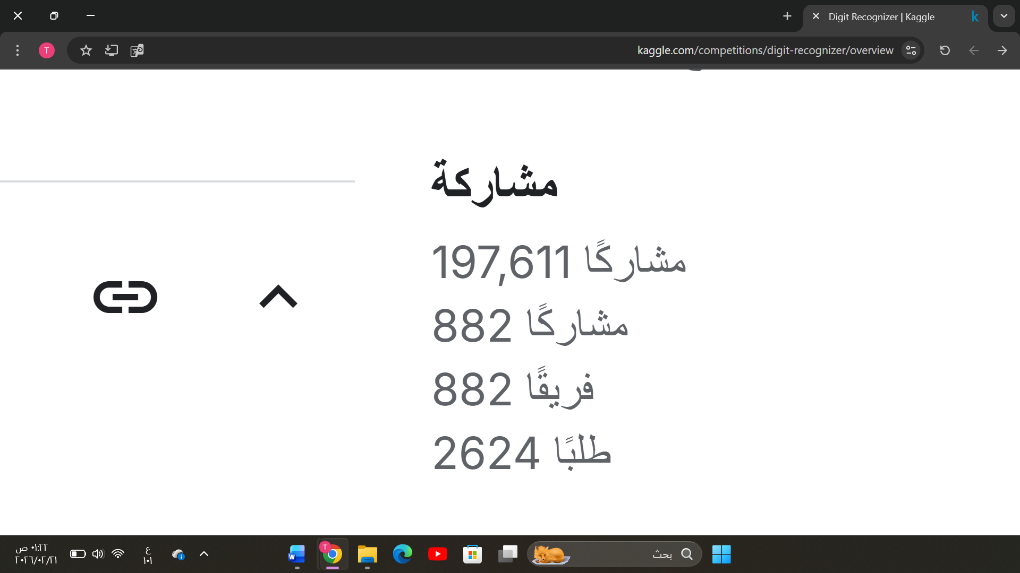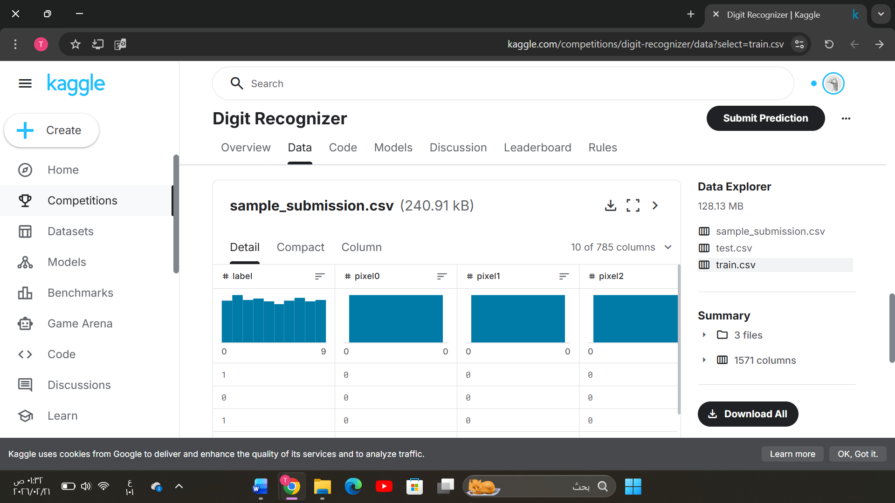

كما أن هذه البيانات مبنية على قاعدة بيانات MNIST الشهيرة في مجال التعرف على الصور وهي تستخدم بشكل متكرر لاختبار خوارزميات تصنيف الأرقام المكتوبة بخط اليد لذلك فإن اختيار هذه المجموعة يساعد على العمل على مشكلة واضحة ومفهومة ولها تطبيقات عملية.



تتوفر البيانات على Kaggle بصيغة CSVوهي صيغة مناسبة للبيانات المنظمة لأنها تخزن على شكل صفوف وأعمدة مما يسهل قراءتها وتحليلها باستخدام لغة Python ومكتبة Pandas يحتوي ملف train.csv على 42000 سجل حيث يمثل كل سجل صورة لرقم مكتوب بخط اليد ويتضمن 784 عمودًا لقيم البكسلات بالإضافة إلى عمود خاص بالتصنيف الصحيح (label).

تتميز صيغة CSVبأنها بسيطة وسهلة الاستيراد إلى أدوات تحليل البيانات مثل Python وPandasمما يسهل تنفيذ عمليات الفحص والتنظيف والتقسيم بالمقابل تدعم CSV البيانات الجدولية فقط لذلك فهي أقل ملاءمة للبيانات المعقدة كما أنها لا تخزن معلومات إضافية حول أنواع البيانات بشكل صريح مما يتطلب التحقق من القيم بعد الاستيراد ومع ذلك تبقى مناسبة لهذا المشروع لأن البيانات عددية ومنظمة في شكل جدولي واضح.

بعد تنزيل الملف من Kaggle تم رفعه إلى Google Drive لضمان حفظ نسخة احتياطية منه ولتسهيل الوصول إليه من خلال Google Colab تم اختيار Google Drive لأنه يتيح تخزين الملفات بشكل امن ويمنع فقدان البيانات بعد ذلك تم تحميل الملف داخل بيئة Google Colab مما سمح بالوصول إلى البيانات وبدء عملية فحصها وإعدادها.

من الناحية الأخلاقية لا تحتوي مجموعة البيانات المستخدمة في هذا المشروع على معلومات شخصية أو بيانات حساسة تحتوي على صور أرقام مكتوبة بخط اليد دون أي بيانات تعريفية مما يقلل المخاطر المتعلقة بالخصوصية ومن الجانب القانوني تم الحصول على البيانات من منصة Kaggle وهي منصة تعليمية توفر مجموعات بيانات للاستخدام الأكاديمي أما من الناحية الأمنية فقد تم حفظ البيانات في Google Drive والعمل عليها ضمن بيئة Google Colab لضمان عدم فقدانها أو تعرضها للتلف أو التعديل غير المقصود مما يحافظ على سلامة البيانات وجودتها أثناء مراحل الإعداد والتحليل.

تتميز مجموعة بيانات Digit Recognizer بعدة فوائد تدعم نجاح المشروع فهي تحتوي على عدد كبير من العينات 42000 صورة مما يعزز قدرة النموذج على التعلم وتقليل احتمالية الانحياز لفئة معينة كما أن البيانات منظمة ومصنفة مسبقًا مما يسهل تدريب نموذج خاضع للإشراف ويزيد من موثوقية النتائج كذلك فإن اعتمادها على قاعدة بيانات MNIST المعروفة يمنحها مصداقية علمية

إلا أن هناك بعض القيود إذ إن الصور ذات أبعاد ثابتة وخلفية موحدة نسبيًا مما لا يعكس جميع الظروف الواقعية مثل اختلاف الإضاءة أو جودة الكتابة أو تنوع الأساليب بين الأفراد ومن ناحية المخاطر فإن الاعتماد على مجموعة بيانات تعليمية قد يؤدي إلى انخفاض الأداء عند تطبيق النموذج في بيئة مختلفة أو على بيانات جديدة ذات خصائص مختلفة لذلك فإن جودة وتنوع البيانات تؤثر بشكل مباشر على دقة النموذج وقدرته على التعميم .

بناءً على ذلك أرى أن اختيار هذه المجموعة كان مناسبًا لطبيعة المشروع وأهدافه التعليمية لأنها توفر توازن جيد بين الجودة وسهولة المعالجة وعلى الرغم من وجود بعض القيود إلا أن فوائدها من حيث التنظيم والموثوقية وحجم البيانات تجعلها خيار منطقي يدعم تحقيق نتائج دقيقة ومستقرة ضمن نطاق الاستخدام المحدد.

**استيراد المكتبات**

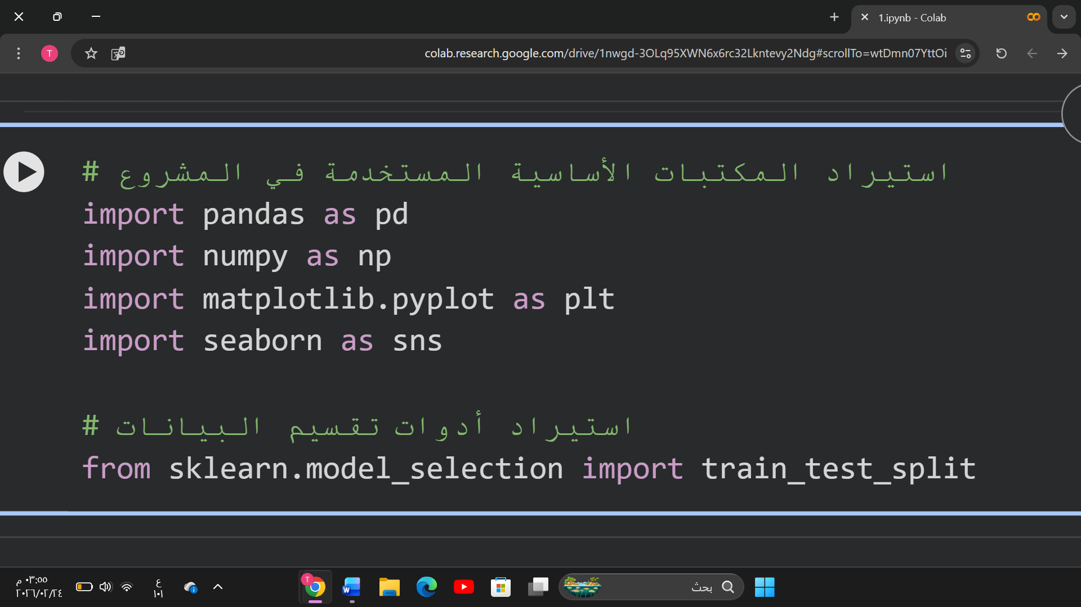

في بداية تنفيذ المشروع تم استيراد المكتبات الأساسية اللازمة لمعالجة البيانات وتحليلها تم استخدام مكتبة Pandas لقراءة البيانات وتنظيمها بصيغة جدولية ومكتبة NumPy لتنفيذ العمليات الحسابية بكفاءة عالية عند التعامل مع المصفوفات الرقمية كما تم استخدام Matplotlib وSeaborn لعرض الرسوم البيانية وتحليل توزيع البيانات بصريًا بهدف فهم خصائصها قبل بناء النموذج كذلك تم استيراد الدالة train_test_split من مكتبة Scikit-learn لتقسيم البيانات إلى مجموعات تدريب وتحقق واختبار بطريقة منهجية تضمن تقييم عادل لاحقًا في هذه المرحلة تم التركيز فقط على إعداد البيانات وتجهيزها قبل الانتقال إلى مرحلة اختيار النموذج وبنائه.

**تحميل البيانات**

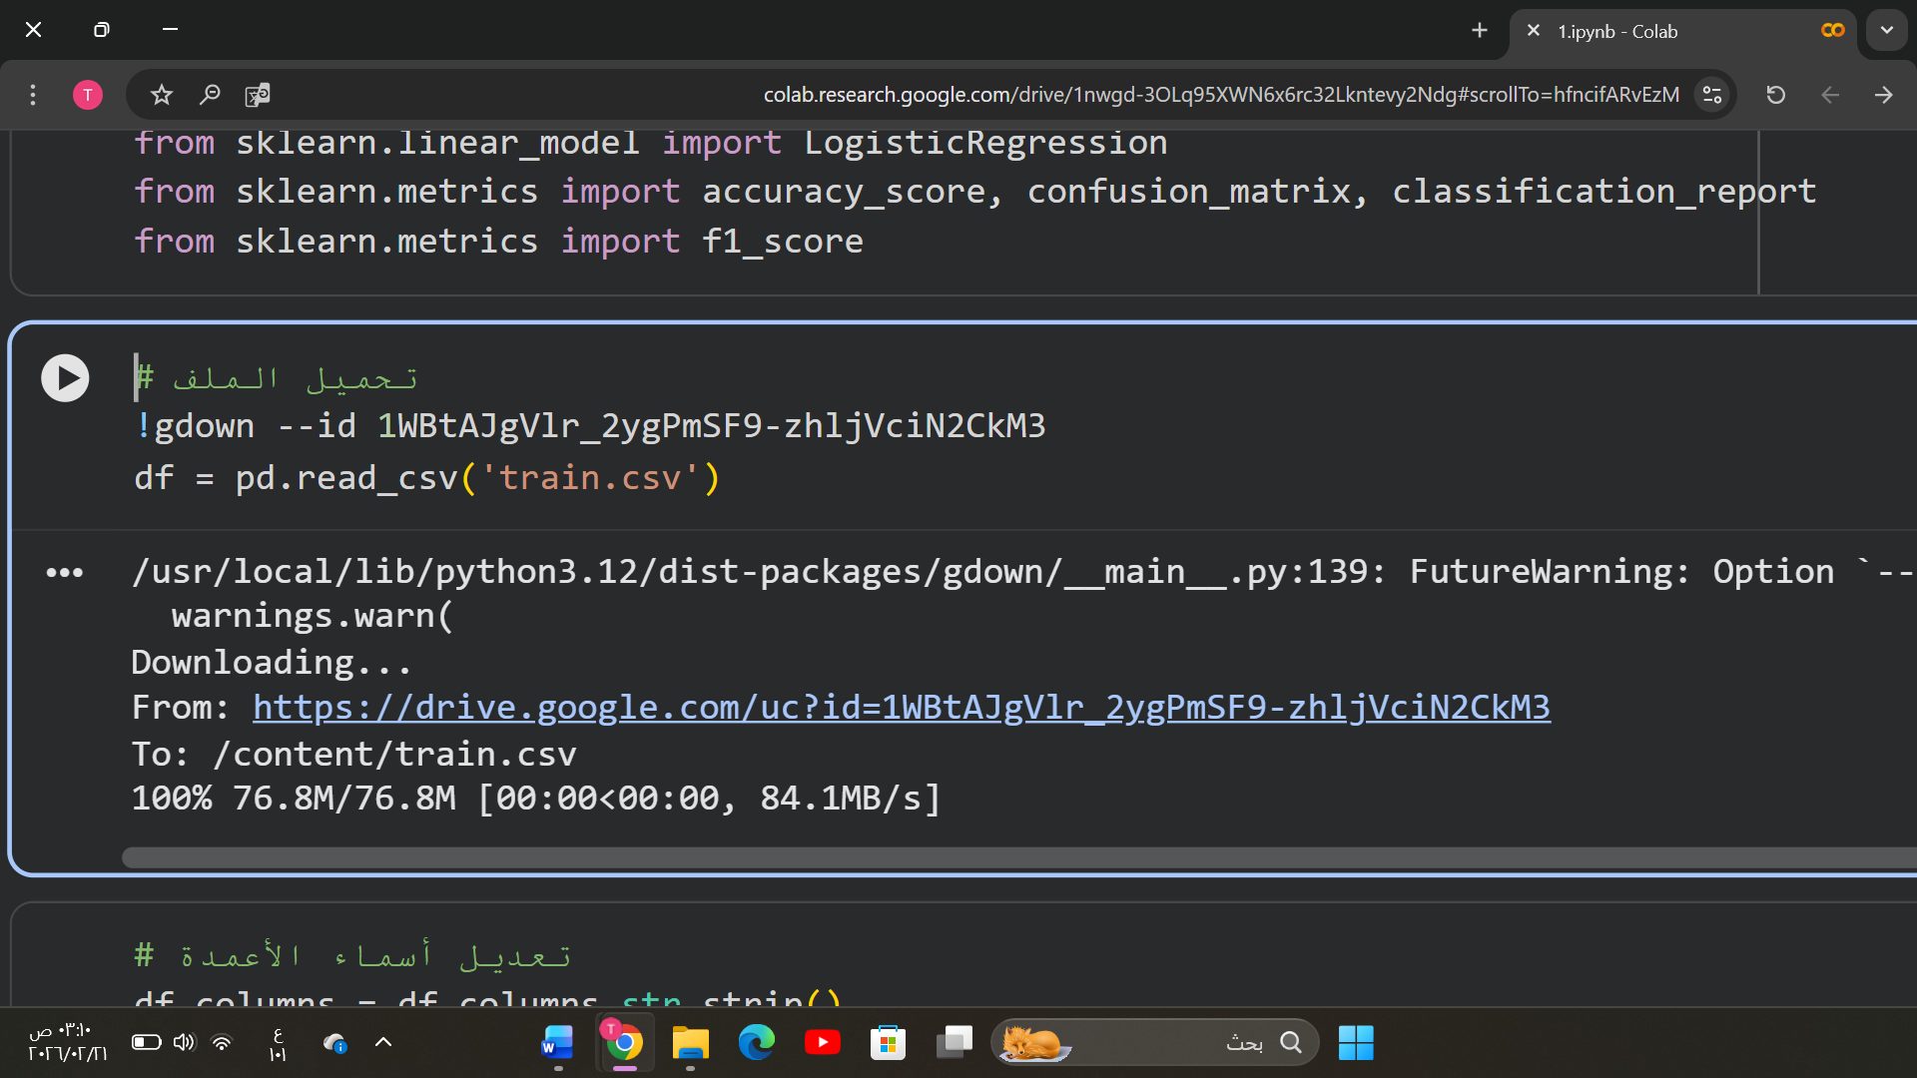

تم تحميل مجموعة البيانات باستخدام أداة gdown لتنزيل ملف CSV من Google Drive إلى بيئة Google Colab مما يضمن إمكانية تشغيل المشروع داخل بيئة سحابية دون الاعتماد على الجهاز المحلي ويسهل إعادة تنفيذ التجربة بعد ذلك تم استخدام مكتبة Pandas لقراءة الملف وتحويله إلى إطار بيانات DataFrame باسم df الأمر الذي يسمح بالتعامل مع البيانات بطريقة منظمة تعتمد على الصفوف والأعمدة تحويل البيانات إلى DataFrame يعد خطوة أساسية لأنه يتيح تنفيذ عمليات الفحص الإحصائي اكتشاف القيم المفقودة تحليل التوزيع وتقسيم البيانات لاحقًا بكفاءة عالية مما يمهد بشكل منهجي لمرحلة المعالجة المسبقة وتدريب النموذج.

**تنظيف أسماء الأعمدة**

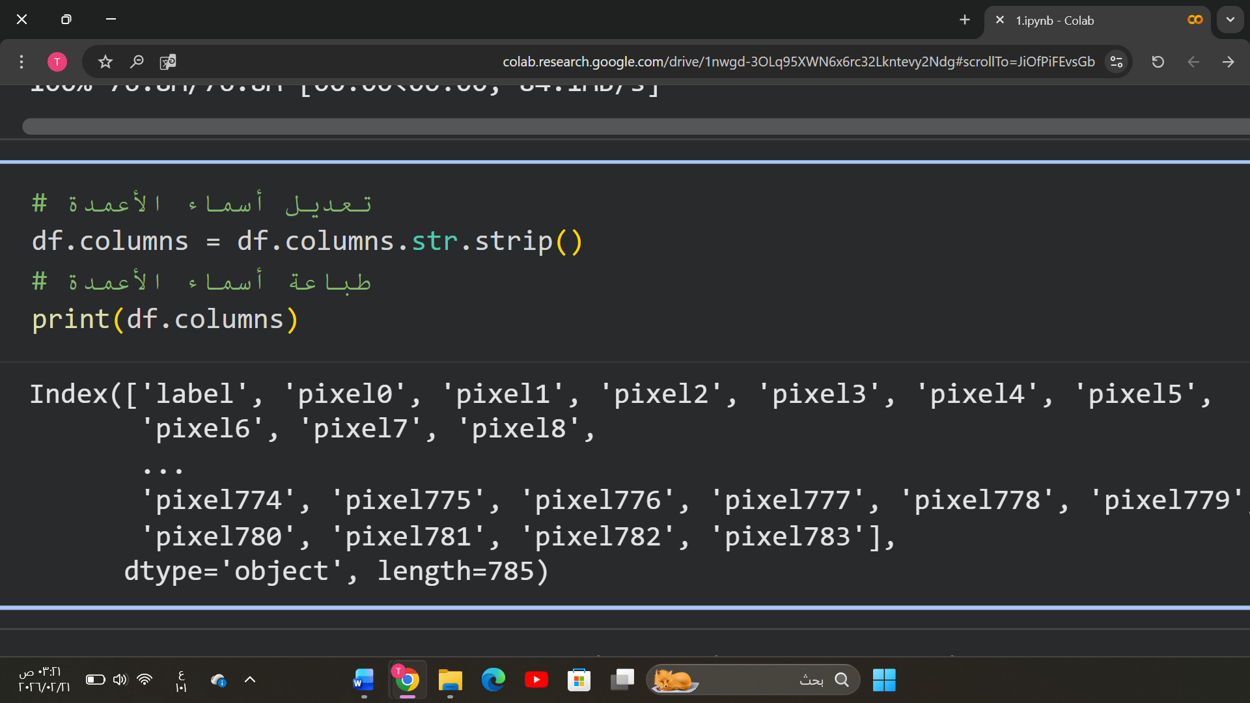

في هذه الخطوة تم تنفيذ عملية تنظيف لأسماء الأعمدة باستخدام الدالة str.strip() لإزالة أي مسافات زائدة قد تكون موجودة في بداية أو نهاية أسماء الأعمدة تعتبر هذه المعالجة خطوة وقائية مهمة لان وجود مسافات غير مرئية قد يؤدي إلى أخطاء عند استدعاء الأعمدة برمجية أو أثناء تنفيذ عمليات التصفية والتحليل الإحصائي كما قد يسبب مشكلات عند فصل المتغير المستهدف أو أثناء تقسيم البيانات تم طباعة أسماء الأعمدة للتحقق من سلامة البنية العامة للبيانات أظهرت النتائج وجود عمود باسم label يمثل المتغير المستهدف الفئة الرقمية الصحيحة تليه الأعمدة من pixel0 حتى pixel783 والتي تمثل قيم البكسلات لكل صورة كما ظهر أن العدد الكلي للأعمدة هو 785 عمودًا وهو عدد منطقي ناتج عن 784 بكسل بالإضافة إلى عمود التصنيف أرى ان هذه الخطوة تؤكد سلامة تحميل البيانات وعدم وجود أعمدة مكررة أو غير متوقعة وتضمن أن بنية البيانات متوافقة مع طبيعة المشكلة التحقق من عدد الأعمدة وتطابقه مع أبعاد الصورة .

**عرض أول 5 صفوف للتأكد من أن البيانات تم تحميلها بشكل صحيح**

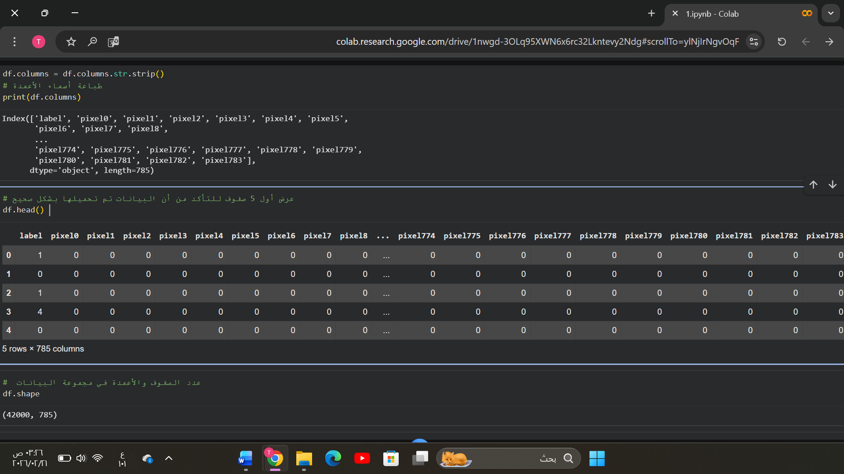

في هذه الخطوة تم استخدام الأمر df.head() لعرض أول خمسة صفوف من مجموعة البيانات بهدف التحقق العملي من أن الملف تم تحميله بصورة صحيحة وأن بنية الجدول متوافقة مع طبيعة مشكلة التصنيف عرض عينة أولية من البيانات يعد إجراء مهم في مرحلة فحص البيانات لأنه يسمح بمراجعة شكل القيم فعلي بدل الاعتماد فقط على عدد الصفوف أو الأعمدة أظهرت النتائج وجود عمود label في بداية الجدول وهو المتغير المستهدف الذي يمثل الرقم الصحيح لكل صورة تليه الأعمدة الخاصة بقيم البكسلات مثل pixel0 حتى pixel783 والتي تمثل الخصائص العددية للصورة كما ظهر أسفل الجدول أن البيانات تحتوي على ‎5 rows × 785 columns‎ وهو ما يتوافق مع التوقعات المنطقية 784 بكسل + عمود التصنيف هذه الخطوة مهمة لأنها تساعد في اكتشاف أي أخطاء محتملة مثل تبدل ترتيب الأعمدة ووجود أعمدة إضافية غير متوقعة أو ظهور قيم غير رقمية في حقول البكسلات التحقق المبكر من هذه التفاصيل يقلل من احتمالية انتقال أخطاء غير مرئية إلى مراحل المعالجة المسبقة أو التدريب مما يعزز موثوقية النتائج النهائية ويضمن أن البيانات جاهزة للاستخدام في بناء النموذج.

**عدد الصفوف والأعمدة في مجموعة البيانات**

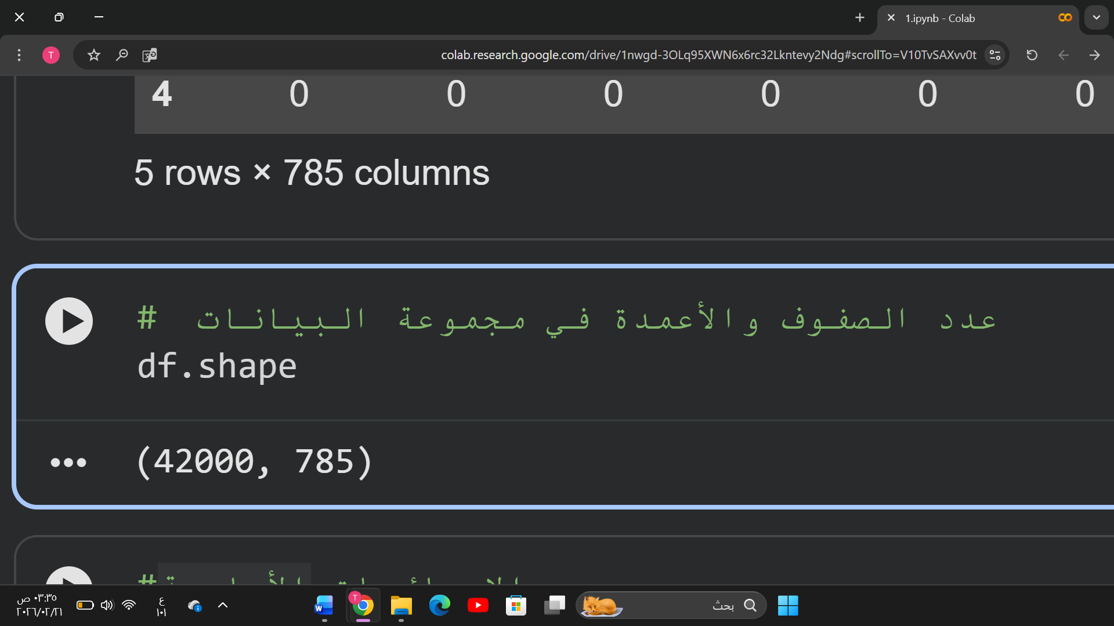

في هذه الخطوة تم استخدام الأمر df. Shape لمعرفة أبعاد مجموعة البيانات بشكل سريع ودقيق أي عدد الصفوف وعدد الأعمدة أظهرت النتيجة أن البيانات تحتوي على 42000, 785 وهذا يعني وجود 42000 سجل تمثل صورًا مختلفة و785 عمودًا تمثل خصائص كل صورة يعني ذلك أن هناك عمود واحد هو label لتمثيل الرقم الصحيح إضافة إلى 784 عمودًا للبكسلات وهي قيم رقمية تصف شدة البيكسل برأيي هذه الخطوة أساسية قبل أي معالجة أو تدريب لأنها تؤكد حجم البيانات ومدى كفايتها كما تساعد في التخطيط لعملية التقسيم إلى تدريب وتحقق واختبار وتوضح أن البيانات كبيرة بما يكفي لتدريب نموذج يعطي نتائج أكثر استقرار مقارنة بمجموعة صغيرة قد تؤدي إلى تعميم ضعيف.

يعد حجم البيانات المستخدم في المشروع مناسب لتدريب نموذج تصنيف يساعد العدد الكبير من العينات 42000 صورة في تمثيل أنماط كتابة متنوعة مما يساعد النموذج على التعلم بشكل أعمق وتقليل احتمالية التخصيص الزائد كما أن زيادة عدد الأمثلة التدريبية تعزز قدرة النموذج على التعميم عند اختبار صور جديدة لم يرها سابقًا مما يرفع من موثوقية الأداء ودقة النتائج النهائية.

على الرغم من أن حجم البيانات في هذا المشروع لا يصنف ضمن البيانات الضخمة بشكل كامل إلا أنه يحقق بعض خصائصها مثل الحجم (Volume) لوجود عدد كبير من الصور والتنوع (Variety) بسبب اختلاف أساليب الكتابة والمصداقية (Veracity) نظرًا لاستخدام مصدر موثوق والقيمة (Value) من خلال إمكانية تطبيق النموذج عمليًا أما السرعة (Velocity) فهي أقل أهمية هنا لأن البيانات ثابتة وليست متدفقة بشكل لحظي.

**الإحصائيات الأساسية للأعمدة الرقمية في مجموعة البيانات**

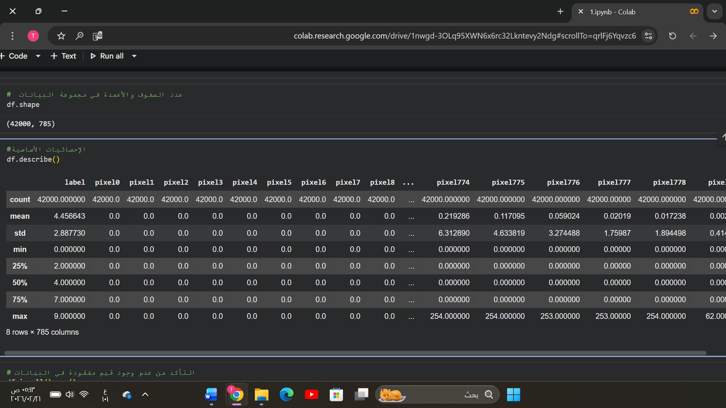

تم استخدام التحليل الوصفي (Descriptive Analysis) من خلال الأمر df.describe() للحصول على الإحصائيات الأساسية للأعمدة الرقمية في مجموعة البيانات وذلك بهدف فهم توزيع القيم قبل البدء بمرحلة التدريب أظهرت النتائج أن عدد القيم في كل عمود هو 42000 مما يدل على عدم وجود قيم مفقودة في البيانات وهذا مؤشر إيجابي على جودة مجموعة البيانات كما تبين أن قيم البكسلات تتراوح بين 0 و254 تقريبًا وهو نطاق منطقي نظرًا لأن شدة البيكسل في الصور الرمادية تكون بين 0 و255ومن خلال المتوسط والانحراف المعياري لوحظ أن العديد من البكسلات لديها متوسط قريب من الصفر مما يشير إلى أن معظم الخلفية في الصور فارغة أو داكنة بينما تظهر القيم الأعلى في مناطق رسم الرقم برأيي ساعد هذا التحليل في التأكد من منطقية القيم وعدم وجود انحرافات غير طبيعية مما يعزز الثقة في أن البيانات عددية ومنظمة وجاهزة للانتقال إلى مراحل الإعداد والتدريب.

إلى جانب التحليل الوصفي الذي تم استخدامه لفهم خصائص البيانات قبل التدريب يندرج هذا المشروع ضمن التحليل التنبؤي في الذكاء الاصطناعي حيث يهدف إلى بناء نموذج قادر على التنبؤ بالرقم الصحيح من صورة رقم مكتوب بخط اليد يركز المشروع على استخدام بيانات لتدريب نموذج تصنيف دون الحاجة إلى إجراء تحليل تشخيصي لأن الهدف الأساسي هو تطوير نموذج تنبؤي يعتمد على التعلم الخاضع للإشراف.

**التحقق من وجود أي قيم مفقودة**

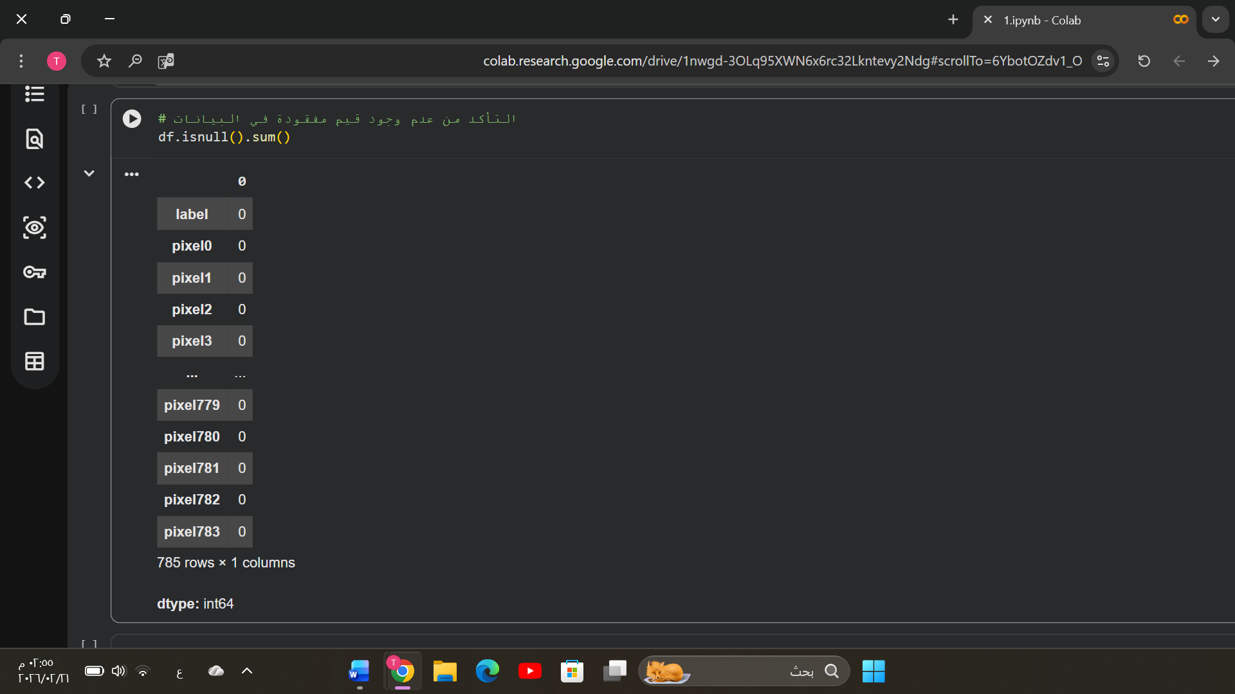

تم استخدام الأمر df.isnull().sum() للتحقق من وجود أي قيم مفقودة داخل مجموعة البيانات قبل البدء بعملية التدريب أظهرت النتائج أن جميع الأعمدة بما في ذلك عمود label وأعمدة البكسلات من pixel0 إلى pixel783 تحتوي على قيمة صفر في عدد القيم المفقودة، مما يدل على اكتمال البيانات وعدم وجود أي سجلات ناقصة تعد هذه النتيجة مهمة لأنها تعني عدم الحاجة إلى تطبيق تقنيات معالجة القيم المفقودة مثل حذف الصفوف أو تعويض القيم وهو ما يحافظ على الحجم الكامل للعينة 42000 سجل ويمنع فقدان معلومات قد تؤثر على تمثيل البيانات كما يقلل ذلك من احتمالية إدخال تحيز غير مقصود قد ينتج عن حذف بيانات معينة أو استبدالها بقيم تقديرية التأكد من اكتمال البيانات في هذه المرحلة يعزز جودة عملية الإعداد المسبق ويدعم بناء نموذج يعتمد على بيانات مستقرة ومتكاملة مما يزيد من موثوقية النتائج.

**مخطط Boxplot لفحص توزيع قيم أول 20 بكسل**

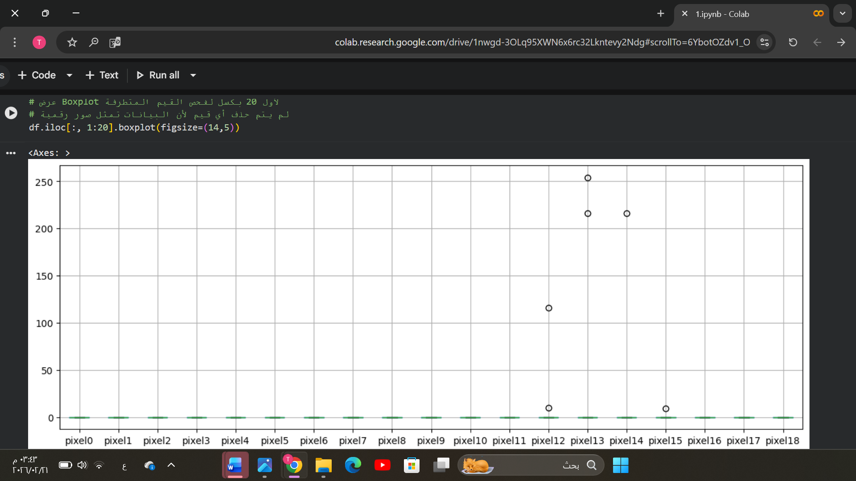

تم استخدام مخطط Boxplot لفحص توزيع قيم أول 20 بكسل من البيانات بهدف التحقق من وجود قيم متطرفة غير طبيعية قد تشير إلى أخطاء إدخال أو مشاكل في جودة البيانات يساعد هذا النوع من المخططات على توضيح الوسيط ونطاق القيم وأي نقاط بعيدة عن التوزيع العام أظهرت النتائج أن معظم قيم البكسلات تتركز حول الصفر وهو أمر متوقع لأن خلفية صور الأرقام المكتوبة بخط اليد تكون غالبًا داكنة وبالتالي تحتوي على قيم منخفضة كما ظهرت بعض القيم المرتفعة التي تمثل شدة البكسلات في مناطق رسم الرقم نفسه وهي لا تعتبر قيماً شاذة غير طبيعية، بل تعكس خصائص الصورة الفعلية بناءً على ذلك تم الاستنتاج أن القيم المرتفعة لا تمثل أخطاء بيانات وإنما تعبر عن معلومات مهمة تميز شكل الرقم لذلك لم يتم حذف أي قيم حتى لا يتم فقدان خصائص مؤثرة قد تقلل من قدرة النموذج على التعرف على الأنماط بشكل صحيح يساهم هذا في تعزيز الثقة بجودة البيانات.

**حساب متوسط شدة البكسلات لكل صورة**

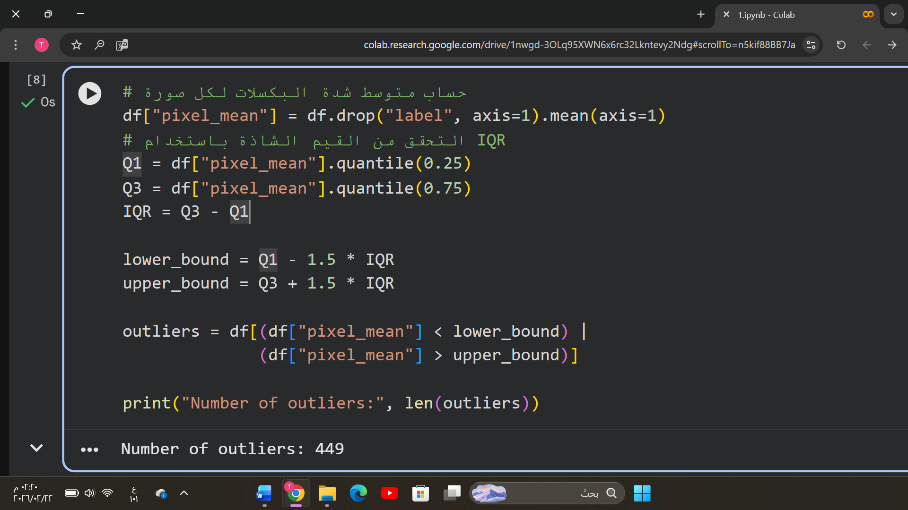

تم حساب متوسط شدة البكسلات لكل صورة باستخدام جميع أعمدة البكسلات باستثناء عمود التصنيف label بهدف إنشاء مؤشر عددي يمثل درجة الإضاءة العامة أو كثافة الرسم في كل صورة هذا المتوسط يوفر تمثيل مختصر يعكس مدى امتلاء الصورة بالبكسلات الفاتحة مقارنة بالخلفية الداكنة بعد ذلك تم تطبيق أسلوب المدى الربيعيIQR كطريقة إحصائية لاكتشاف القيم الشاذة تم حساب الربع الأول Q1 والربع الثالث Q3 ثم حساب قيمة IQR = Q3 − Q1 وتحديد الحدود المقبولة للقيم باستخدام المعادلة:

الحد الأدنى = Q1 − (1.5 × IQR)

الحد الأعلى = Q3 + (1.5 × IQR)

أظهرت النتائج وجود 449 صورة تقع خارج هذا النطاق الإحصائي يتضح أن هذه الصور لا تمثل أخطاء بيانات وإنما تعكس اختلافات طبيعية في خصائص الكتابة مثل سماكة الخط درجة الضغط أثناء الكتابة أو مستوى وضوح الرقم بعض الصور قد تحتوي على أرقام داكنة جدًا أو فاتحة مما يؤدي إلى ارتفاع أو انخفاض متوسط شدة البكسلات مقارنة ببقية العينات بناءً على ذلك تم اعتبار هذه القيم انحرافات طبيعية ناتجة عن تنوع البيانات وليس قيم شاذة غير منطقية لذلك لم يتم حذفها حفاظًا على تنوع خصائص الصور داخل مجموعة البيانات مما يضمن تمثيل أكثر واقعية لاختلاف أنماط الكتابة يساهم هذا في التأكد من أن البيانات لا تحتوي على انحرافات غير طبيعية أو أخطاء إدخال ويعزز الثقة في سلامة البنية الإحصائية للمجموعة.

**فصل بيانات**

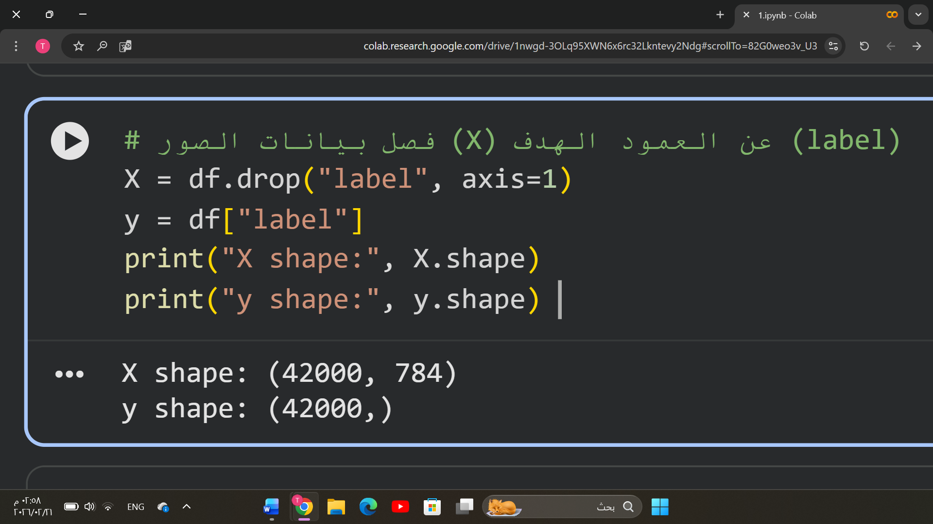

تم فصل بيانات الإدخال عن المتغير الهدف من أجل تجهيز البيانات لعملية التدريب تم إنشاء المتغير X بحيث يحتوي على جميع أعمدة البكسلات بعد حذف عمود label لأنه يمثل الفئة المراد التنبؤ بها بينما تم إنشاء المتغير **y** ليحتوي فقط على عمود label الذي يمثل الرقم الصحيح لكل صورة أظهرت النتيجة أن أبعاد X هي 42000, 784 مما يعني وجود 42000 صورة وكل صورة ممثلة بـ 784 بكسل أما y فجاءت أبعاده 42000, مما يدل على وجود قيمة تصنيف واحدة لكل صورة برأيي هذه خطوة أساسية ومنهجية لأنها تضمن وضوح المدخلات والمخرجات للنموذج وتمنع حدوث تسريب بيانات قد يؤثر على دقة النتائج كما تؤكد أن البيانات أصبحت جاهزة للانتقال إلى مرحلة التقسيم والتدريب بطريقة صحيحة ومنظمة كما أن جميع الخصائص داخل X ذات طبيعة عددية قيم بكسلات مما يجعلها متوافقة مباشرة مع خوارزميات التعلم الالي دون الحاجة إلى تحويل ترميزي إضافي.

**حساب وزن كل رقم**

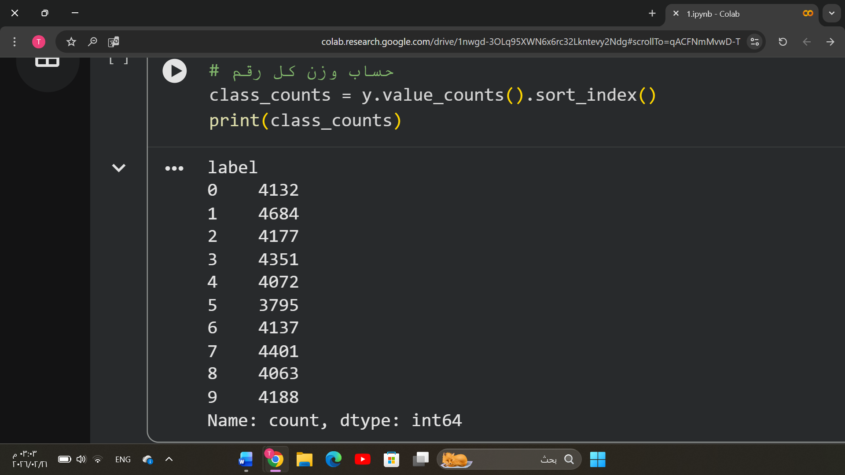

في هذه الخطوة تم حساب عدد العينات لكل فئة رقمية باستخدام الأمر value_counts() وذلك بهدف تحليل توازن الفئات داخل مجموعة البيانات أظهرت النتائج أن عدد الصور لكل رقم يتراوح تقريبًا بين 3795 و4684 صورة حيث كان الرقم 1 هو الأعلى تمثيلًا بينما الرقم 5 هو الأقل من خلال هذه القيم يمكن ملاحظة أن الفئات متقاربة نسبيًا ولا يوجد تفاوت حاد قد يؤدي إلى انحياز النموذج لفئة معينة برأيي هذه خطوة مهمة قبل التدريب لأنها تساعد في تقييم مدى توازن البيانات وفي حال وجود عدم توازن كبير كان من الممكن التفكير في استخدام تقنيات موازنة الفئات لكن في هذه الحالة التوزيع يعتبر مقبول مما يعزز من احتمالية حصول النموذج على أداء عادل ومستقر عند تصنيف جميع الأرقام.

**تقسيم البيانات**

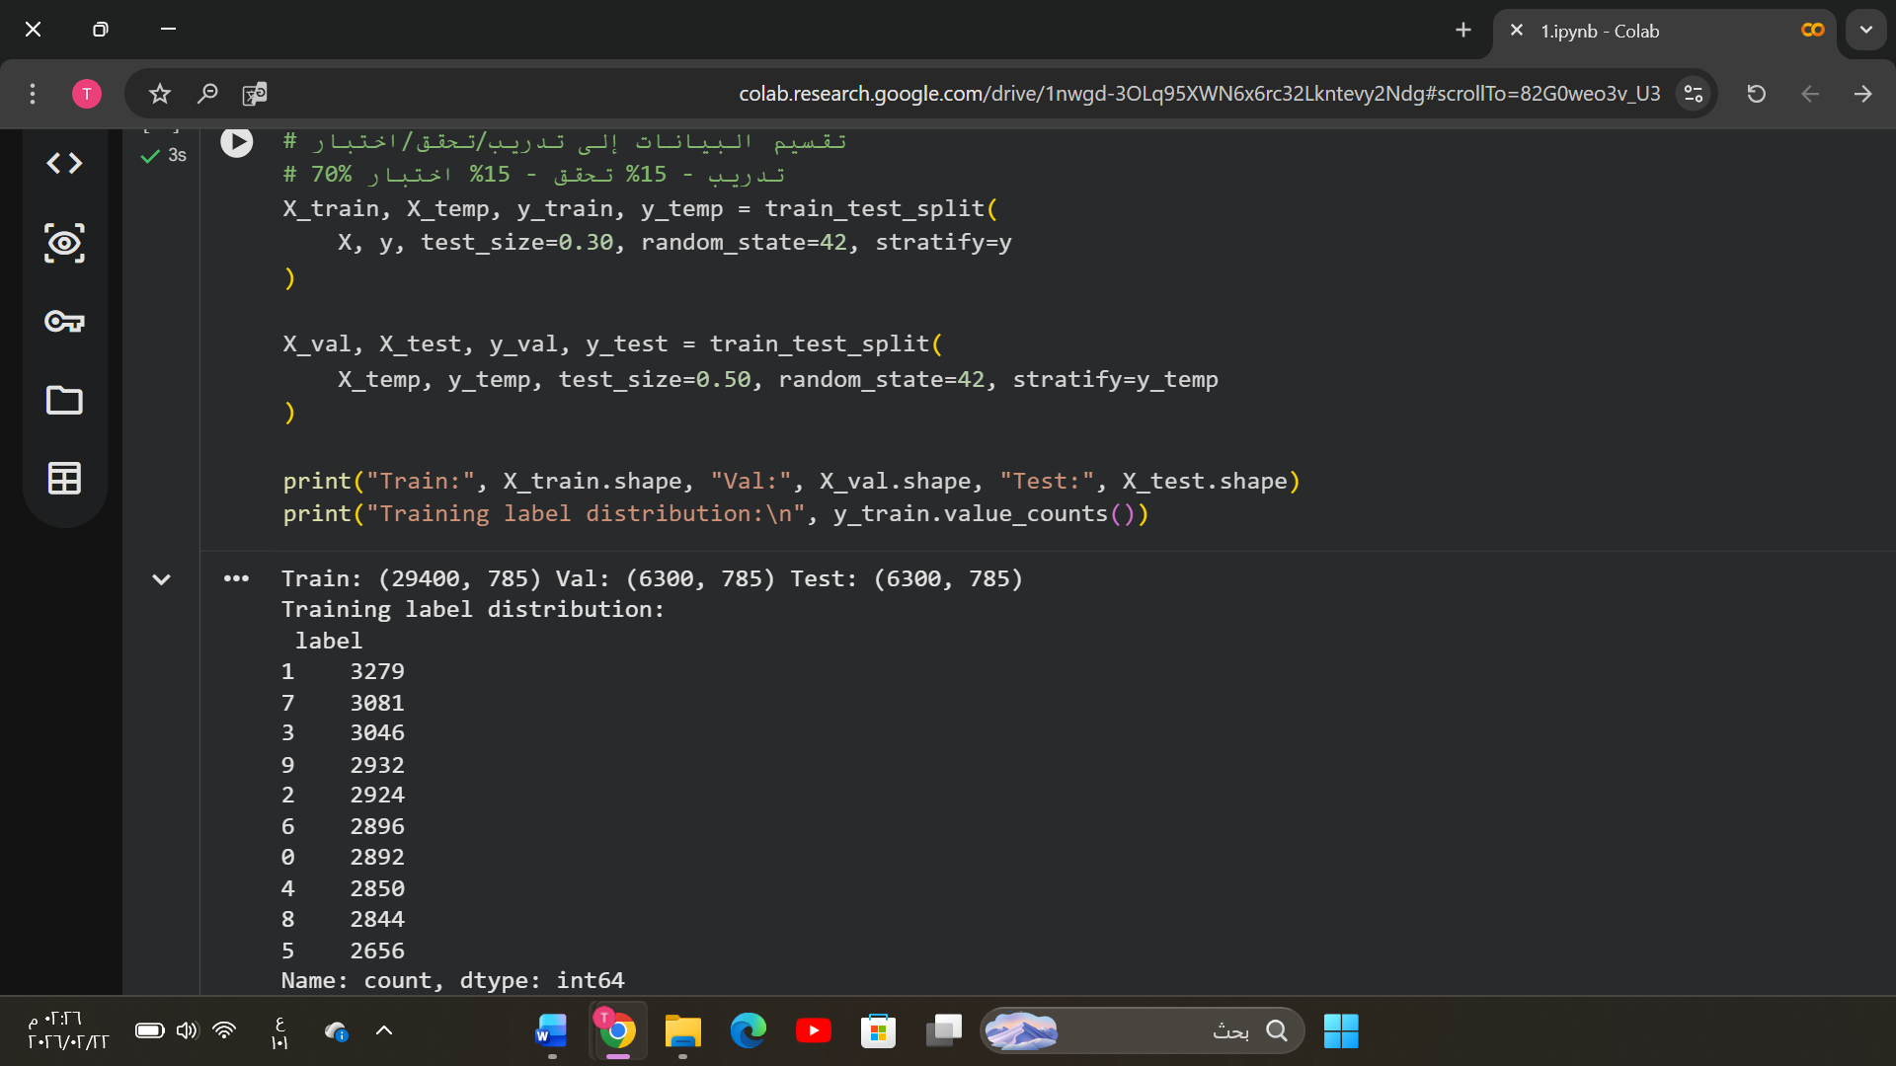

تم تقسيم البيانات إلى ثلاث مجموعات تدريب بنسبة 70% تحقق بنسبة 15% واختبار بنسبة 15%وذلك لضمان تقييم منهجي وعادل لأداء النموذج في مراحل مختلفة في البداية تم فصل 30% من البيانات باستخدام الدالة train_test_split ثم تقسيم هذه النسبة بالتساوي إلى مجموعة تحقق واختبار لأن الدالة لا تدعم التقسيم الثلاثي في خطوة واحدة تم استخدام المعامل stratify=y في المرحلة الأولى و stratify=y_temp في المرحلة الثانية للحفاظ على نفس توزيع الفئات الرقمية في جميع المجموعات مما يمنع حدوث تحيز لفئة معينة ويضمن تمثيل عادل لكل رقم أظهرت النتائج أن مجموعة التدريب تحتوي على 29400 عينة بينما تحتوي كل من مجموعتي التحقق والاختبار على 6300 عينة هذا التوزيع يحقق توازن مهم إذ يوفر عدد كافي من الأمثلة لتعلم الأنماط بشكل فعال وفي الوقت نفسه يحتفظ ببيانات مستقلة كافية لتقييم الأداء بشكل موضوعي اختيار بنسبة 70% للتدريب يتيح للنموذج التعلم من أكبر قدر ممكن من البيانات مما يقلل من الخطأ الناتج عن نقص المعلومات بينما وجود مجموعة تحقق منفصلة يسمح بضبط الإعدادات واكتشاف أي مؤشرات على فرط التعلم أما مجموعة الاختبار فتوفر قياس نهائي للأداء دون تسريب معلومات من مرحلة التطوير أرى أن هذا التقسيم يعزز موثوقية النتائج لأنه يفصل بوضوح بين التعلم والتقييم ويجعل الحكم على جودة النموذج قائمًا على بيانات لم يسبق له التعرف عليها مما يزيد من مصداقية القدرة على التعميم.

**فحص التوازن بعد التقسيم**

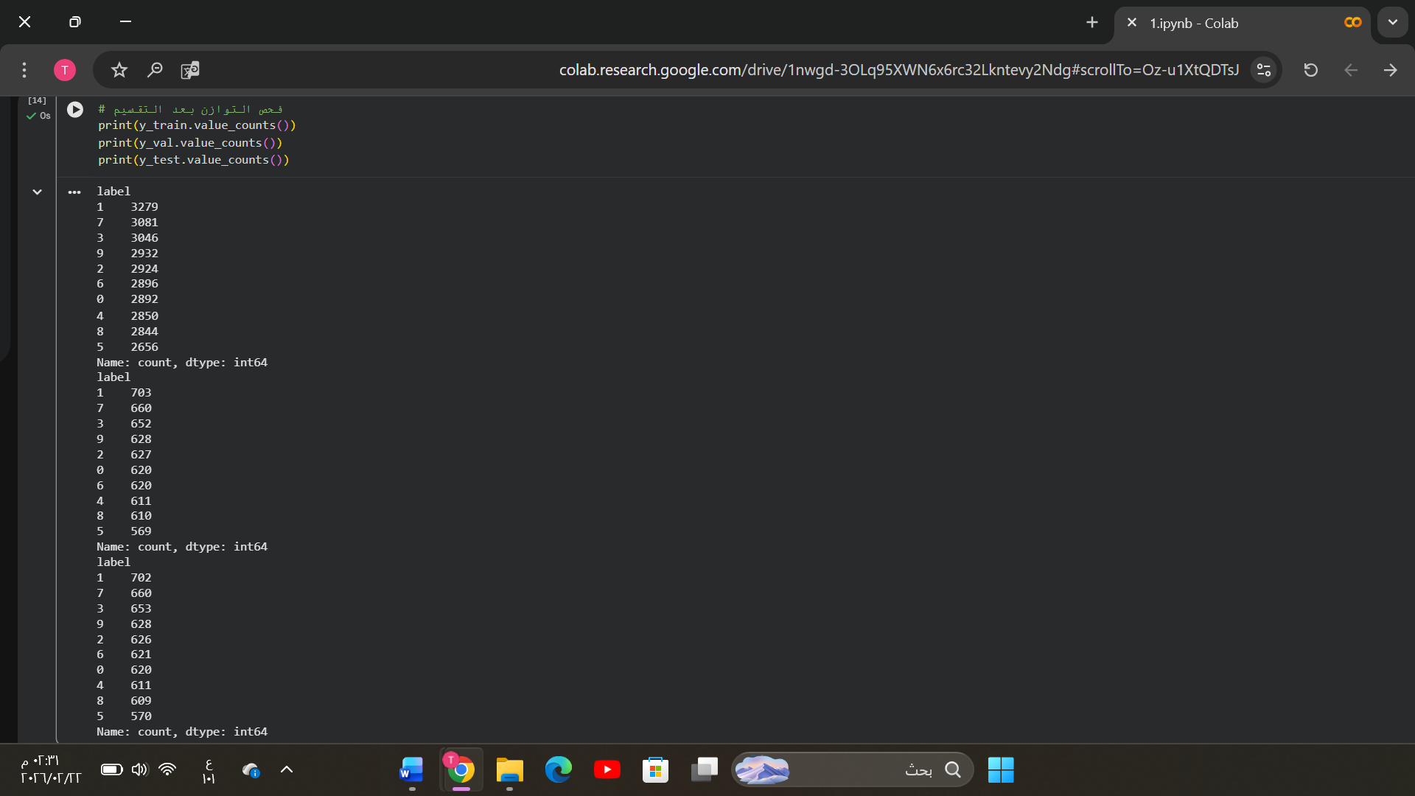

تم التحقق من توازن الفئات بعد عملية تقسيم البيانات إلى مجموعات التدريب والتحقق والاختبار وذلك باستخدام الأمر value_counts() لعرض عدد العينات لكل رقم في كل مجموعة على حدة الهدف من هذه الخطوة هو التأكد عمليًا من أن استخدام المعامل stratify أثناء التقسيم حافظ على نفس توزيع الفئات الأصلي داخل البيانات ولم يسبب أي انحراف في تمثيل الأرقام أظهرت النتائج أن توزيع الأرقام في مجموعة التدريب متقارب نسبيًا وكذلك في مجموعتي التحقق والاختبار حيث لم يظهر تفاوت حاد في عدد العينات بين الفئات المختلفة هذا يدل على أن كل رقم من 0 إلى 9 ممثل بنسبة عادلة داخل كل مجموعة لو لم يتم استخدام stratify كان من الممكن أن تحتوي إحدى المجموعات على تمثيل أكبر لفئة معينة وأقل لفئات أخرى مما يؤدي إلى ميل النموذج للتعلم بشكل أفضل على بعض الأرقام وإضعاف أدائه عند التنبؤ بالفئات الأقل تمثيلًا أهمية هذه الخطوة تكمن في تأثيرها المباشر على جودة التعميم للنموذج عندما تكون الفئات متوازنة يتعلم النموذج الأنماط الخاصة بكل رقم بشكل متكافئ مما يحسن من دقة التنبؤ ويجعل تقييم الأداء أكثر عدالة كما أن الحفاظ على التوازن يقلل من احتمالية التحيز ويجعل نتائج الاختبار أكثر موثوقية وتعكس الأداء الحقيقي للنموذج برأيي هذه الخطوة لا تعتبر مجرد فحص شكلي بل تمثل دليل عملي على أن عملية إعداد البيانات تمت بطريقة صحيحة ومنهجية وأن البيانات أصبحت مناسبة للانتقال إلى مرحلة تدريب النموذج دون وجود خلل في توزيع الفئات قد يؤثر على النتائج النهائية.

**التحقق من ثبات جودة البيانات**

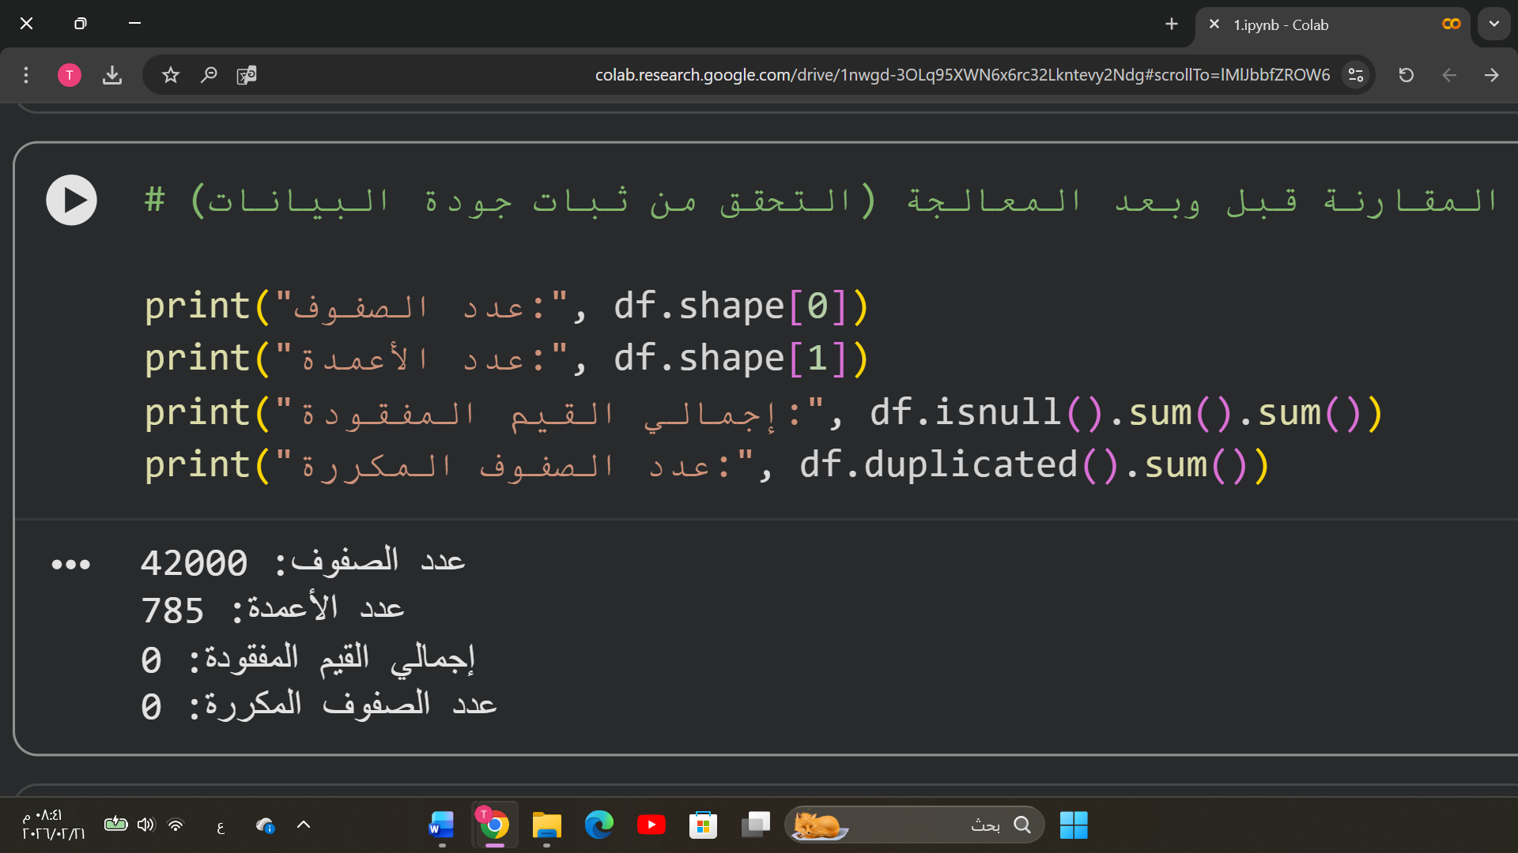

في هذه الخطوة تم إجراء مقارنة للتأكد من جاهزية البيانات قبل الانتقال إلى مرحلة التدريب حيث تم التحقق من عدد الصفوف والأعمدة وإجمالي القيم المفقودة وعدد الصفوف المكررة أظهرت النتائج أن عدد السجلات يبلغ 42000 سجل وعدد الأعمدة 785 عمودًا مع عدم وجود أي قيم مفقودة أو صفوف مكررة يدل ذلك على أن مجموعة البيانات مستقرة ومتكاملة من الناحية الهيكلية ولم تتأثر بأي أخطاء أثناء التحميل أو المعالجة الأولية برأيي هذه الخطوة تعزز الثقة في جودة البيانات وتؤكد أنها مناسبة للاستخدام في تطوير نموذج الذكاء الاصطناعي دون الحاجة إلى عمليات تنظيف إضافية.

**تقييم جاهزية البيانات**

بعد تنفيذ خطوات الفحص والتحقق من جودة البيانات يمكن اعتبار مجموعة البيانات جاهزة للانتقال إلى مرحلة بناء النموذج أظهرت النتائج عدم وجود قيم مفقودة أو أخطاء واضحة في البنية وتوزيع الفئات متقارب نسبيًا ولا يشير إلى وجود انحياز شديد قد يؤثر على عملية التعلم وتم التأكد من أن جميع المتغيرات عددية ومنظمة بشكل يسمح بتطبيق الخوارزميات دون الحاجة إلى إعادة هيكلة معقدة برأيي تعكس هذه المؤشرات مستوى جيد من الجاهزية حيث أصبحت البيانات مناسبة للتدريب والتقييم مع الحفاظ على مصداقية النتائج وتقليل المخاطر المرتبطة بجودة المدخلات.

تطوير حل الذكاء الاصطناعي للوفاء باحتياجات محددة

تم الانتقال من تخطيط حل الذكاء الاصطناعي وإعداد البيانات إلى مرحلة تطوير النموذج وتدريبه فعليًا يهدف هذا الجزء إلى اختيار خوارزمية مناسبة لطبيعة المشكلة وتطبيقها باستخدام أدوات برمجية وموارد حوسبة ملائمة ثم تدريب النموذج على مجموعة البيانات المعدة مسبقًا بعد ذلك سيتم اختبار أداء النموذج الأولي وتحليل نتائجه من حيث الدقة والجودة وقابلية التعميم ومن ثم إجراء تحسينات على النموذج ومراجعة البيانات عند الحاجة بهدف رفع جودة النتائج وتحقيق معايير النجاح التي تم تحديدها في المرحلة السابقة كما سيتم في نهاية هذه المهمة تقييم فعالية الحل بشكل نقدي مع توضيح تأثير اختيار النموذج وجودة البيانات على الأداء النهائي.

**اختيار النموذج والمفاهيم الرياضية والإحصائية**

تم اختيار نموذج Logistic Regression لتطوير حل التعرف على الأرقام المكتوبة بخط اليد لأن طبيعة المشكلة تمثل مسألة تصنيف متعدد الفئات حيث يتعين على النموذج التمييز بين الأرقام من 0 إلى 9 يعتمد المشروع على التعلم الخاضع للإشراف لوجود بيانات تحتوي على قيم البكسلات كمدخلات والتصنيف الصحيح label كمخرجات مما يسمح للنموذج بتعلم العلاقة بين خصائص الصورة والفئة المرتبطة بها يعد Logistic Regression مناسبًا لهذا النوع من المشكلات لأنه نموذج فعال في مهام التصنيف ويعتمد على حساب احتمال انتماء كل صورة إلى كل فئة ممكنة ثم اختيار الفئة ذات الاحتمال الأعلى كتوقع نهائي يتم تدريب النموذج من خلال تقليل الفرق بين التوقعات الناتجة والقيم الحقيقية في البيانات.

كما يتميز النموذج بالبساطة الحسابية مما يجعله مناسب عند التعامل مع عدد كبير من الخصائص 784 بكسل لكل صورة وأن نتائجه قابلة للتفسير حيث يمكن تحليل تأثير الخصائص على التنبؤات ولتقييم جودة الأداء تم استخدام عدة مقاييس إحصائية تشمل Accuracy لقياس الدقة العامة Precision وRecall لتقييم الأداء لكل فئة وF1-score لتحقيق توازن بينهما مما يوفر تقييم شامل وموضوعي لأداء النموذج بدل الاعتماد على مقياس واحد.

رغم المزايا التي يتمتع بها نموذج Logistic Regression من حيث البساطة الحسابية وسهولة التفسير إلا أن له بعض القيود يعتمد النموذج على حدود فصل خطية بين الفئات مما يجعله أقل قدرة على تمثيل العلاقات غير الخطية المعقدة بين البكسلات وهو ما قد يؤدي إلى انخفاض الأداء عند التعامل مع أنماط كتابة متشابهة بصريًا كما أن أداءه يتأثر بجودة وتوزيع البيانات وقد يواجه صعوبة في التعميم إذا كانت البيانات تحتوي على تشويش أو تنوع كبير في أنماط الكتابة.

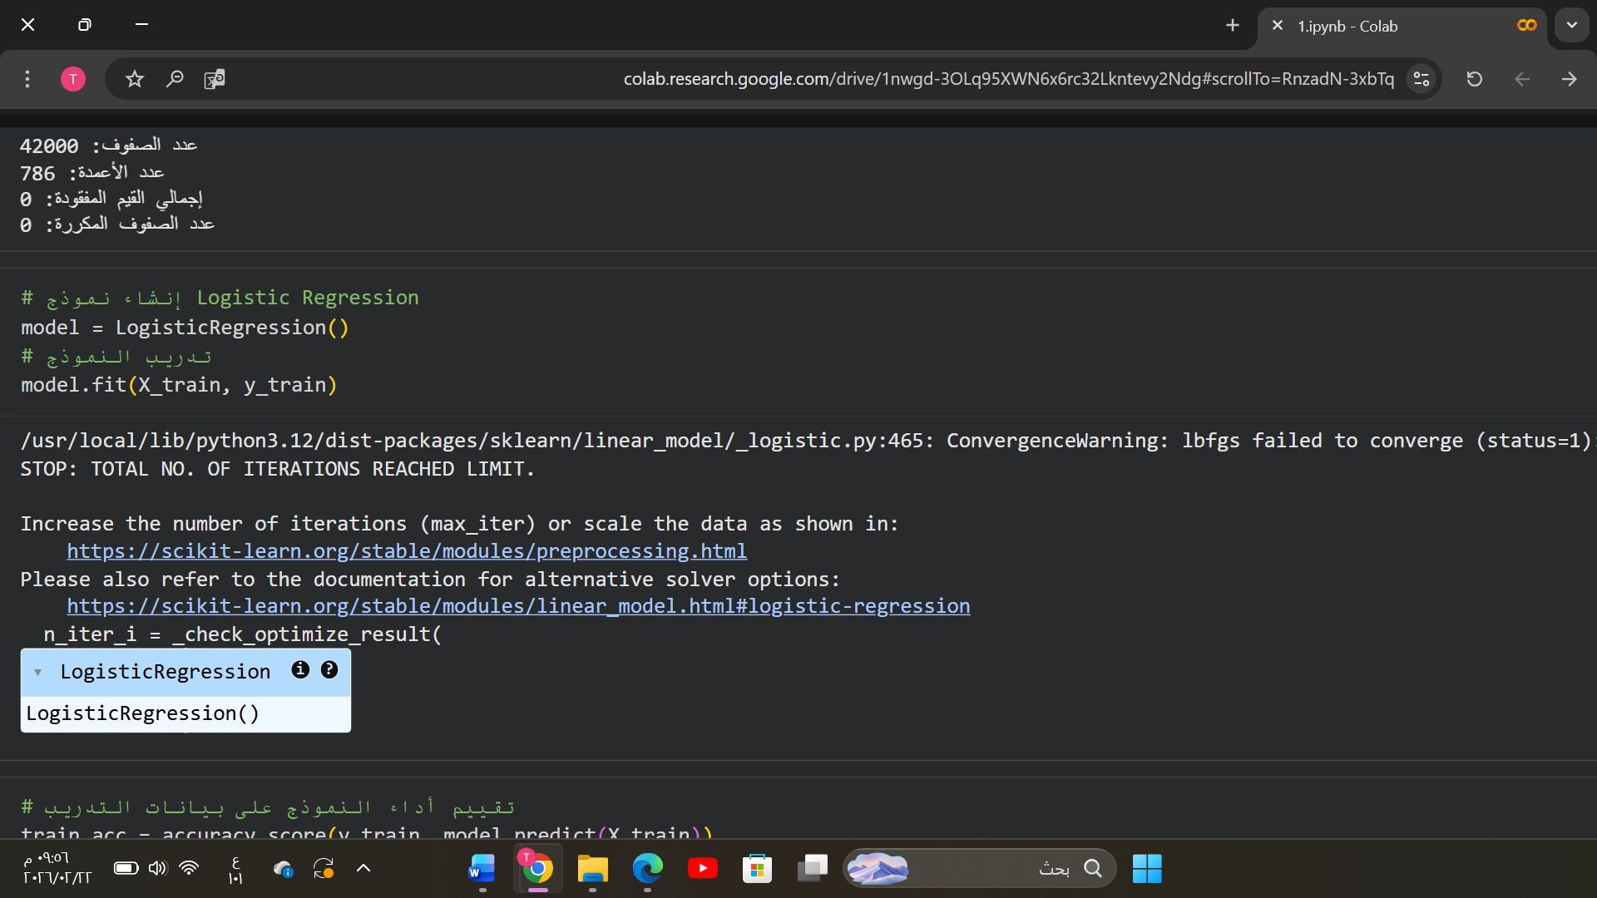

في هذه المرحلة تم إنشاء نموذج Logistic Regression باستخدام مكتبة Scikit-learn في لغة Python وذلك لبدء عملية التعلم من البيانات المتاحة يمثلLogisticRegression() خطوة تعريف النموذج واختيار الخوارزمية التي ستستخدم في عملية التصنيف بعد ذلك تم استخدام الدالة fit() لتدريب النموذج على بيانات التدريب X_train, y_trainحيث تقوم هذه العملية بتحليل العلاقة بين قيم البكسلات لكل صورة والتصنيف الصحيح المرتبط بها خلال عملية التدريب يقوم النموذج بتقدير المعاملات التي تقلل من الخطأ بين التوقعات والقيم الحقيقية مما يمكنه لاحقًا من التنبؤ بالفئة الصحيحة لصور جديدة لم يسبق له رؤيتها يعد تدريب النموذج على مجموعة التدريب خطوة أساسية لأنها تتيح للنموذج تعلم الأنماط الموجودة في البيانات.

* Cross Validation لنموذج Logistic Regression

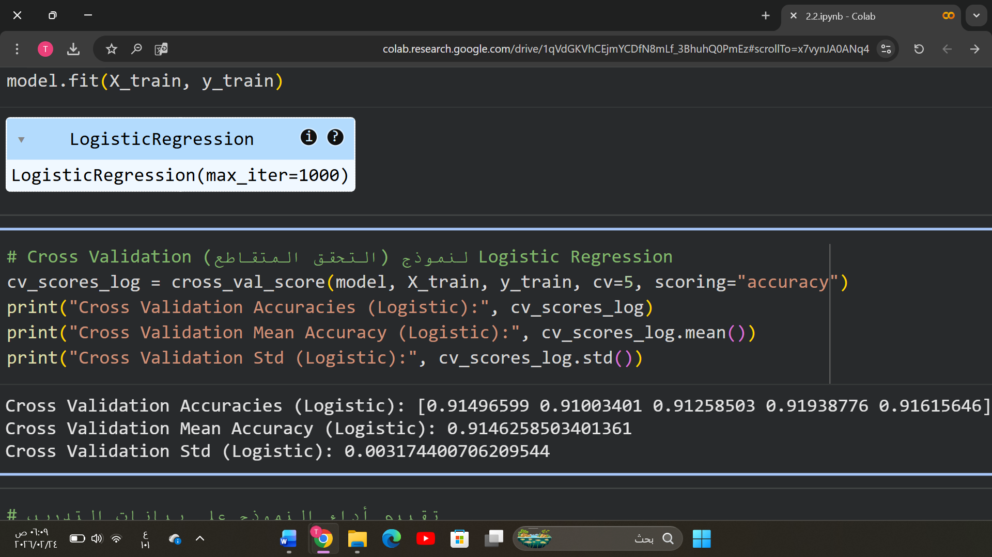

تم تطبيق أسلوب التحقق المتقاطع Cross Validation باستخدام 5 طيات على نموذج Logistic Regression بهدف تقييم استقرار الأداء وتقليل تأثير تقسيم واحد للبيانات يعتمد هذا الأسلوب على تقسيم بيانات التدريب إلى خمس مجموعات بحيث يتم في كل مرة التدريب على أربع مجموعات والتقييم على المجموعة الخامسة وتكرار العملية خمس مرات لضمان أن كل جزء من البيانات يستخدم في التقييم مرة واحدة أظهرت النتائج قيم دقة متقاربة عبر الطيات الخمس حيث بلغ متوسط الدقة حوالي 91.46% بينما كان الانحراف المعياري منخفض جدًا 0.00317 يشير هذا التقارب إلى أن أداء النموذج ثابت نسبيًا عبر أجزاء مختلفة من البيانات كما أن انخفاض الانحراف المعياري يدل على محدودية التذبذب في النتائج وعدم اعتماد النموذج على عينة معينة تعكس هذه المؤشرات أن النموذج يقدم أداءً متسق ويمكن الوثوق باستقراره الإحصائي ضمن بيانات التدريب.

* تقييم أداء النموذج على بيانات التدريب

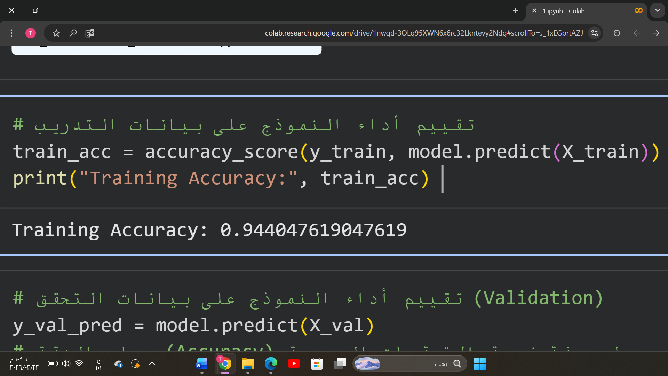

بعد الانتهاء من تدريب النموذج تم قياس أدائه على نفس بيانات التدريب باستخدام مقياس Accuracy وذلك لمعرفة مدى قدرة النموذج على تمثيل الأنماط الموجودة في البيانات التي تعلم منها. بلغت دقة النموذج على بيانات التدريب حوالي 0.94، مما يشير إلى أن النموذج استطاع تصنيف نسبة كبيرة من الصور بشكل صحيح أثناء مرحلة التعلم يساعد ذلك في فهم مدى ملاءمة النموذج للبيانات المستخدمة في التدريب كما يوفر أساس للمقارنة لاحقًا مع أداء النموذج على بيانات التحقق والاختبار في حال كانت دقة التدريب مرتفعة جدًا مقارنة بدقة التحقق أو الاختبار فقد يشير ذلك إلى وجود مشكلة حيث يحفظ النموذج بيانات التدريب بدلًا من تعميم التعلم على بيانات جديدة.

* تحليل أداء النموذج على بيانات التحقق (Validation)

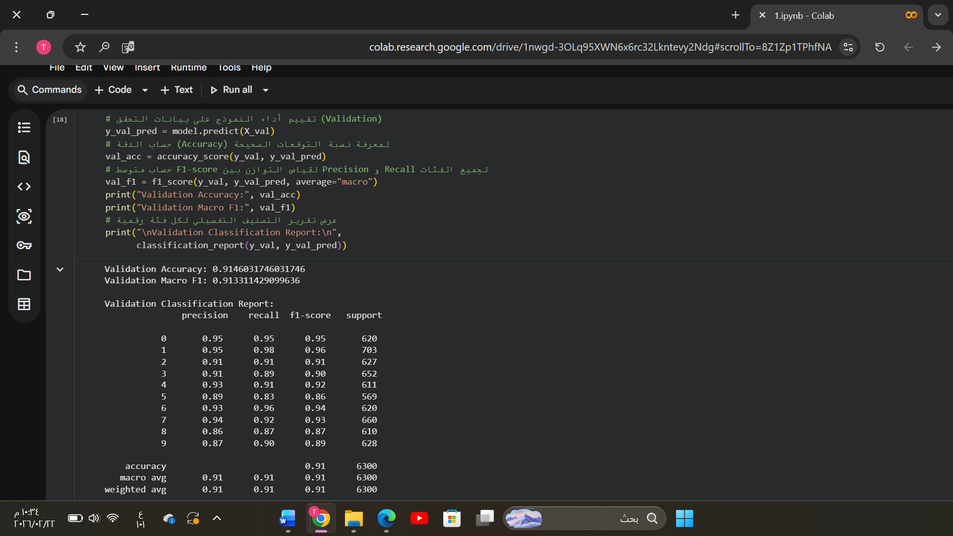

بعد تقييم النموذج على بيانات التدريب تم قياس أدائه على مجموعة التحقق التي لم تستخدم أثناء عملية التعلم بلغت دقة النموذج على بيانات التحقق حوالي 0.91 وبلغ متوسط Macro F1-score حوالي 0.91 مما يشير إلى أداء متوازن عبر جميع الفئات الرقمية من 0 إلى 9 بالمقارنة مع دقة التدريب التي بلغت حوالي 0.94نلاحظ وجود فرق بسيط بين الأداء على بيانات التدريب وبيانات التحقق وهذا الفرق طبيعي ويعكس انتقال النموذج من التعلم على بيانات معروفة إلى التنبؤ على بيانات جديدة وبما أن الفارق ليس كبير فهذا يشير إلى أن النموذج لا يعاني من مشكلة بل يمتلك قدرة جيدة على التعميم كما يوضح تقرير التصنيف أن قيم Precision وRecall وF1-score متقاربة بين معظم الفئات مما يدل على أن النموذج لا يميل بشكل كبير إلى فئة معينة وأن أداءه متوازن.

* تحليل الأداء النهائي على بيانات الاختبار (Test)

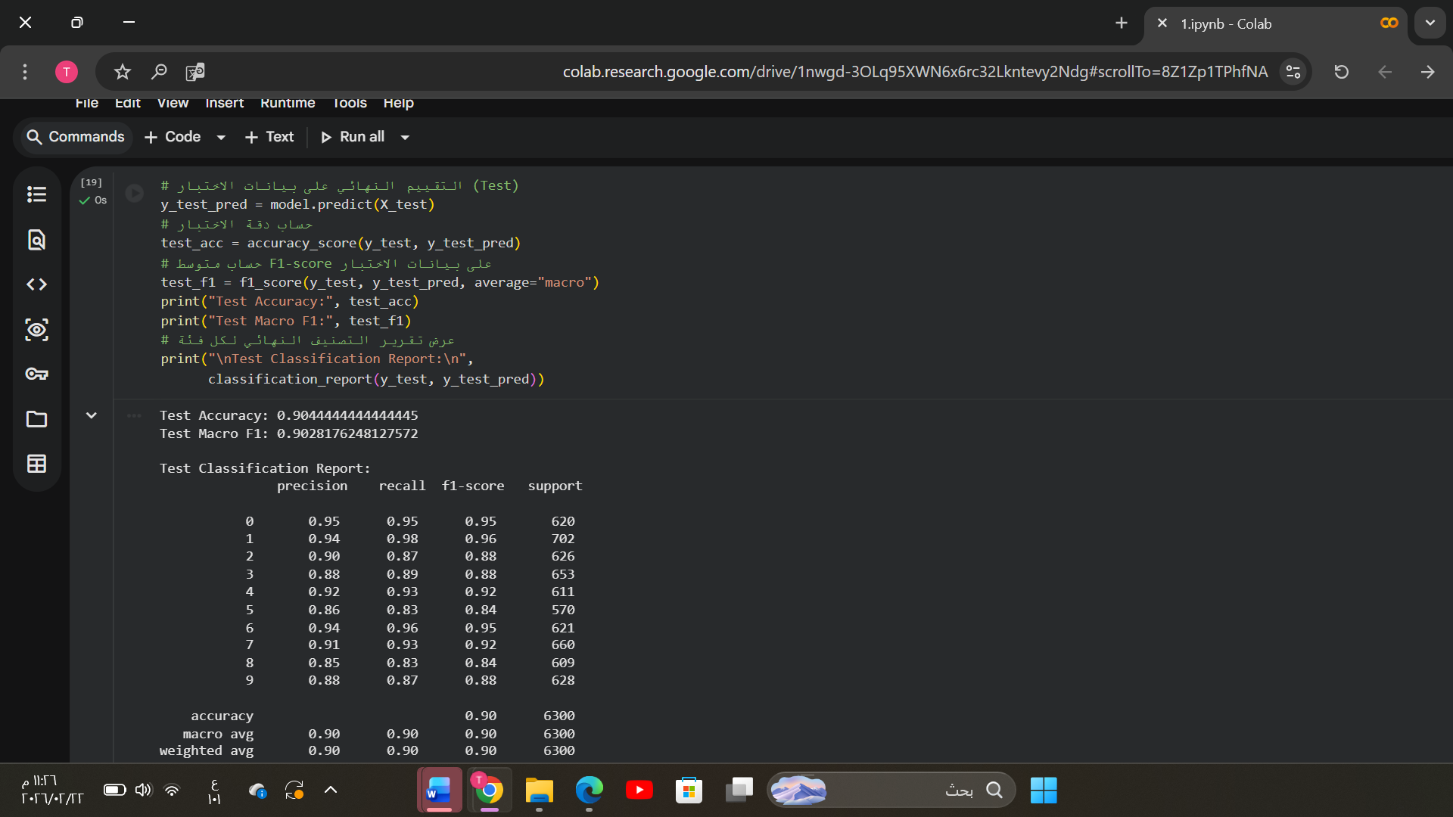

تم إجراء التقييم النهائي للنموذج باستخدام مجموعة الاختبار وهي بيانات لم تستخدم أثناء التدريب أو الضبط مما يجعلها المعيار الأدق لقياس قدرة النموذج على التعميم بلغت دقة النموذج على بيانات الاختبار حوالي 0.90 كما بلغ متوسط Macro F1-score حوالي 0.90 مما يدل على أداء مستقر ومتوازن عبر مختلف الفئات الرقمية بمقارنة النتائج مع أداء النموذج على بيانات التدريب 0.94وبيانات التحقق 0.91 نلاحظ انخفاض بسيط في دقة الاختبار وهو أمر متوقع عند الانتقال إلى بيانات جديدة تمامًا إلا أن هذا الانخفاض محدود مما يشير إلى أن النموذج لا يعاني من فرط التعلم بشكل كبير بل يحتفظ بقدرة جيدة على التعميم كما يظهر تقرير التصنيف أن قيم Precision وRecall وF1-score متقاربة بين معظم الأرقام مما يدل على أن النموذج يتعامل مع الفئات المختلفة بدرجة مقبولة من التوازن رغم وجود اختلافات طفيفة في بعض الأرقام التي قد تكون أكثر تشابه في الشكل.

* تحليل مصفوفة الالتباس (Confusion Matrix)

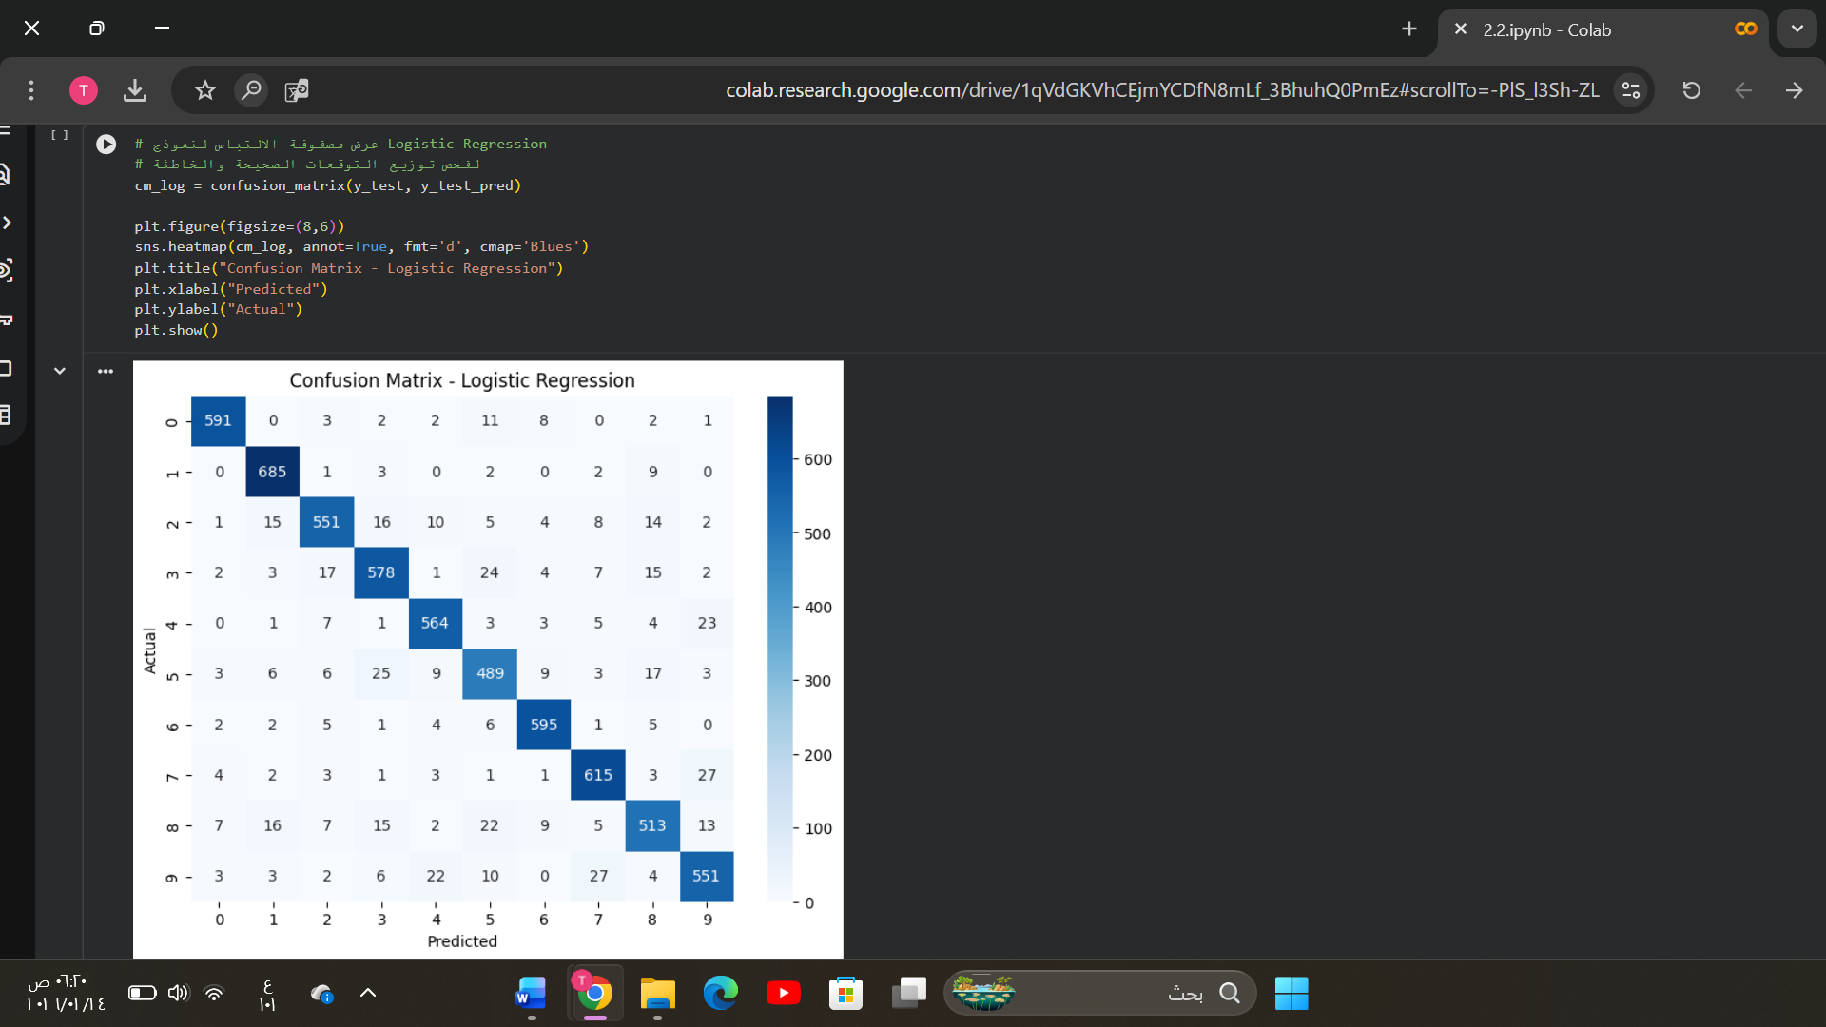

تم استخدام مصفوفة الالتباس Confusion Matrix لتحليل أداء نموذج Logistic Regression بصورة تفصيلية تتجاوز مقياس الدقة العام Accuracy على الرغم من أن الدقة تعطي نسبة التوقعات الصحيحة إلا أنها لا توضح طبيعة الأخطاء أو الفئات التي يخلط بينها النموذج لذلك توفر مصفوفة الالتباس تصورًا أعمق لتوزيع التنبؤات الصحيحة والخاطئة لكل رقم على حدة عند تحليل المصفوفة يظهر أن القيم الأعلى تتركز على القطر الرئيسي مما يدل على أن معظم الصور تم تصنيفها بشكل صحيح في المقابل القيم خارج القطر تمثل حالات الالتباس بين الأرقام ويلاحظ وجود خلط نسبي بين بعض الفئات المتشابهة بصريًا مثل 5 و3 أو 9 و4 أو 8 و3 وهو أمر منطقي للتشابه في شكل هذه الأرقام عند الكتابة اليدوية كما يتضح أن بعض الأرقام مثل 1 و7 تحقق عدد مرتفع من التوقعات الصحيحة مما يشير إلى وضوح خصائصها البصرية هذا التحليل مهم لأنه يحدد مواضع الضعف بدقة ويكشف إن كان هناك انحياز لفئة معينة أو صعوبة في التمييز بين أنماط محددة كما يسمح بتقييم توازن الأداء عبر جميع الفئات وليس فقط متوسط الأداء العام بناءً على المصفوفة يمكن القول إن النموذج يظهر أداء جيد ومتوازن نسبيًا مما يعزز فهم جودة الحل بشكل أكثر عمقًا وموضوعية.

**فحص نتائج نموذج Logistic Regression وتقييم جودته**

بعد تدريب النموذج تم إجراء تقييم شامل لأدائه من حيث الدقة والجودة والمصداقية أظهرت النتائج أن دقة النموذج على بيانات التدريب بلغت حوالي 0.94بينما بلغت دقة التحقق 0.91 ودقة الاختبار 0.90 يشير هذا التقارب بين القيم إلى أن النموذج يمتلك قدرة جيدة على التعميم مع وجود فرق بسيط بين التدريب والاختبار وهو طبيعي في نماذج التعلم الآلي كما تم استخدام مقاييس Precision وRecall وF1-score لضمان تقييم متوازن عبر جميع الفئات إضافة إلى تحليل مصفوفة الالتباس لفحص توزيع الأخطاء أظهرت النتائج أن معظم التوقعات كانت صحيحة مع وجود أخطاء محدودة بين بعض الأرقام المتشابهة.

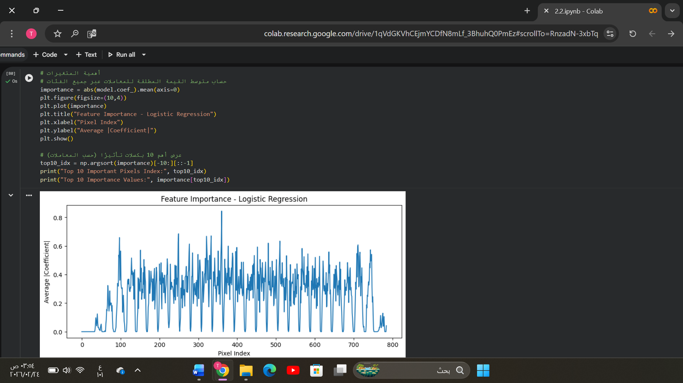

بعد الانتهاء من تدريب نموذج Logistic Regression تم إجراء تحليل إضافي لفهم كيف اتخذ النموذج قراراته وليس فقط كم كانت دقته وذلك عبر قياس أهمية المتغيرات Feature Importanceبالاعتماد على معاملات النموذج في هذا النموذج كل بكسل يعامل كمتغير مستقل ويعطيه النموذج وزن Coefficient يعبر عن مقدار تأثيره على قرار التصنيف كلما كانت القيمة المطلقة للمعامل أكبر دل ذلك على أن هذا البيكسل يساهم بصورة أقوى في تمييز رقم عن اخر ولأن المشكلة متعددة الفئات 0–9 تم حساب متوسط القيمة المطلقة للمعاملات عبر جميع الفئات باستخدام abs(model.coef_)mean(axis=0) للحصول على مقياس عام يوضح أكثر البكسلات تأثيرً ثم تم رسم القيم على شكل منحنى حسب Pixel Index لإظهار توزيع التأثير عبر 784 بكسل النتيجة الظاهرة في الرسم تشير إلى أن التأثير ليس متساوي بين جميع البكسلات إذ توجد مناطق يظهر فيها ارتفاع واضح في متوسط المعامل مقابل مناطق أخرى تأثيرها قريب من الصفر وهذا منطقي لأن أجزاء كبيرة من الصورة غالبًا تمثل خلفية داكنة لا تحمل معلومات بينما البكسلات الواقعة في مناطق مسار كتابة الرقم تحمل إشارات أقوى تساعد النموذج على الفصل بين الفئات وتم استخراج أهم 10 بكسلات من خلال ترتيب القيم np.argsortبهدف تقديم دليل رقمي واضح على أكثر المواقع تأثير وهو يفيد في توثيق سبب نجاح النموذج أو أسباب التباسه في بعض الحالات فلو كانت الأخطاء تتكرر بين أرقام متشابهة قد يكون السبب أن البكسلات ذات الأثر الأعلى تقع في مناطق مشتركة بين هذه الأرقام برأيي هذا التحليل يزيد من موثوقية الحل لأنه يضيف جانب تفسيري يساعد على تقييم جودة التعلم ويبين أن النموذج يعتمد على أجزاء ذات معنى من الصورة بدل الاعتماد على ضوضاء أو تفاصيل غير مهمة كما يفتح مجال لقرارات تحسين لاحقة.

**التحسينات**

بعد تحليل نتائج النموذج على بيانات التدريب والتحقق والاختبار تبين أن النموذج يحقق مستوى جيد من الدقة والاستقرار إلا أن هناك فرصة لتحسين جودة النتائج بشكل أكبر لذلك تم الانتقال إلى مرحلة تطوير إضافية تهدف هذه المرحلة إلى تحسين قدرة النموذج على التعميم وجعل عملية التعلم أكثر استقرارًا كما أن التحسينات تسهم في تعزيز موثوقية النتائج وتقليل احتمالية التأثر بعوامل مثل اختلاف أنماط الكتابة أو تباين خصائص البيانات برايي هذه المرحلة خطوة ضرورية لضمان أن الحل لا يعمل بكفاءة في بيئة تجريبية فقط بل يمكن الاعتماد عليه بدرجة أعلى من الدقة والثبات.

* **تحويل قيم البيكسل من 0-255 إلى 0-1**
* حفظ نسخة من بيانات البكسلات قبل التطبيع

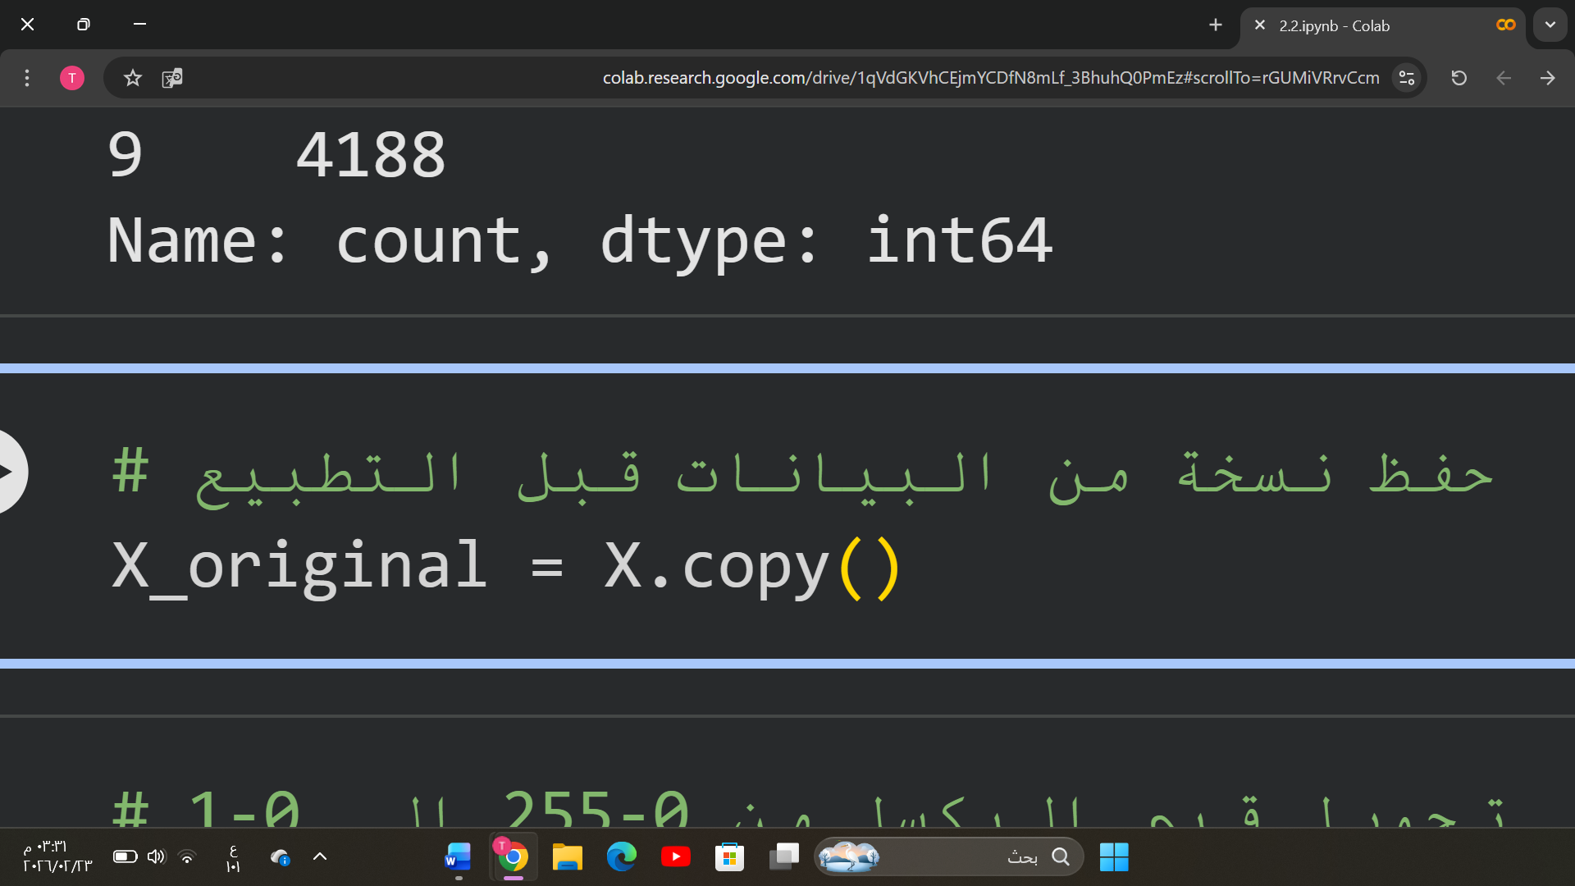

قبل تنفيذ عملية التطبيع على قيم البكسلات تم إنشاء نسخة مستقلة من بيانات الميزات باستخدام الأمر X.copy() وتخزينها في متغير جديد الهدف من هذه الخطوة هو الحفاظ على القيم الأصلية كما هي قبل أي تعديل عددي عليها مما يتيح إمكانية المقارنة الدقيقة بين حالة البيانات قبل المعالجة وبعدها هذه الخطوة مهمة لأنها تعزز من منهجية العمل وتضمن أن أي تغيير يتم على البيانات يكون مقصود وقابل للتحقق فعند تنفيذ عمليات معالجة التطبيع يتم تعديل نطاق القيم بشكل مباشر وفي حال عدم الاحتفاظ بنسخة أصلية قد يصبح من الصعب تحليل أثر المعالجة أو توضيح طبيعة التغيير الذي حدث وجود نسخة مرجعية يسمح بإجراء تحليل بصري وإحصائي لاحق يوضح كيف أثرت المعالجة على توزيع القيم دون التأثير على بنيتها الأساسية.

* تطبيق التطبيع (Normalization) على قيم البكسلات

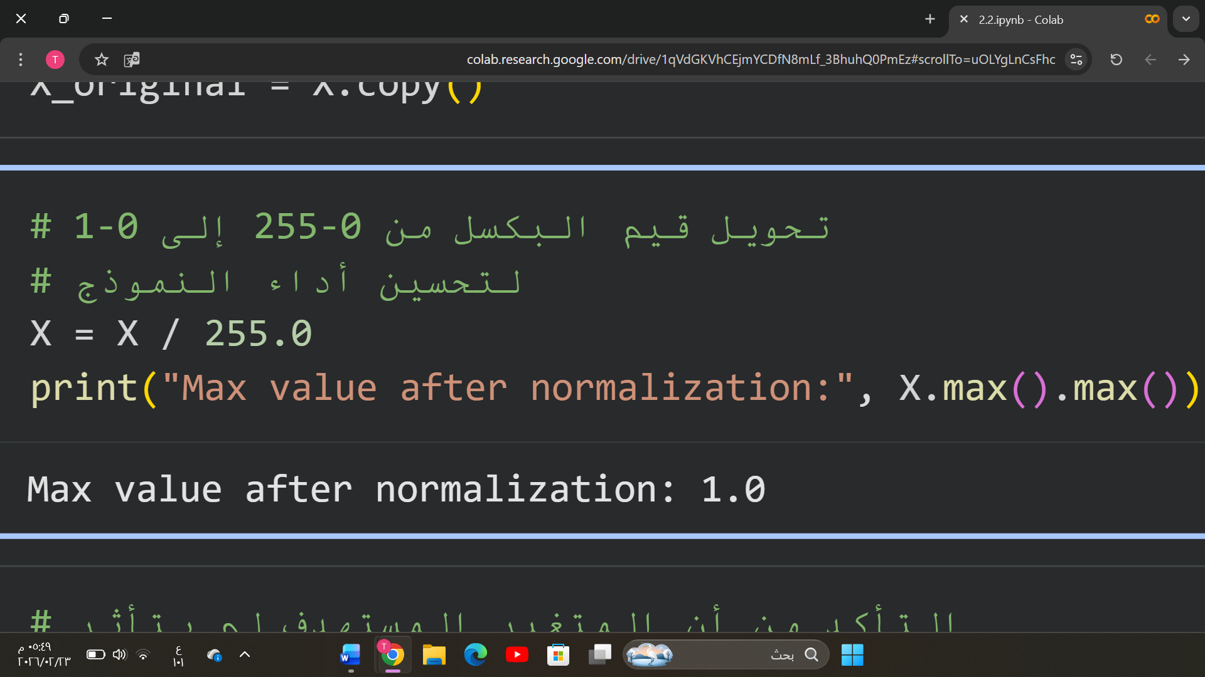

بعد حفظ نسخة من البيانات الأصلية تم تنفيذ عملية تطبيع لقيم البكسلات من النطاق 0–255 إلى النطاق 0–1 باستخدام القسمة على 255.0 الهدف من هذه الخطوة هو إعادة تحجيم القيم العددية بحيث تصبح ضمن مدى موحد وصغير مما يساعد النموذج على التعلم بصورة أكثر استقرار عند التعامل مع بيانات تحتوي على عدد كبير من الخصائص الرقمية 784 بكسل لكل صورة قد يؤدي اختلاف مدى القيم إلى تأثير غير متوازن أثناء عملية التدريب حيث تميل بعض الخوارزميات إلى التأثر بحجم الأرقام الكبير من خلال تقليل النطاق إلى 0–1 تصبح القيم أكثر انتظام مما يسهم في تسريع عملية التقارب أثناء التدريب وتقليل احتمالية ظهور مشكلات مرتبطة بعدم الاستقرار العددي وتم التحقق من نجاح العملية من خلال طباعة أعلى قيمة بعد التطبيع والتي ظهرت بقيمة 1.0 مما يؤكد أن التحويل تم بشكل صحيح برايي هذه الخطوة تعزز جودة البيانات المدخلة إلى النموذج وتدعم الهدف الرئيسي في تحسين كفاءة التعلم ورفع موثوقية النتائج دون التأثير على طبيعة الأنماط الأصلية داخل الصور.

* التأكد من أن المتغير لم يتأثر بعد المعالجة

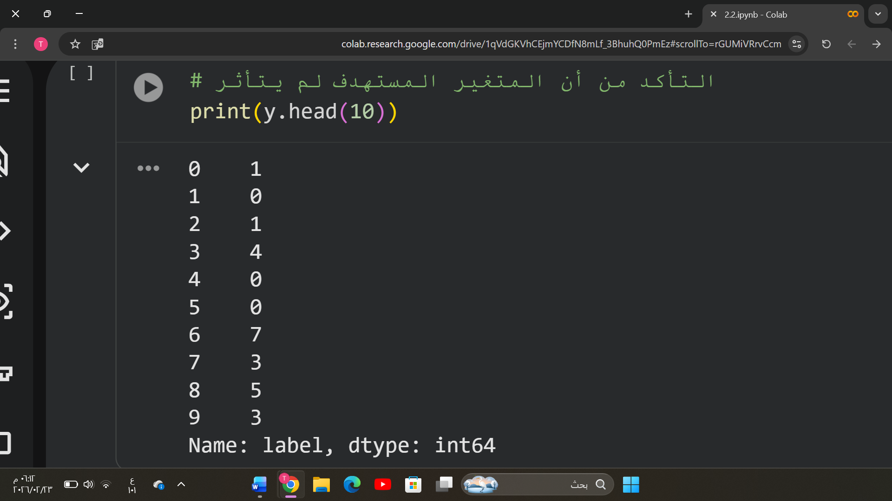

بعد تنفيذ عملية التطبيع على بيانات الميزات X تم التأكد من أن المتغير المستهدف y لم يتأثر بأي تعديل غير مقصود من خلال عرض أول عشر قيم باستخدام الدالة head() تعد هذه الخطوة مهمة ضمن عملية إعداد البيانات حيث إن التطبيع يجب أن يطبق فقط على المدخلات العددية المرتبطة بخصائص الصور وليس على عمود التصنيف الذي يمثل الفئة الصحيحة لكل صورة أي تغيير في المتغير المستهدف قد يؤدي إلى خلل ويؤثر بشكل مباشر على دقة النتائج ومصداقيتها إظهار القيم الأولى من المتغير المستهدف يثبت أن التصنيفات لا تزال تمثل الأرقام من 0 إلى 9 بالشكل الصحيح وأن عملية المعالجة كانت محصورة في نطاق الميزات فقط برايي هذا الإجراء يعزز موثوقية خطوات تجهيز البيانات ويؤكد أن مرحلة المعالجة تمت بطريقة دقيقة ومنضبطة دون التأثير على البنية الأساسية للمشكلة.

* تحليل توزيع قيم البكسلات قبل وبعد التطبيع

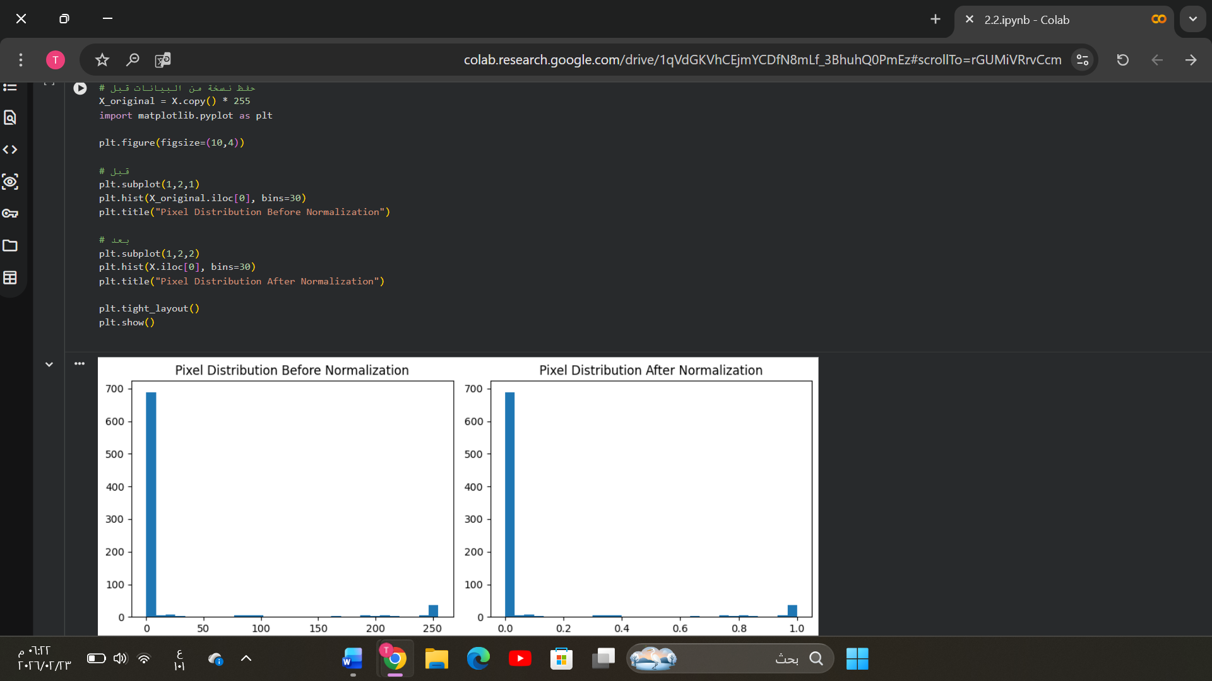

بعد تنفيذ عملية التطبيع تم رسم مخططين بيانيين يوضحان توزيع قيم البكسلات لعينة واحدة من البيانات قبل المعالجة وبعدها وذلك بهدف تقييم أثر التطبيع بشكل بصري يظهر المخطط الأول أن القيم الأصلية للبكسلات كانت موزعة ضمن النطاق 0–255 مع تركز كبير عند القيم القريبة من الصفر وهو أمر متوقع لأن خلفية معظم الصور تكون داكنة أما المخطط الثاني فيوضح أن القيم بعد التطبيع أصبحت ضمن النطاق 0–1مع الحفاظ على نفس شكل التوزيع العام التطبيع لم يغير نمط البيانات أو خصائصها الإحصائية وإنما أعاد تحجيم القيم فقط وهذا يؤكد أن عملية المعالجة لم تؤثر على المعلومات الجوهرية داخل الصور بل ساعدت في جعل القيم أكثر ملاءمة لعملية التعلم برايي هذا التحليل يعزز الثقة في جودة المعالجة المسبقة للبيانات ويثبت أن التعديل كان تقنيًا لتحسين كفاءة التدريب دون تشويه الأنماط الأصلية مما يدعم استقرار النموذج ودقته.

* **تحسين إعدادات نموذج Logistic Regression**

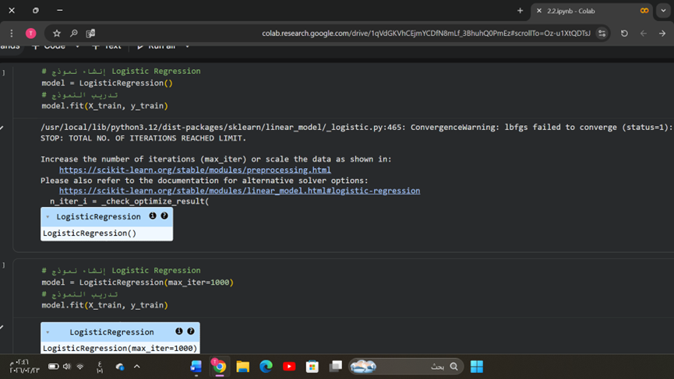

بعد تدريب النموذج باستخدام الإعدادات الافتراضية لنموذج Logistic Regression ظهرت رسالة تحذير تشير إلى أن عملية التدريب لم تصل إلى أفضل حل ممكن ضمن عدد التكرارات المحدد افتراضيًا هذا يعني أن الخوارزمية توقفت قبل أن تنتهي من تحسين معاملات النموذج بالشكل الأمثل مما قد يؤثر على دقة النتائج واستقرارها لذلك تم تعديل أحد أهم معلمات النموذج وهو عدد التكرارات max_iter وزيادته إلى 1000 بهدف إعطاء الخوارزمية وقت كافي لإكمال عملية التحسين والوصول إلى معاملات أكثر ملاءمة للبيانات يساعد هذا التعديل على تقليل احتمالية توقف التدريب مبكر كما يعزز من استقرار عملية التعلم ويجعل النتائج أكثر موثوقية الهدف من هذا التحسين لم يكن فقط إزالة رسالة التحذير بل ضمان أن النموذج يتعلم بأقصى قدر ممكن من الكفاءة دون قيود زمنية داخلية قد تمنعه من الوصول إلى أفضل أداء ممكن من خلال هذا التعديل أصبح تدريب النموذج أكثر استقرار مما يدعم جودة التنبؤات ويساهم في تعزيز قابلية التعميم على بيانات جديدة.

* **تطوير النموذج باستخدام الشبكة العصبية متعددة الطبقات (MLP)**
* إنشاء نموذج MLP وتدريبة

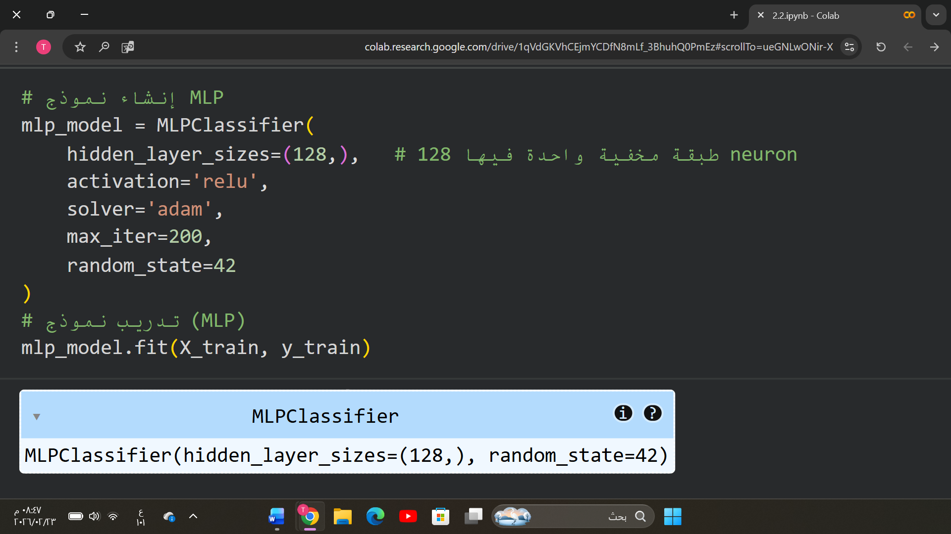

بعد تجربة النموذج السابق تم إنشاء نموذج يعتمد على شبكة عصبية متعددة الطبقات بهدف اختبار قدرة نموذج غير خطي على تمثيل العلاقات المعقدة بين البكسلات يتكون النموذج من طبقة مخفية واحدة تحتوي على 128 وحدة عصبية مما يمنحه قدرة أكبر على استخراج أنماط داخلية من الصورة بدل الاكتفاء بفصل خطي بسيط بين الفئات اختيار دالة التفعيل relu يساهم في تسريع عملية التعلم وتحسين كفاءة التدريب بينما تسمح خوارزمية التحسين adam بضبط الأوزان بطريقة أكثر استقرار عند التعامل مع عدد كبير من الخصائص 784 بكسل لكل صورة وتحديد عدد التكرارات القصوى بـ 200 يهدف إلى منح النموذج وقت كافي للتعلم دون المبالغة في زمن التدريب كما أن تثبيت قيمة random_state يضمن الحصول على نتائج قابلة لإعادة الإنتاج مما يعزز موثوقية التجربة وبعد تنفيذ عملية التدريب باستخدام بيانات التدريب ظهر أن النموذج تم ضبطه بنجاح مما يعني أن الشبكة قامت بحساب الأوزان الداخلية وتعلم الأنماط من البيانات برأيي استخدام MLP مهم في تطوير الحل لأنه لا يقتصر على رفع الدقة فقط، بل يتيح تقييم أثر تعقيد النموذج على الاستقرار وسرعة التعلم وقابلية التعميم مما يعطي صورة أعمق عن فعالية النظام.

* Cross Validation لنموذج MLP

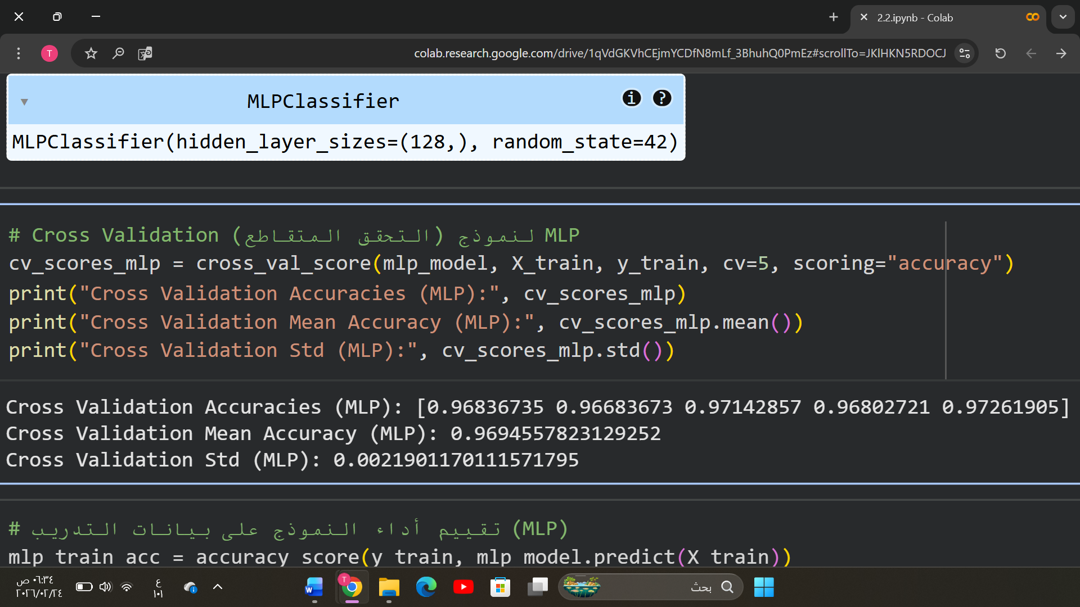

تم تطبيق أسلوب التحقق المتقاطع Cross Validation باستخدام 5 طيات على نموذج الشبكة العصبية متعددة الطبقات MLP بهدف تقييم موثوقية الأداء وقياس مدى استقرار النموذج إحصائي عبر تقسيمات مختلفة من بيانات التدريب تعتمد هذه الالية على تقسيم البيانات إلى خمس مجموعات متساوية حيث يتم في كل دورة تدريب النموذج على أربع طيات واختباره على الطية المتبقية ثم تكرار العملية خمس مرات بحيث تستخدم كل طية مرة واحدة في التقييم هذه المنهجية تقلل من تأثير العشوائية الناتجة عن تقسيم واحد للبيانات وتساعد على توفير أكثر عدالة لقدرة النموذج أظهرت النتائج قيم دقة مرتفعة ومتقاربة جدًا عبر الطيات الخمس حيث بلغ متوسط الدقة حوالي 96.95% بينما كان الانحراف المعياري منخفض جدًا بمقدار 0.00219 يشير هذا الانخفاض في التشتت إلى أن أداء النموذج ثابت عبر مختلف أجزاء البيانات وأن النتائج لا تعتمد على تقسيم معين أو عينة محددة والتقارب الكبير بين قيم الدقة يعكس استقرار إحصائي قوي ويعزز الثقة بأن النموذج يتعلم أنماط عامة.

* تحليل أداء نموذج MLP على بيانات التدريب

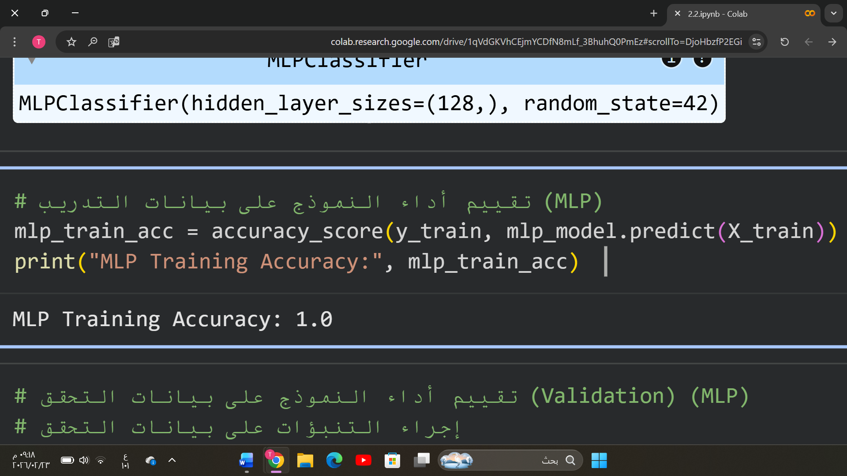

تم حساب دقة نموذج الشبكة العصبية متعددة الطبقات على بيانات التدريب باستخدام الدالة accuracy_score والتي تقيس نسبة التنبؤات الصحيحة من إجمالي العينات تعتمد هذه الدالة على مقارنة القيم المتوقعة من النموذج بالقيم الحقيقية للتصنيفات ومن ثم حساب نسبة التطابق بينهما أظهرت النتيجة أن دقة النموذج على بيانات التدريب بلغت 1.0 أي أن النموذج تمكن من تصنيف جميع عينات التدريب بشكل صحيح هذه النتيجة تعكس قدرة عالية للنموذج على تمثيل الأنماط الموجودة في البيانات وتوضح أن عدد الوحدات في الطبقة المخفية والبنية المختارة كانا كافيين لاستخراج العلاقات بين البكسلات والفئات الرقمية.

* تقييم أداء نموذج MLP على بيانات التحقق

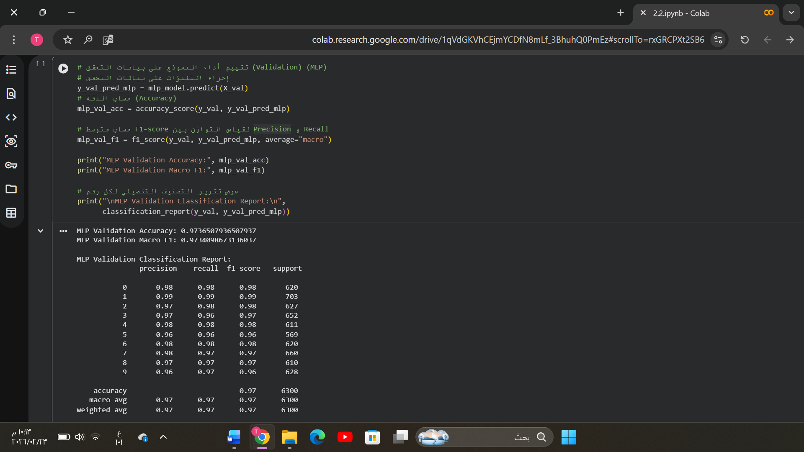

تم تقييم أداء نموذج الشبكة العصبية متعددة الطبقات على بيانات التحقق باستخدام الدالة accuracy_score لقياس نسبة التنبؤات الصحيحة بالإضافة إلى حساب F1-score بطريقة macro average لضمان قياس متوازن للأداء عبر جميع الفئات الرقمية دون التأثر بعدد العينات في كل فئة أظهرت النتائج أن دقة النموذج على بيانات التحقق بلغت 0.9736بينما بلغ متوسط 0.9734Macro F1-score = وهي قيم مرتفعة تشير إلى أن النموذج يحافظ على مستوى أداء قوي عند تطبيقه على بيانات لم تستخدم أثناء التدريب تقارب قيمة الـ Accuracy مع قيمة الـ F1-score يعكس توازن واضح بين الدقة والاستدعاء مما يدل على أن النموذج لا يركز على فئة معينة على حساب أخرى.

عند تحليل تقرير التصنيف التفصيلي نلاحظ أن قيم Precision و Recall و F1-scoreلجميع الأرقام تقع تقريبًا بين 0.96 و0.99 وهو نطاق مرتفع يعكس قدرة جيدة على التمييز بين الفئات المختلفة مثل الرقم 1 حقق أداء شبه مثالي مما يدل على وضوح خصائصه في البيانات بينما الأرقام مثل 5 و9أظهرت قيمًا أقل نسبيًا ولكنها ما تزال ضمن مستوى قوي وهذا أمر طبيعي في مهام التعرف على الأرقام المكتوبة بخط اليد بسبب التشابه البصري بين بعض الأنماط وتوزيع قيم الأداء عبر جميع الفئات يؤكد أن النموذج يتعامل مع البيانات بدرجة عالية من الاتساق ولا يظهر انحراف واضح أو ضعف حاد في فئة محددة هذا يعكس فعالية البنية المختارة للشبكة العصبية ودورها في تمثيل العلاقات غير الخطية بين البكسلات والتصنيفات الرقمية برأيي النتائج تعد قوية ومستقرة وتشير إلى أن النموذج يمتلك قدرة جيدة على التعميم وأن عملية التدريب أنتجت تمثيل فعال للبيانات يسمح بالحفاظ على مستوى أداء مرتفع خارج نطاق بيانات التدريب.

* التقييم النهائي لنموذج MLP على بيانات الاختبار

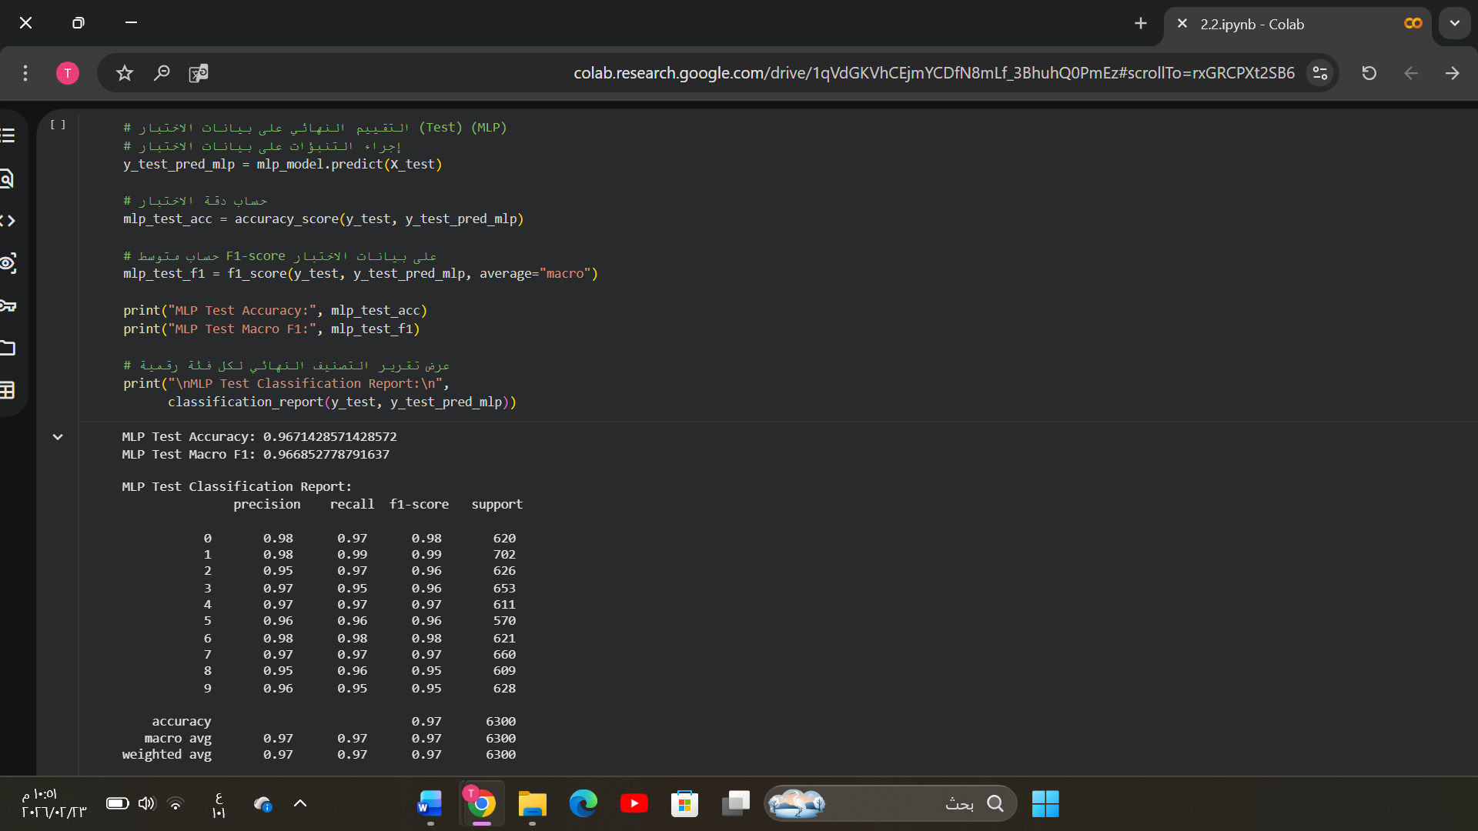

تم إجراء التقييم باستخدام بيانات الاختبار وهي بيانات لم تستخدم خلال التدريب أو أثناء ضبط النموذج مما يجعلها المعيار الأكثر دقة لقياس الأداء الحقيقي تم حساب كل من Accuracyو Macro F1-scoreبهدف قياس نسبة التنبؤات الصحيحة إضافة إلى تقييم التوازن في الأداء بين جميع الفئات الرقمية أظهرت النتائج أن دقة النموذج بلغت 0.967تقريبًا بينما بلغ متوسط 0.966Macro F1-score = وهي قيم مرتفعة تعكس قدرة قوية على التعميم تقارب القيمتين يدل على اتساق الأداء وعدم وجود انحراف كبير نحو فئة معينة.

عند تحليل تقرير التصنيف يتبين أن معظم الأرقام حققت قيمًا بين 0.95 و0.99في مؤشرات Precision وRecall و F1-score بعض الفئات مثل الرقم 1 و6 سجلت أداء مرتفع جدًا مما يشير إلى وضوح خصائصها في البيانات في المقابل ظهرت قيم أقل نسبيًا في أرقام مثل 8 و9 وهو أمر منطقي نظرًا للتشابه البصري المحتمل في أنماط كتابتها رغم ذلك تبقى هذه القيم ضمن نطاق قوي ولا تشير إلى ضعف في النموذج.

النتائج النهائية تعكس استقرار النموذج وقدرته على الحفاظ على مستوى أداء مرتفع خارج بيئة التدريب مما يدل على أن البنية المختارة للشبكة العصبية وعدد الوحدات في الطبقة المخفية كان مناسبًا لطبيعة المشكلة كما أن التوزيع المتقارب لقيم الأداء عبر جميع الفئات يعزز الثقة في موثوقية الحل وعدم اعتماده على أنماط محدودة داخل البيانات برأيي الأداء على بيانات الاختبار يؤكد فعالية النموذج واستعداده للتطبيق العملي ضمن نفس نطاق البيانات.

* تحليل مصفوفة الالتباس لنموذج MLP

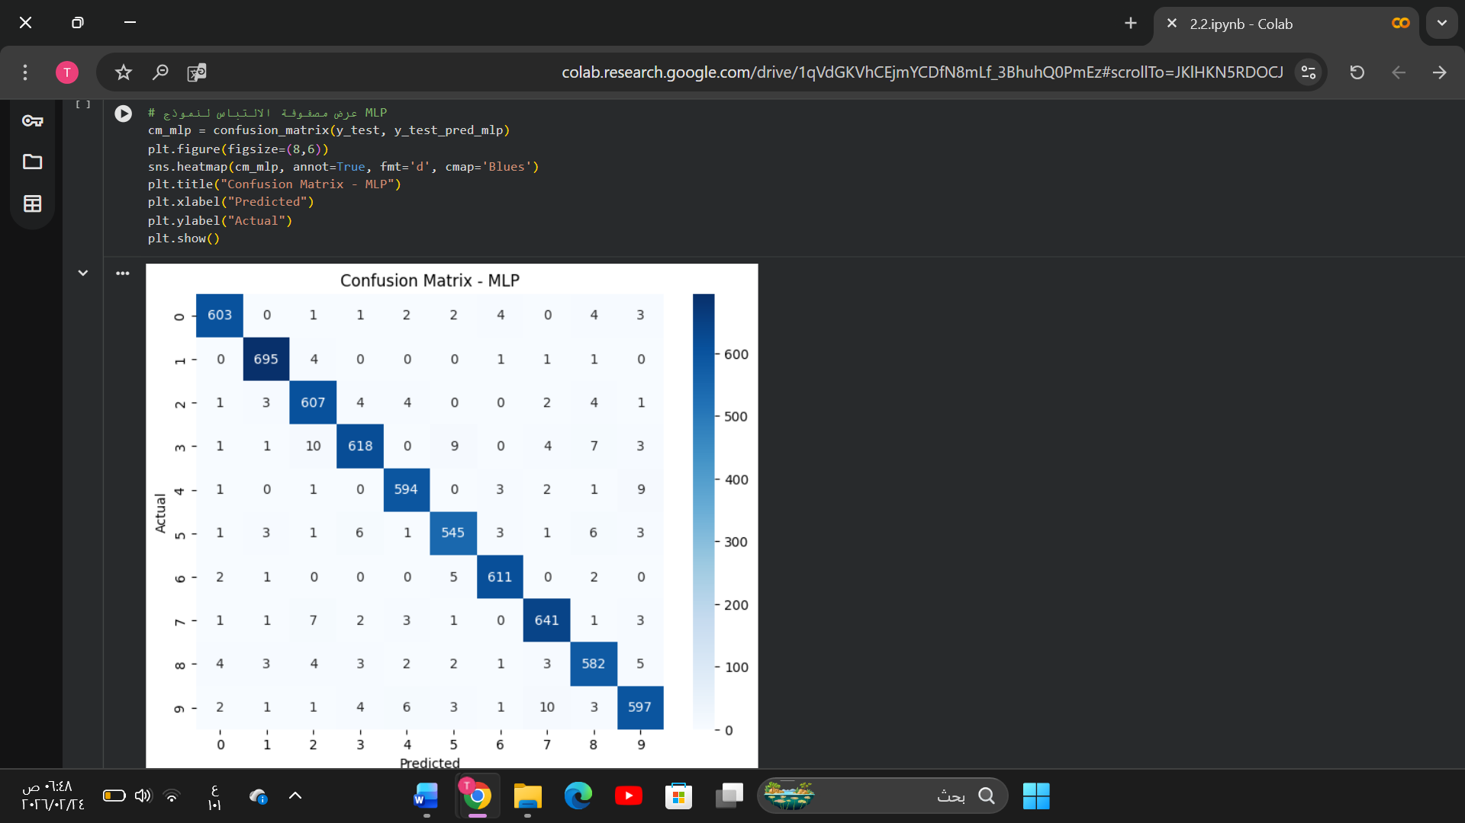

تم استخدام مصفوفة الالتباس Confusion Matrix لتحليل أداء نموذج الشبكة العصبية متعددة الطبقات MLP بصورة تفصيلية على الرغم من أن قيمة Accuracy المرتفعة تعطي مؤشر إيجابي على جودة النموذج إلا أنها لا توضح طبيعة الأخطاء أو الفئات التي يحدث بينها التباس لذلك تم الاعتماد على مصفوفة الالتباس لفحص توزيع التوقعات الصحيحة والخاطئة لكل رقم على حدة عند تحليل المصفوفة يظهر بوضوح أن القيم الأعلى تتركز على القطر الرئيسي مما يدل على أن معظم الصور تم تصنيفها بشكل صحيح وأن الأعداد الصحيحة لكل فئة مرتفعة نسبيًا وهو ما يعكس قدرة النموذج على التمييز الدقيق بين الأنماط المختلفة للأرقام في المقابل فإن القيم خارج القطر قليلة ومحدودة وتشير إلى حالات التباس بسيطة بين بعض الأرقام المتشابهة بصريًا وهو أمر منطقي في بيانات الكتابة اليدوية بسبب التشابه في الشكل أو اختلاف أسلوب الكتابة عدم وجود تركز ملحوظ للأخطاء في فئة معينة يدل على أن النموذج لا يعاني من انحياز واضح تجاه رقم محدد بل يتعامل مع الفئات بدرجة جيدة من التوازن هذا التحليل يعزز الثقة في جودة النموذج لأنه يثبت أن الأداء المرتفع لا يقتصر على فئة دون أخرى بل يمتد عبر معظم الأرقام كما يوضح أن الأخطاء المتبقية طبيعية وليست ناتجة عن خلل منهجي في عملية التعلم

**فحص نتائج نموذج MLP وتقييم جودته**

بعد الانتهاء من تدريب نموذج MLP تم فحص نتائجه بشكل شامل من خلال تحليل أدائه على بيانات التحقق وبيانات الاختبار أظهرت نتائج التحقق دقة بلغت حوالي 0.9736 متوسط ‎Macro F1-score‎ بلغ ‎0.9734 هي قيم مرتفعة تعكس قدرة النموذج على الحفاظ على أداء قوي عند تطبيقه على بيانات لم تستخدم أثناء التدريب تقارب الدقة مع قيمة F1-score يدل على توازن واضح بين Precision وRecall مما يعني أن النموذج لا يحقق نتائج جيدة لفئة معينة على حساب أخرى أما في مرحلة الاختبار فقد بلغت الدقة حوالي0.967 ومتوسط ‎Macro F1-score‎ حوالي0.966وهو انخفاض بسط وطبيعي عند الانتقال إلى بيانات جديدة وهذا التقارب بين نتائج التحقق والاختبار يشير إلى استقرار النموذج وعدم اعتماده على أنماط خاصة ببيانات التدريب فقط كما أن تحليل تقرير التصنيف ومصفوفة الالتباس أظهر أن الأخطاء محدودة وموزعة بين أرقام متشابهة بصريًا دون وجود انحراف واضح نحو فئة معينة مما يعزز الثقة في جودة النموذج بناءً على هذه النتائج يمكن اعتبار أداء النموذج قوي ومتوازن ويعكس قدرة جيدة على التعميم ضمن نطاق البيانات المستخدمة مع مستوى موثوقية مناسب للتطبيق العملي في نفس السياق.

**المقارنة بين النموذجين**

سوف يتم اجراء مقارنة شاملة بين نموذج Logistic Regression ونموذج MLP بهدف تحديد أيهما يحقق أداء أفضل وأكثر استقرار في مهمة التعرف على الأرقام المكتوبة بخط اليد وتهدف هذه المقارنة إلى تقييم الفروقات من حيث الدقة التوازن بين الفئات القدرة على التعميم واستقرار النتائج الإحصائي وذلك لضمان اختيار النموذج الأنسب الذي يحقق معايير النجاح المحددة ويوفر حل فعال وموثوق للمشكلة.

* **إنشاء وتدريب النموذجين**

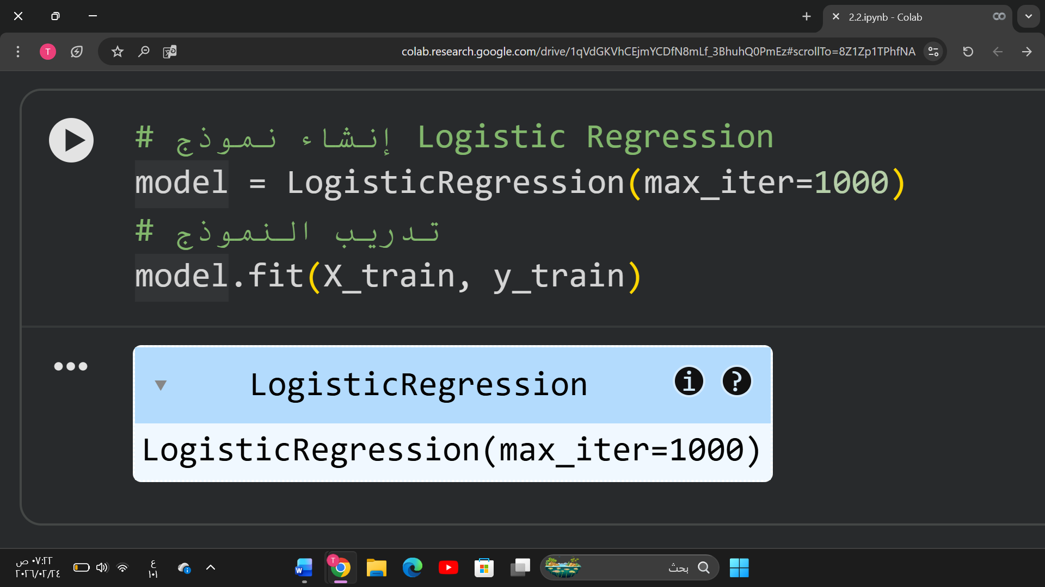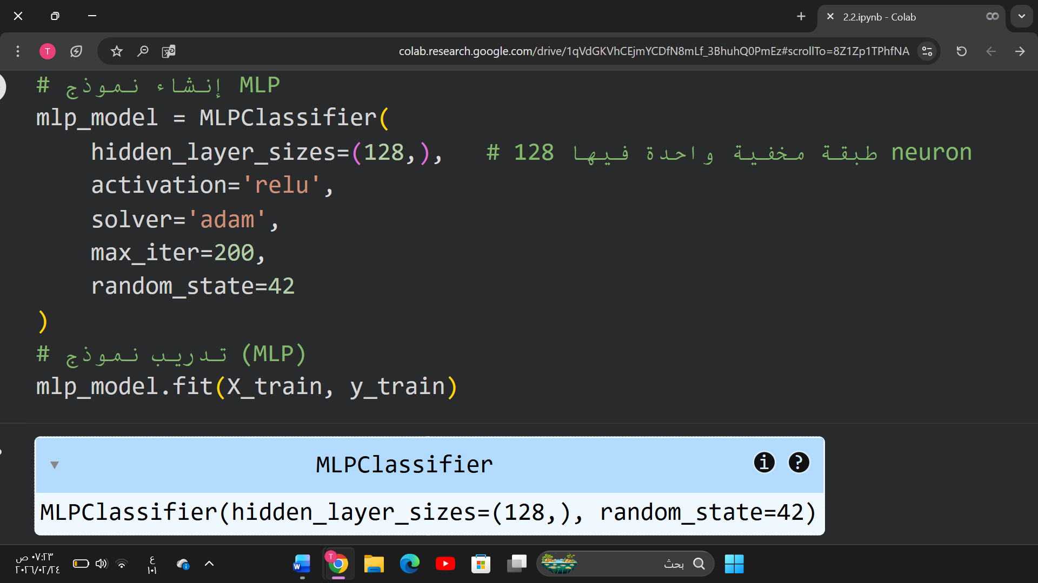

تم تنفيذ مرحلتين أساسيتين لكل نموذج هما إنشاء النموذج ثم تدريبه على بيانات التدريب في نموذج Logistic Regression تم تعريف النموذج باستخدام LogisticRegression(max_iter=1000) حيث تم ضبط max_iter لزيادة عدد التكرارات المسموح بها أثناء عملية التحسين حتى يتمكن النموذج من الوصول إلى حل أكثر استقرار بدل التوقف مبكرًا بعد ذلك تم تدريب النموذج باستخدام model.fit(X_train, y_train) وهذه الخطوة تعني أن الخوارزمية قامت بتعلم معاملات تربط قيم البكسلات الـ 784 بالتصنيف الصحيح للأرقام 0–9 عبر تقليل الخطأ تدريجيًا أثناء التكرارات.

أما في نموذج MLP فتم إنشاء شبكة عصبية متعددة الطبقات باستخدام MLPClassifier(...) مع طبقة مخفية واحدة تحتوي على hidden_layer_sizes=(128,) لزيادة قدرة النموذج على التقاط أنماط غير خطية داخل الصور وتم اختيار activation=relu لأنها مناسبة للتعلم السريع وتساعد في التعامل مع العلاقات المعقدة واختيار solver=adamلأنه يوفر تحسين فعال للأوزان في الشبكات العصبية كذلك تم تثبيت random_state=42 لضمان أن النتائج قابلة لإعادة الإنتاج ثم تم تدريب النموذج باستخدام mlp_model.fit(X_train, y_train) بحيث تقوم الشبكة بتعديل أوزانها الداخلية تدريجيًا لتقليل الخطأ وزيادة دقة التمييز بين الأرقام بهذا الشكل كلا النموذجين يمران بنفس الفكرة العامة تعريف ثم تدريب لكن باختلاف في البنية والتعقيد: Logistic Regression يعتمد على قرار خطي أبسط بينما MLP يعتمد على طبقات وأوزان داخلية تمكنه من تمثيل أنماط أكثر تعقيدًا في البيانات.

* **التحقق المتقاطع Cross Validation**

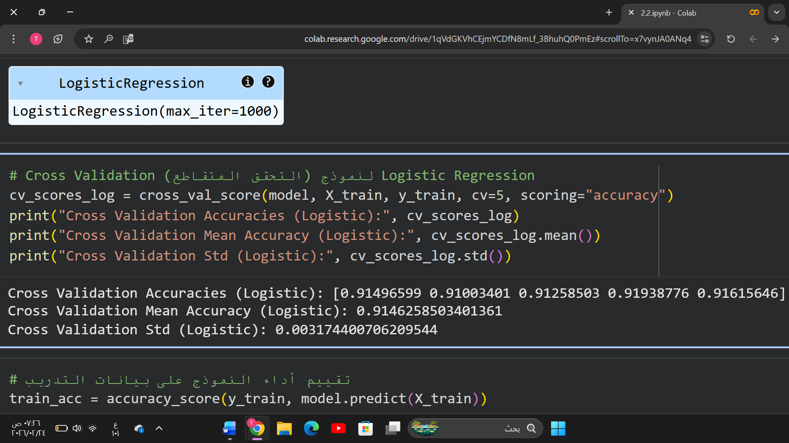

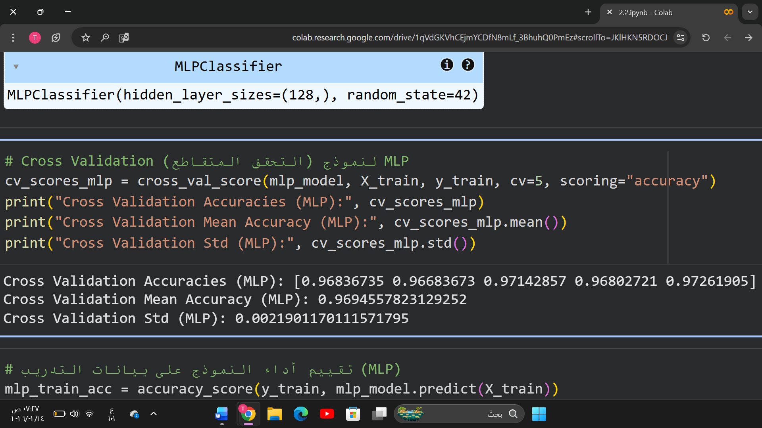

لضمان تقييم عادل وموضوعي لأداء النموذجي، تم تطبيق أسلوب التحقق المتقاطع5-Fold Cross Validationعلى كل من Logistic Regression وMLP باستخدام نفس بيانات التدريب ونفس مقياس التقييم Accuracy وذلك بهدف قياس الاستقرار الإحصائي في الأداء عبر تقسيمات مختلفة من البيانات.

أظهرت نتائج نموذج Logistic Regression متوسط دقة بلغ حوالي 91.46% مع انحراف معياري مقداره 0.00317 مما يشير إلى أداء مستقر نسبيًا وتذبذب محدود بين الطيات المختلفة في المقابل حقق نموذج MLP متوسط دقة أعلى بلغ حوالي 96.95% مع انحراف معياري أقل مقداره 0.00219 وهو ما يدل على مستويين مهمين من التحسن تحسن في الأداء العام ارتفاع متوسط الدقة وتحسن في الاستقرار الإحصائي في انخفاض التشتت بين الطيات.

يشير هذا الفرق إلى أن نموذج الشبكة العصبية لا يحقق دقة أعلى فقط، بل يتعلم أنماط أكثر عمومية وثبات عبر أجزاء مختلفة من البيانات انخفاض الانحراف المعياري في كلا النموذجين يعكس استقرارًا جيدًا إلا أن MLP يظهر درجة ثبات أعلى قليلًا مما يعزز الثقة في اعتماديته بناءً على نتائج التحقق المتقاطع يمكن الاستنتاج أن نموذج MLP أفضل من حيث الدقة والاستقرار الإحصائي ضمن بيانات التدريب.

* **حساب القيم لكل نموذج**

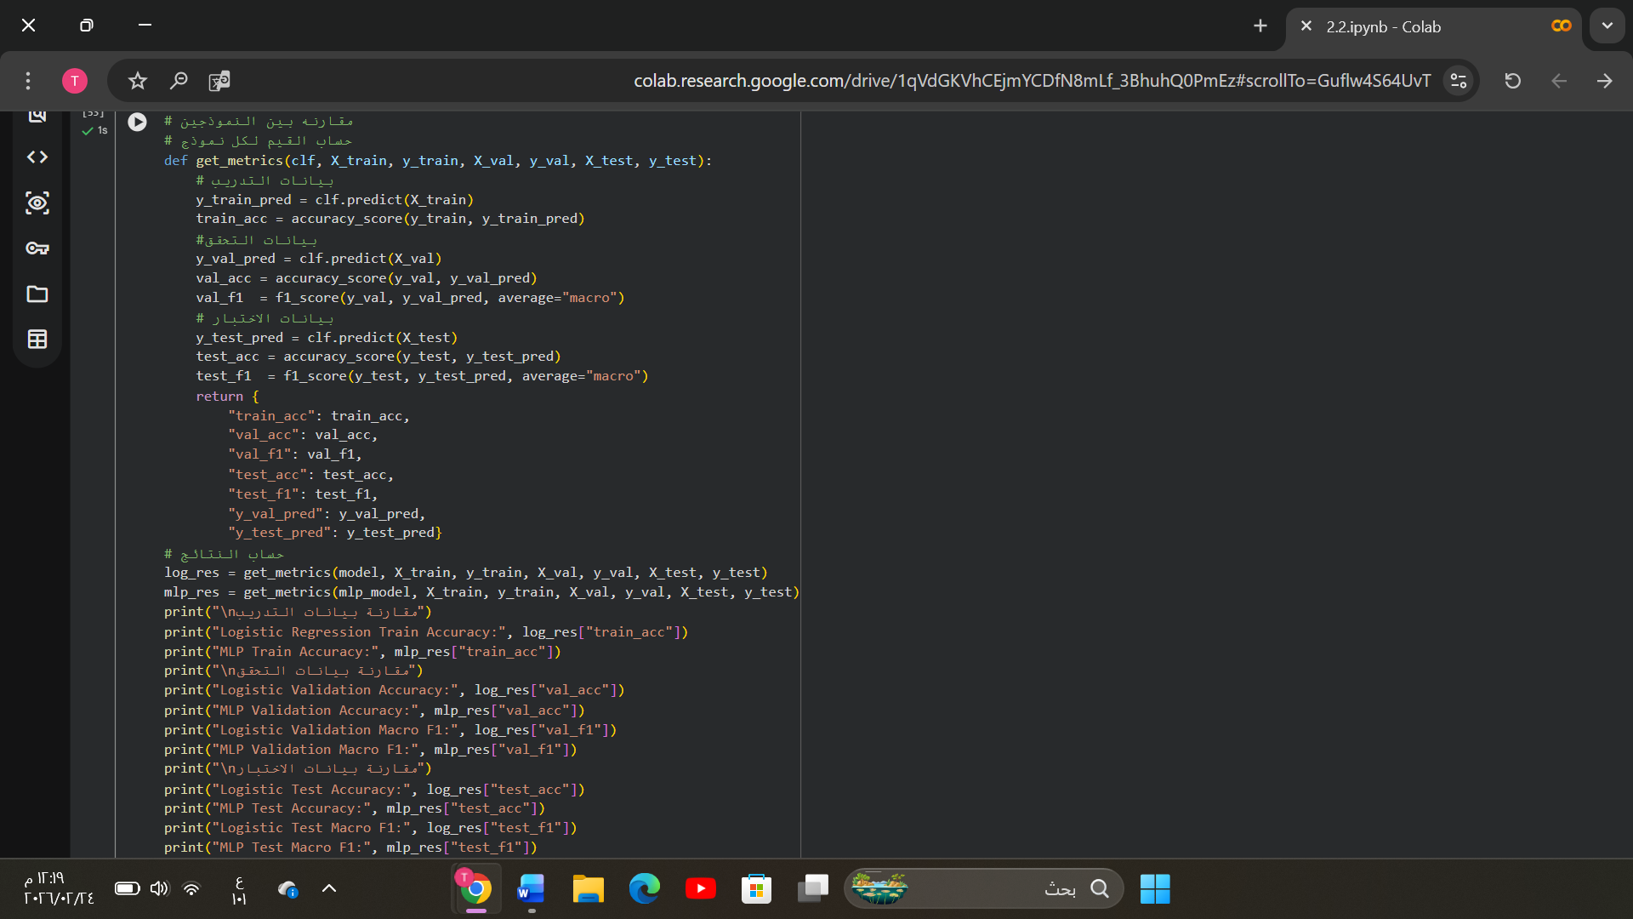

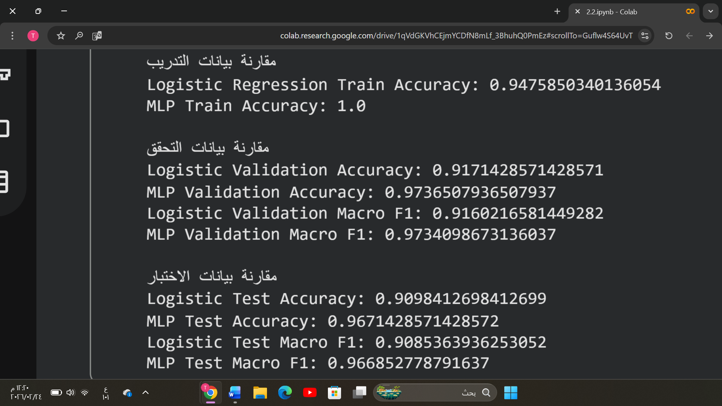

تم إجراء مقارنة شاملة بين نموذج Logistic Regression ونموذج الشبكة العصبية متعددة الطبقات (MLP) عبر ثلاث مراحل التدريب التحقق والاختبار بهدف تقييم مستوى الدقة التوازن بين الفئات وقدرة كل نموذج على التعميم في مرحلة التدريب حقق نموذج Logistic Regression دقة بلغت ‎94.75%‎ بينما حقق نموذج MLP دقة كاملة بلغت ‎100%‎ مما يشير إلى أن الشبكة العصبية تمكنت من تمثيل أنماط بيانات التدريب بشكل كامل إلا أن الوصول إلى دقة كاملة قد يكون مؤشر على قابلية النموذج لحفظ البيانات بدرجة عالية لذلك كان من الضروري تحليل أدائه على بيانات لم تستخدم أثناء التعلم.

عند الانتقال إلى بيانات التحقق ظهر فرق واضح في الأداء حيث حقق Logistic Regression دقة بلغت ‎91.71%‎ ومتوسط ‎Macro F1-score‎ بلغ ‎0.916‎ في حين حقق نموذج MLP دقة أعلى بلغت ‎97.36%‎ ومتوسط ‎Macro F1-score‎ بلغ ‎0.973 تقارب قيمة الدقة مع قيمة F1-score في كلا النموذجين يدل على توازن الأداء بين Precision وRecall وعدم وجود انحياز واضح لفئة معينة إلا أن الفارق الكبير بين النموذجين يعكس قدرة MLP الأعلى على تمثيل العلاقات غير الخطية بين البكسلات.

أما في مرحلة الاختبار وهي المعيار الأكثر موضوعية للحكم على جودة النموذج فقد بلغت دقة Logistic Regression حوالي ‎90.98%‎ مقابل ‎96.71%‎ لنموذج MLP وبلغ متوسط ‎Macro F1-score‎ ‎0.908‎ للأول مقابل ‎0.966‎ للثاني يشير هذا الفارق إلى أن نموذج MLP يحتفظ بمستوى أداء مرتفع حتى على بيانات جديدة بالكامل مما يدل على قدرة أفضل على التعميم مقارنة بالنموذج الخطي.

من حيث الاستقرار نلاحظ أن الانخفاض بين التدريب والاختبار في Logistic Regression كان محدود نسبيًا حوالي 4% بينما في MLP كان الانخفاض أكبر بسبب دقة التدريب الكاملة إلا أن بقاء أداء الاختبار عند مستوى مرتفع جدًا يؤكد أن النموذج لا يعاني من فرط تعلم حاد كما أن تقارب قيم F1-score مع Accuracy في كلا النموذجين يعزز الثقة بعدم وجود انحراف كبير في تمثيل الفئات.

بناءً على التحليل الكمي والنوعي للنتائج يمكن الاستنتاج أن نموذج MLP يتفوق بوضوح من حيث الدقة العامة التوازن بين الفئات والقدرة على التقاط الأنماط المعقدة داخل الصور في حين أن Logistic Regression يقدم أداء جيد ومستقر لكنه أقل كفاءة في تمثيل العلاقات غير الخطية لذلك يعتبر نموذج الشبكة العصبية هو الخيار الأنسب ضمن هذا السياق لتحقيق معايير النجاح المحددة من حيث دقة لا تقل عن ‎85%‎ وأداء متوازن عبر جميع الفئات الرقمية.

* **تقارير التحقق Validation Reports**

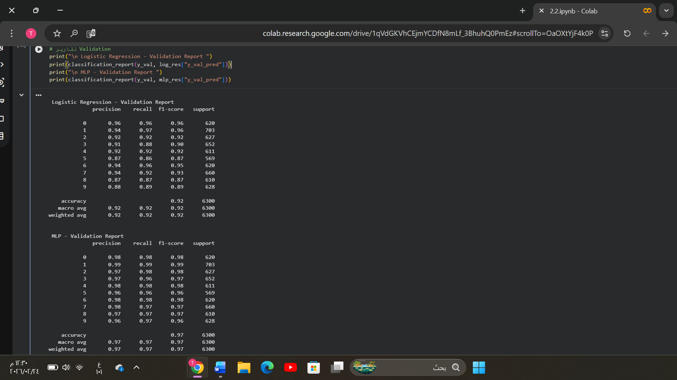

عند تحليل تقارير التحققValidation Reports لكلا النموذجين يظهر فرق واضح في مستوى الأداء بين Logistic Regression وMLP من حيث الدقة والتوازن بين الفئات حقق نموذج Logistic Regression دقة كلية بلغت حوالي ‎92%‎ ومتوسط ‎Macro F1-score‎ بلغ ‎0.92‎ مما يدل على أداء جيد ومتوازن نسبيًا عبر الفئات المختلفة إلا أن التحليل التفصيلي لكل رقم يكشف وجود تباين ملحوظ في الأداء حيث ظهرت أقل القيم في الرقمين 5و 8 F1-score ≈ 0.87 إضافة إلى انخفاض نسبي في الرقم 3 ≈0.90يشير ذلك إلى وجود صعوبة نسبية في التمييز بين بعض الأرقام المتشابهة بصريًا وهو أمر متوقع في نموذج خطي يعتمد على حدود فصل مباشرة بين الفئات.

في المقابل أظهر نموذج MLP أداء أعلى وأكثر اتساق حيث بلغت الدقة الكلية ‎97%‎ ومتوسط ‎Macro F1-score‎ ‎0.97‎ وهو تحسن واضح مقارنة بالنموذج الأول كما أن قيم Precision وRecall وF1-score لجميع الأرقام تراوحت تقريبًا بين ‎0.96‎ و‎0.99‎ دون وجود انخفاض حاد في فئة معينة هذا يشير إلى أن النموذج غير الخطي تمكن من تمثيل الأنماط المعقدة داخل الصور بصورة أدق خاصة في الأرقام التي كانت تمثل نقطة ضعف في Logistic Regression مثل 3, 8, 5 .

من حيث التوازن يظهر تقارب واضح بين قيم الدقة وMacro F1-score في كلا النموذجين مما يدل على عدم وجود انحياز كبير لفئة معينة إلا أن نموذج MLP يتفوق في تقليل الفروقات بين الفئات حيث لم تظهر أي فئة ذات أداء منخفض بشكل ملحوظ مما يعكس استقرار أعلى واتساق أقوى في التنبؤات.

بناءً على تحليل مرحلة التحقق يمكن الاستنتاج أن نموذج MLP يحقق فقط دقة أعلى ويعالج نقاط الضعف التي ظهرت في النموذج الخطي هذا يعزز الثقة في قدرته على تمثيل العلاقات غير الخطية بين البكسلات ويبرر اختياره كنموذج أكثر ملاءمة لطبيعة مشكلة التعرف على الأرقام المكتوبة بخط اليد.

* **تقارير الاختبار Test Reports**

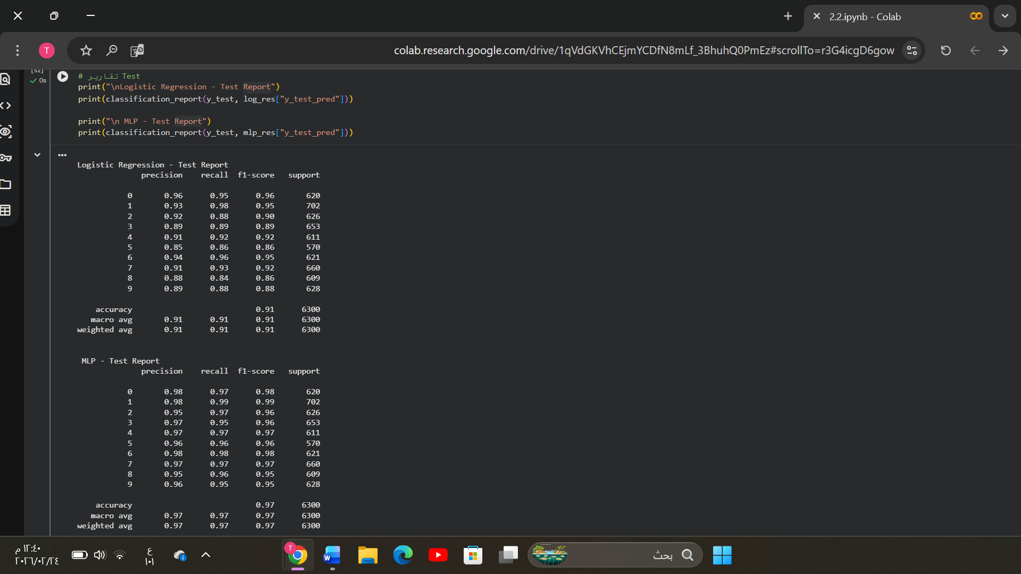

تحليل تقارير الاختبار Test Reports هي المرحلة الأكثر أهمية لأنها تعتمد على بيانات لم تستخدم أثناء التدريب أو الضبط يظهر فرق واضح بين النموذجين من حيث جودة التعميم ودقة التنبؤ حقق نموذج Logistic Regression دقة كلية بلغت حوالي ‎91%‎ ومتوسط ‎Macro F1-score‎ بلغ ‎0.91‎ مما يدل على أداء جيد ومستقر نسبيًا إلا أن التحليل التفصيلي يكشف وجود انخفاض ملحوظ في بعض الفئات خصوصًا الرقمين 8, 5 حيث بلغ F1-score حوالي ‎0.86‎ إضافة إلى انخفاض نسبي في الرقم 9,3 هذا يشير إلى أن النموذج الخطي يواجه صعوبة في التمييز بين بعض الأرقام المتشابهة بصريًا خاصة تلك التي تحتوي على انحناءات أو تفاصيل متقاربة في الشكل.

في المقابل أظهر نموذج MLP أداء أعلى حيث بلغت الدقة الكلية حوالي ‎97%‎ ومتوسط ‎Macro F1-score‎ حوالي ‎0.97‎ وهو تحسن واضح مقارنة بالنموذج الأول. كما أن جميع الفئات حققت قيم مرتفعة تراوحت تقريبًا بين ‎0.95‎ و‎0.99‎ دون وجود فئة ذات أداء منخفض بشكل حاد حتى الأرقام التي كانت تمثل نقطة ضعف في Logistic Regression مثل 8, 5 تحسن أداؤها بشكل ملحوظ في نموذج الشبكة العصبية مما يدل على قدرة أفضل على التقاط الأنماط المعقدة داخل الصور.

من حيث التوازن يظهر تقارب واضح بين Accuracy وMacro F1-score في كلا النموذجين مما يؤكد عدم وجود انحياز كبير لفئة معينة إلا أن نموذج MLP يتفوق في تقليل الفجوة بين أفضل وأسوأ فئة حيث لا يوجد تباين حاد في الأداء بين الأرقام المختلفة وهذا يعكس استقرار أعلى واتساق أقوى في التنبؤات.

بناءً على نتائج الاختبار يمكن الاستنتاج أن نموذج MLP لا يحقق فقط دقة أعلى، بل يقدم أيضًا قدرة تعميم أقوى وأداء أكثر ثبات عبر جميع الفئات الرقمية أما نموذج Logistic Regression فيظل نموذج جيد وبسيط من حيث البنية لكنه أقل كفاءة في التعامل مع التعقيد البصري للبيانات.

* **الفرق بين دقة التدريب ودقة التحقق**

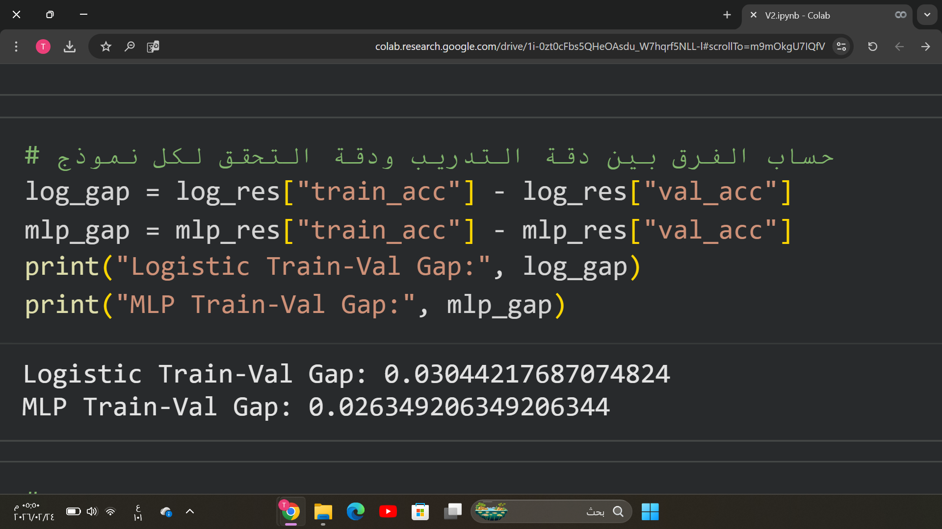

تم حساب الفرق بين دقة التدريب ودقة التحقق لكل نموذج بهدف قياس درجة الاستقرار وتقييم احتمالية وجود فرط تعلم Overfitting بلغت قيمة الفجوة في نموذج Logistic Regression حوالي ‎0.0304‎ ≈3% بينما بلغت في نموذج MLP حوالي ‎ 0.0263≈2.6% يشير هذا الفرق إلى مقدار الانخفاض في الأداء عند الانتقال من بيانات تعلمها النموذج إلى بيانات جديدة لم تستخدم أثناء التدريب.

في حالة Logistic Regression الفجوة البالغة 3% تعد طبيعية وتعكس انتقال متوازن من مرحلة التعلم إلى مرحلة التحقق دون وجود مؤشرات واضحة على حفظ مفرط للبيانات أما في نموذج MLP فرغم أن دقة التدريب بلغت %100 إلا أن فجوة الأداء بقيت محدودة نسبيًا حوالي % 2,6 مما يدل على أن النموذج يحتفظ بأداء مرتفع ومستقر عند تطبيقه على بيانات جديدة.

المقارنة بين القيمتين تظهر أن فجوة MLP أصغر من فجوة Logistic Regression وهو مؤشر إيجابي على أن الشبكة العصبية ليست فقط أكثر دقة، بل أيضًا أكثر استقرار نسبيًا بين مرحلتي التدريب والتحقق كما أن بقاء الفجوة في كلا النموذجين ضمن نطاق منخفض أقل من 5% يعزز الثقة في أن عملية التدريب تمت بطريقة منهجية دون تسريب بيانات أو انحياز واضح بناءً على هذا يمكن اعتبار كلا النموذجين مستقرين إحصائيًا إلا أن نموذج MLP يجمع بين دقة أعلى وفجوة أقل مما يعزز من موثوقيته كحل أكثر كفاءة وملاءمة لطبيعة المشكلة.

* **رسم مقارنة الدقة على بيانات الاختبار**

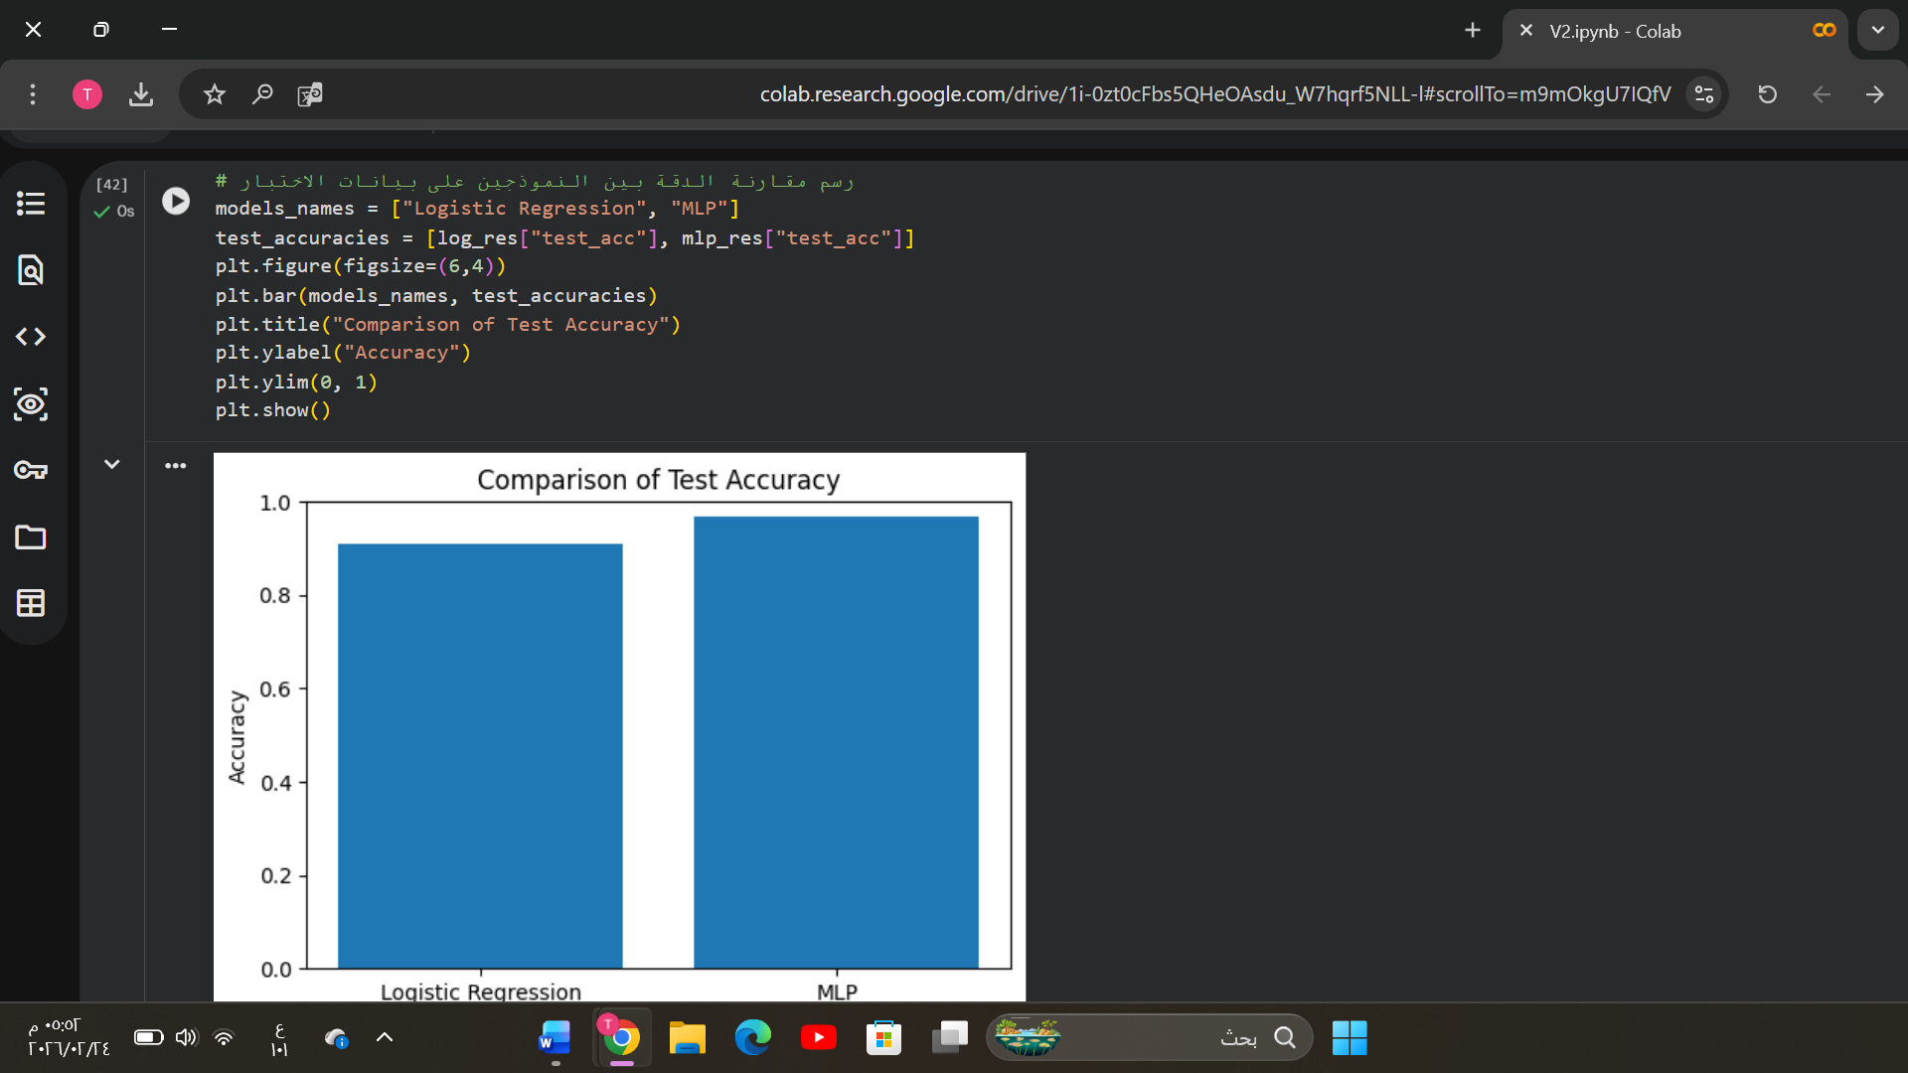

تم تمثيل نتائج الاختبار بيانياً باستخدام مخطط أعمدة لمقارنة دقة النموذجين بصورة بصرية مباشرة يوضح الرسم أن نموذج Logistic Regression حقق دقة تقارب ‎0.91‎ بينما حقق نموذج MLP دقة أعلى بلغت حوالي ‎0.97‎ الفرق الظاهر بين العمودين يؤكد النتائج الرقمية السابقة ويظهر بشكل واضح تفوق نموذج الشبكة العصبية على النموذج الخطي يساعد التمثيل البصري في فهم الفارق بين النموذجين حيث يمثل زيادة ملحوظة في الأداء حوالي 6% هذا الفارق يعكس قدرة MLP الأعلى على التقاط العلاقات غير الخطية بين البكسلات مما يجعله أكثر كفاءة في التمييز بين الأرقام المتشابهة بصريًا كما أن توافق النتائج البيانية مع نتائج تقارير الاختبار ومصفوفة الالتباس يعزز موثوقية الاستنتاج إذ لا يعتمد الحكم على مؤشر واحد فقط بل على مجموعة مؤشرات كمية ونوعية متسقة بناءً على ذلك يؤكد الرسم البياني أن نموذج MLP هو الخيار الأفضل من حيث الأداء النهائي على بيانات جديدة .

* **مصفوفة الالتباس**

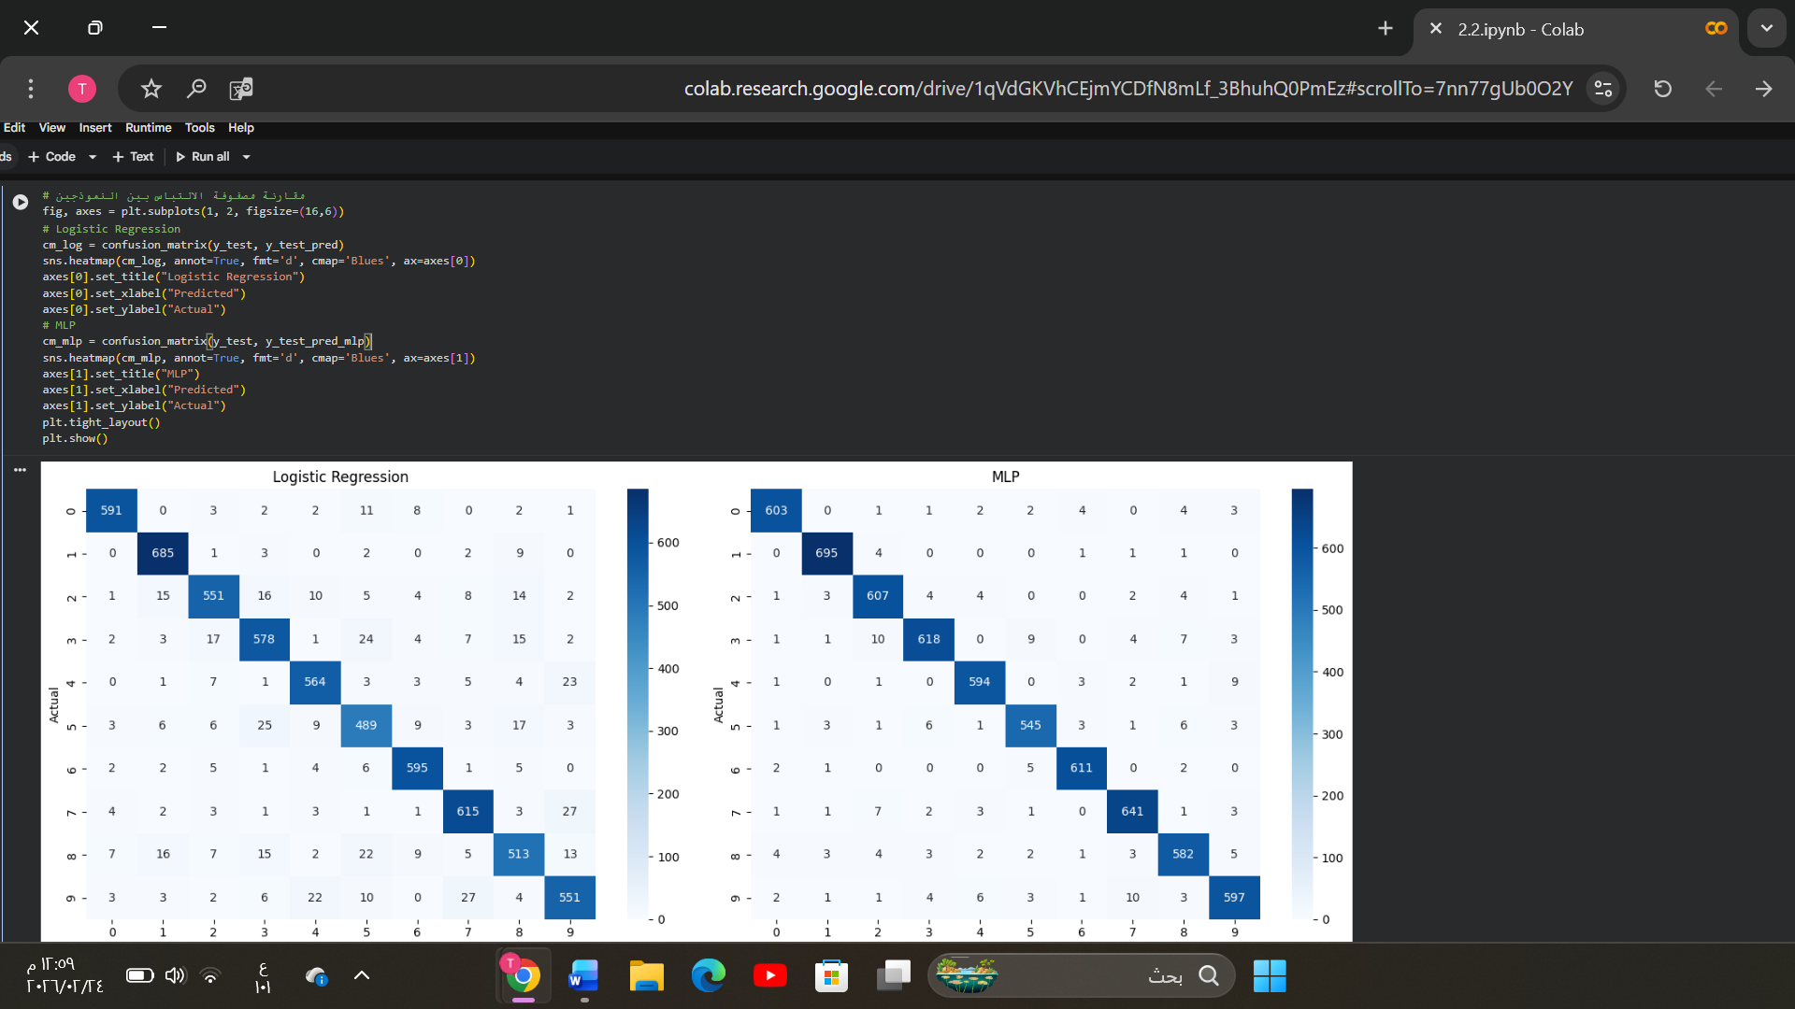

تم إجراء مقارنة مباشرة بين مصفوفتي الالتباس لنموذجي Logistic Regression وMLP بهدف تحليل طبيعة الأخطاء وليس فقط عددها عند فحص مصفوفة Logistic Regression يظهر أن القيم الأعلى تتركز على القطر الرئيسي مما يدل على وجود عدد كبير من التوقعات الصحيحة إلا أن القيم خارج القطر ما تزال ملحوظة نسبيًا في بعض الفئات يظهر التباس واضح بين أرقام مثل 5,8,9 إضافة إلى خلط نسبي بين 5,8,3 وهو ما يتوافق مع انخفاض قيم F1-score لهذه الفئات في تقرير الاختبار هذا يعكس محدودية النموذج الخطي في التمييز بين الأنماط المتشابهة بصريًا.

في المقابل أظهرت مصفوفة الالتباس الخاصة بنموذج MLP تركز أقوى للقيم على القطر الرئيسي مع انخفاض ملحوظ في القيم خارج القطر مقارنة بالنموذج الأول كما انخفضت حالات الالتباس بين الأرقام المتشابهة بشكل واضح حيث تحسن F1-score للرقم 8من ‎0.86‎ في Logistic Regression إلى حوالي ‎0.95‎ في MLP وتحسن الرقم 5من ‎0.86‎ إلى ‎0.96‎ تقريبًا هذا التحسن الرقمي يؤكد أن الشبكة العصبية استطاعت تمثيل العلاقات غير الخطية بين البكسلات بصورة أدق.

من حيث توزيع الأخطاء لا يظهر في أي من النموذجين انحياز حاد نحو فئة معينة إلا أن MLP يتميز بتقليل الفجوة بين أفضل وأسوأ فئة حيث تراوحت قيم F1-score في الاختبار بين ‎0.95‎ و‎0.99‎ تقريبًا مقارنة بتباين أكبر في Logistic Regression هذا التحسن النوعي في مصفوفة الالتباس يتماشى مع الفارق العددي في الدقة العامة 0.91 مقابل 0.97وMacro F1-score 0.908 مقابل 0.966 ويؤكد أن تفوق MLP ليس مجرد ارتفاع في النسبة العامة بل تحسن فعلي في طبيعة التنبؤات وتقليل الالتباس بين الفئات بناءً على التحليل البصري والعددي يمكن القول إن نموذج MLP يقدم أداء أكثر دقة واتساق من حيث توزيع الأخطاء.

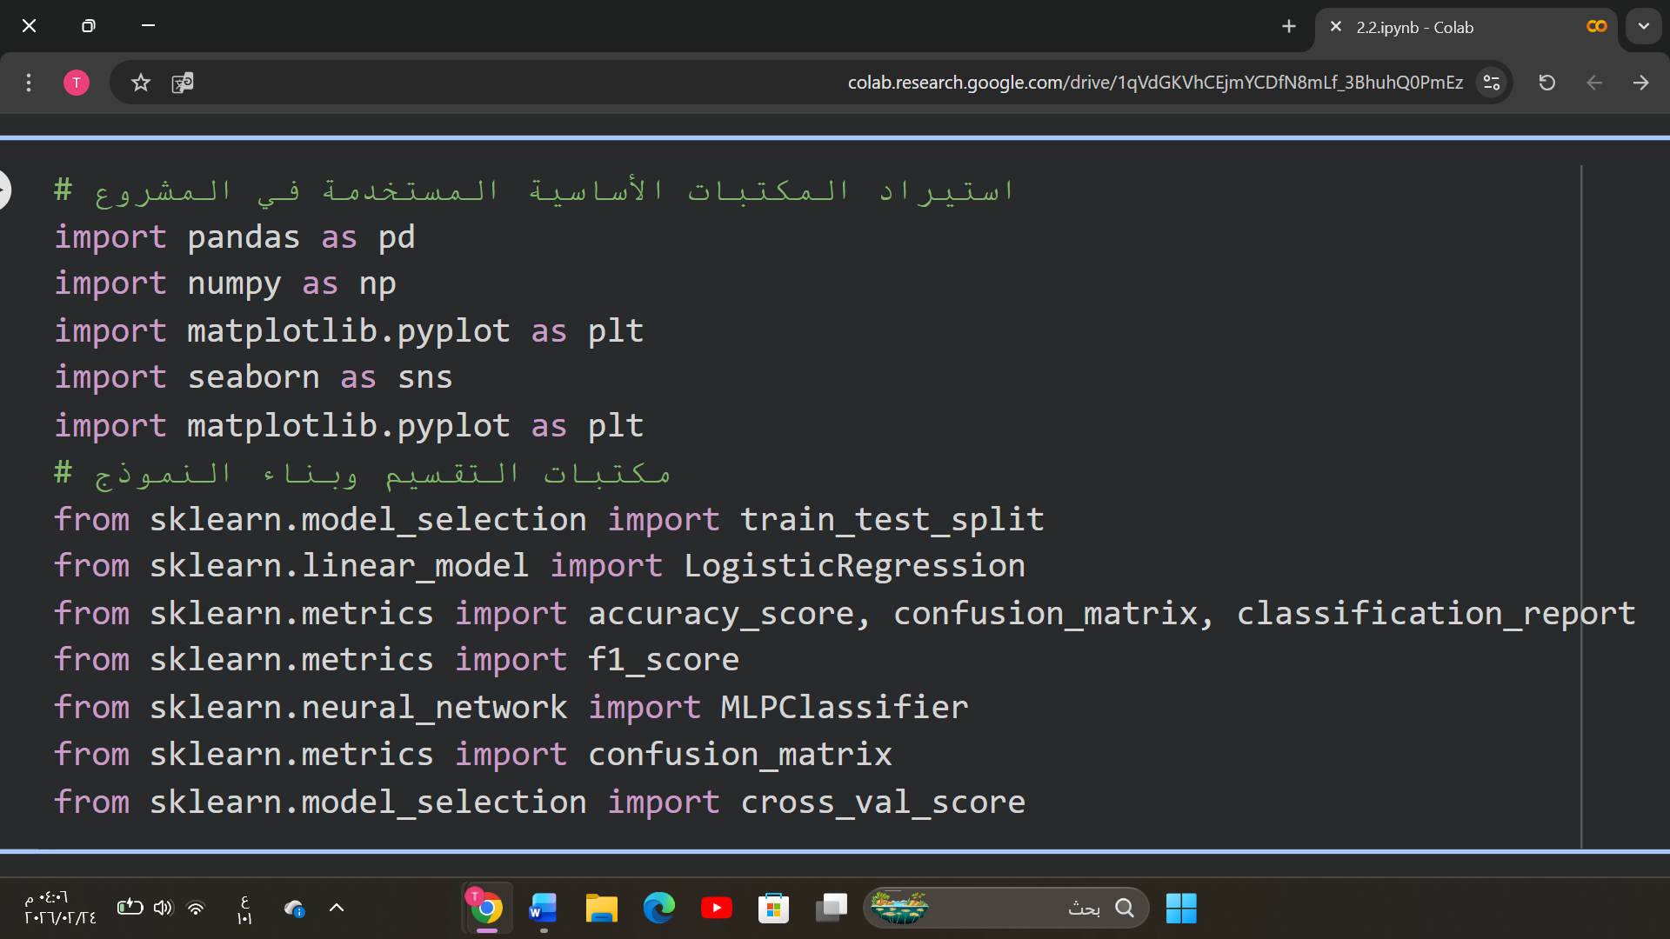

خلال تنفيذ المشروع تم استدعاء مكتبات إضافية عند الانتقال من مرحلة تحليل البيانات إلى مرحلة بناء النموذج وتقييمه وذلك لضمان تنفيذ كل خطوة بالأداة المناسبة لها عند تنفيذ مرحلة بناء الحل تم استدعاء LogisticRegression لإنشاء نموذج تصنيف خطي مناسب لمشكلة متعددة الفئات كما تم استخدام MLPClassifier لبناء نموذج شبكة عصبية بهدف اختبار قدرة نموذج غير خطي على تمثيل الأنماط المعقدة داخل البيانات وتم استخدام train_test_split لتقسيم البيانات بطريقة منهجية تمنع تسريب المعلومات بين المجموعات ولتقييم الأداء تم الاعتماد على accuracy_score لقياس الدقة العامة وf1_score لضمان التوازن بين Precision وRecall وclassification_report لتحليل الأداء التفصيلي لكل فئة وconfusion_matrix لفحص طبيعة الأخطاء وتوزيعها كما استخدم cross_val_score لتطبيق التحقق المتقاطع وقياس استقرار النموذج إحصائيًا عبر تقسيمات مختلفة من البيانات أما matplotlib.pyplot فتم استخدامه لعرض النتائج بصريًا مثل رسم مصفوفة الالتباس ومقارنة الدقة بين النماذج مما ساعد في تحليل الفروقات بطريقة أوضح ودعم التفسير العددي بأدلة بصرية.

**تقييم فعالية الحل**

**تأثير جودة البيانات على النتائج**

جودة البيانات كان لها تأثير مباشر وواضح على نجاح النموذجين البيانات المستخدمة كانت مكتملة وخالية من القيم المفقودة وتوزيع الفئات الرقمية كان متقارب وهذا قلل من خطر انحياز النموذج لفئة معينة هذا ينعكس في تقارب قيم Accuracy وMacro F1-score في كلا النموذجين وهو مؤشر على توازن الأداء بين الفئات وتطبيق التطبيع Normalizationمن المجال ‎0–255‎ إلى ‎0–1‎ ساهم في تحسين استقرار التعلم خصوصًا في نموذج الشبكة العصبية MLP الذي يعتمد على تحديث الأوزان تدريجيًا بعد التطبيع ظهر تحسن واضح في الأداء حيث بلغ متوسط الدقة في Cross Validation لنموذج MLP حوالي ‎96.95%‎ بانحراف معياري منخفض جدًا ‎0.00219 مما يدل على ثبات النتائج برأيي لو لم يتم تنفيذ خطوة التطبيع وتنظيف البيانات بهذه الطريقة المنهجية لما وصل النموذج إلى هذا المستوى من الاستقرار الإحصائي.

**تأثير اختيار النموذج على النتائج**

اختيار نوع النموذج كان العامل الأكثر تأثيرًا في مستوى الأداء النهائي نموذج Logistic Regression يعتمد على حدود فصل خطية بين الفئات أي أنه يفترض وجود علاقة خطية تقريبًا بين قيم البكسلات والتصنيف هذا النوع من النماذج مناسب للمشكلات الأبسط وحقق أداء جيدًا حيث بلغت دقة الاختبار حوالي 0.9098 وبلغ متوسط Macro F1-score = 0.9085 مما يدل على أداء مستقر ومقبول.

في المقابل نموذج MLP يعتمد على شبكة عصبية متعددة الطبقات قادرة على تمثيل علاقات غير خطية ومعقدة بين البكسلات صور الأرقام المكتوبة بخط اليد لا تمثل أنماطًا خطية بسيطة، بل تحتوي على انحناءات وتباينات وتداخلات بين الأشكال لذلك من المنطقي أن نموذج غير خطي يكون أكثر قدرة على التمييز بينها هذا انعكس مباشرة في النتائج حيث بلغت دقة الاختبار حوالي 0.9671وبلغ متوسط Macro F1-score = 0.9669 أي بزيادة تقارب 6% مقارنة بالنموذج الخطي.

ونتائج Cross Validation دعمت هذا التفوق حيث كان متوسط الدقة لنموذج Logistic Regression حوالي%91,46بينما بلغ في نموذج MLP حوالي 96,95 % مع انحراف معياري أقل برأيي هذا الفرق لا يعكس فقط تحسن عددي، بل يدل على أن MLP تعلم تمثيل أعمق للأنماط داخل الصور مما جعله أكثر قدرة على التعميم وتقليل الالتباس بين الأرقام المتشابهة بناءً على الأدلة الرقمية والتحليل المقارنة يظهر أن اختيار نموذج غير خطي كان قرار ممتاز في رفع جودة الحل وتحقيق أداء أقرب للاستخدام العملي.

**الفوائد**

يوفر حل التعرف على الأرقام المكتوبة بخط اليد عدة فوائد عملية وتقنية واضحة يحقق مستوى دقة مرتفع خاصة عند استخدام نموذج الشبكة العصبية متعددة الطبقات MLP حيث بلغت دقة الاختبار حوالي ‎97%‎ مقارنة بـ ‎91%‎ في نموذج Logistic Regression مما يدل على قدرة قوية على التمييز بين الفئات الرقمية المختلفة هذا المستوى من الأداء يعكس فعالية اختيار نموذج غير خطي قادر على تمثيل العلاقات المعقدة بين 784بكسل لكل صورة ويتميز الحل بسرعة التنفيذ وإمكانية أتمتة العمليات حيث يمكن استخدامه في تطبيقات مثل قراءة النماذج الورقية تصحيح الاختبارات أو إدخال البيانات البنكية دون تدخل بشري كبير مما يقلل الوقت والتكلفة التشغيلية واستخدام Cross Validation عزز موثوقية النتائج إذ أظهر نموذج MLP متوسط دقة ثابت مع انحراف معياري منخفض جدًا 0.002مما يدل على استقرار إحصائي جيد وعدم اعتماد النموذج على تقسيم معين للبيانات وتحليل مصفوفة الالتباس أظهر أن الأخطاء محدودة وموزعة بشكل متوازن دون انحياز لفئة معينة مما يعزز قابلية استخدام النظام عمليًا ضمن نفس نطاق البيانات برايي الحل يحقق الأهداف المخطط لها من حيث الدقة التوازن وقابلية التعميم ويعد مناسبًا للتطبيقات العملية ضمن نفس نوع البيانات.

**القيود**

رغم الأداء المرتفع توجد عدة قيود يجب أخذها بعين الاعتبار يعتمد النموذج بشكل كامل على جودة وتنوع البيانات المستخدمة في التدريب بما أن مجموعة البيانات تحتوي على صور أرقام واضحة نسبيًا فقد لا يعكس الأداء نفس المستوى عند التعامل مع أرقام مشوشة غير مكتملة أو مكتوبة بأساليب مختلفة جدًا عن بيانات التدريب ونموذج MLP أكثر تعقيدًا من Logistic Regression مما يجعله أقل قابلية للتفسير في النموذج الخطي يمكن تحليل معاملات البكسلات وفهم تأثيرها بينما في الشبكات العصبية يصعب تفسير كيفية اتخاذ القرار داخليًا مما يقلل من الشفافية ودقة التدريب في نموذج MLP بلغت 100% ورغم أن فجوة التدريب التحقق كانت صغيرة %2,6إلا أن الوصول إلى دقة كاملة قد يشير إلى قابلية عالية لحفظ الأنماط مما يتطلب الحذر عند تطبيق النموذج على بيانات مختلفة جذريًا.

**المخاطر**

توجد أيضًا مخاطر محتملة مرتبطة باستخدام النموذج والبيانات في حال استخدام النظام في بيئة حقيقية مثل معالجة شيكات بنكية أو بيانات رسمية فإن أي خطأ في التعرف على رقم قد يؤدي إلى نتائج مالية أو إدارية خاطئة على سبيل المثال الخلط بين 8و3 أو 5 و9 كما ظهر جزئيًا في مصفوفة الالتباس قد يكون له تأثير كبير في سياقات حساسة وهناك خطر الاعتماد المفرط على النموذج دون مراجعة بشرية خاصة في الحالات التي يكون فيها الرقم غير واضح أو مكتوب بطريقة غير معتادة الذكاء الاصطناعي يعمل بناءً على الأنماط التي تعلمها وليس لديه فهم حقيقي للسياق وإذا تم تدريب النموذج على بيانات غير متنوعة ثقافيًا أو أسلوبيًا فقد يظهر تحيز نحو أنماط كتابة معينة مما يقلل من العدالة في الأداء عبر مستخدمين مختلفين وتوجد مخاطر تقنية مثل الحاجة إلى موارد حوسبة أعلى عند استخدام نماذج عصبية.

**تقييم تحقيق الأهداف ومعايير النجاح**

بمراجعة الأهداف ومعايير النجاح التي تم تحديدها في بداية المشروع يتضح أنها تحققت، بل وتم تجاوز الحد الأدنى المطلوب فقد تم اشتراط تحقيق دقة لا تقل عن ‎85%‎ على بيانات الاختبار بينما حقق نموذج Logistic Regression دقة تقارب ‎90.9%‎ وحقق نموذج MLP دقة تقارب ‎96.7%‎ كما تجاوزت قيم ‎Macro F1-score‎ في كلا النموذجين الحد الأدنى المحدد ‎0.85‎ مما يدل على توازن الأداء وعدم وجود انحياز واضح لفئة معينة وهو ما يتماشى مع شرط العدالة في التمثيل المتطلبات الوظيفية تم الالتزام بها بالكامل حيث تم التأكد من خلو البيانات من القيم المفقودة وتطبيق تقسيم ‎70/15/15‎ باستخدام ‎Stratified Sampling‎ للحفاظ على توزيع الفئات إضافة إلى توثيق جميع خطوات المعالجة المسبقة بما في ذلك التطبيع أما الفرضيات فقد أثبتت النتائج صحتها عمليًا إذ ساهم التوزيع المتقارب للفئات في تقارب قيم Precision وRecall وأدى استخدام ‎Stratified Sampling‎ إلى استقرار التقييم كما انعكس تأثير التطبيع في تحسن استقرار نموذج ‎MLP‎ وانخفاض الانحراف المعياري في ‎Cross Validation‎ إلى ‎0.00219‎ برأيي لا يقتصر نجاح المشروع على تحقيق الأرقام المطلوبة فقط بل يتمثل في إثبات أن القرارات المنهجية التي تم اتخاذها في مرحلة التخطيط أثرت فعليًا في جودة الحل واستقراره مما يدل على اتساق واضح بين الأهداف النظرية والنتائج العملية.

برأيي الحل النهائي مناسب لتحقيق هدف التعرف على الأرقام المكتوبة بخط اليد ضمن نطاق بيانات Digit Recognizer لأن الأدلة الرقمية متسقة عبر أكثر من أداة تقييم فقد ارتفعت دقة الاختبار من حوالي ‎0.91‎ في نموذج Logistic Regression إلى حوالي ‎0.97‎ في نموذج الشبكة العصبية متعددة الطبقات MLPوارتفع معها متوسط ‎Macro F1-score‎ إلى حوالي ‎0.966‎ كما أن نتائج التحقق المتقاطع كانت مرتفعة وثابتة بمتوسط يقارب ‎0.969‎ وانحراف معياري منخفض ‎0.00219‎ مما يعزز الثقة بأن التحسن حقيقي وليس ناتج عن تقسيم واحد للبيانات وتشير هذه النتائج إلى أن النموذج تجاوز معايير النجاح المحددة في بداية المشروع والتي اشترطت تحقيق Accuracy وMacro F1-score لا يقلان عن ‎0.85‎ مما يؤكد أن الحل يفي بالمتطلبات الوظيفية المخططة ومع ذلك فإن هذا التفوق لا يعني أن النموذج مثالي حيث وصلت دقة التدريب في نموذج MLP إلى ‎100%‎ وهو ما قد يشير إلى قابلية أعلى لالتقاط تفاصيل بيانات التدريب لذلك يبقى الخطر الأكبر عند نقل الحل إلى بيئة واقعية وبناءً على ذلك يمكن اعتبار النموذج موثوق ضمن نطاق البيانات المستخدمة إلا أن درجة التعميم تبقى مشروطة بمدى تشابه البيانات الجديدة مع بيانات التدريب.

ولتحسين الحل مستقبلًا يمكن تجربة استخدام الشبكات العصبية الالتفافية CNNالمتخصصة في معالجة الصور أو تطبيق تقنيات زيادة البيانات Data Augmentation لرفع تنوع أنماط الكتابة إضافة إلى إجراء ضبط منهجي للمعاملات باستخدام Grid Search لتحسين أداء النموذج بشكل أدق كما يوصى باختبار النموذج على بيانات واقعية مختلفة في الإضاءة والخلفية للتأكد من قوة التعميم خارج بيئة Kaggle.